Евразийский национальный университет им. Л.Н. Гумилева

УДК 004.8:620.98 На правах рукописи

АЛИНА ГАУХАР ЖУМАНЖАПАРОВНА

Разработка программных средств
для функционирования технологических схем автономных электроэнергетических установок

6D070400 – Вычислительная техника и программное обеспечение

Диссертация на соискание степени
доктора философии (PhD)

Научный консультант
к.ф.-м.н.,
доктор PhD,
доцент
Н.Н. Ташатов

Зарубежный научный консультант
к.т.н.,
доцент
А.В. Марков

Республика Казахстан
Астана, 2026
СОДЕРЖАНИЕ

ОПРЕДЕЛЕНИЯ…………………………………………………………… | 4
ОБОЗНАЧЕНИЯ И СОКРАЩЕНИЯ……………………………………. | 7
ВВЕДЕНИЕ………………………………………………………………….. | 8
1 ОБЗОР СОВРЕМЕННОГО СОСТОЯНИЯ ПРОБЛЕМЫ ИССЛЕДОВАНИЯ…………………………………………………………. | 17
1.1 Актуальность темы исследования в Казахстане…………………….. | 17
1.2 Структурная классификация автономных энергетических систем… | 23
1.3 Типология и классификация возобновляемых источников энергии…. | 26
1.4 Потенциал альтернативной энергетики Казахстана………………….. | 29
1.5 Методологические основы автоматизированного управления энергетическими системами……………………………………………… | 36
Выводы по первому разделу........................................................................... | 43
2 ПРОГНОЗНЫЕ МОДЕЛИ ГЕНЕРАЦИИ СОЛНЕЧНОЙ И ВЕТРОВОЙ ЭНЕРГИИ НА ОСНОВЕ АЛГОРИТМОВ МАШИННОГО ОБУЧЕНИЯ...................................................................... | 46
2.1 Модель прогнозирования генерации солнечной энергии с использованием алгоритмов машинного обучения...................................... | 46
2.2 Модель прогнозирования генерации энергии ветра с использованием алгоритмов машинного обучения.................................................................. | 56
Выводы по второму разделу........................................................................... | 61
3 СИМУЛЯЦИОННАЯ МОДЕЛЬ АВТОНОМНОЙ ЭЛЕКТРОЭНЕРГЕТИЧЕСКОЙ СИСТЕМЫ В УСЛОВИЯХ ПЕРЕМЕННЫХ РЕЖИМОВ ГЕНЕРАЦИИ И ПОТРЕБЛЕНИЯ........ | 63
3.1 Структурная схема автономной электроэнергетической системы и постановка задачи управления....................................................................... | 63
3.2 Сборка симуляционного стенда для тестирования программных средств............................................................................................................... | 67
3.3 Сбор и анализ данных симуляций управления энергосистемой........... | 75
Выводы по третьему разделу.......................................................................... | 81
4 РЕАЛИЗАЦИЯ АЛГОРИТМА ГЛУБОКОГО ОБУЧЕНИЯ С ПОДКРЕПЛЕНИЕМ ДЛЯ ОПТИМАЛЬНОГО УПРАВЛЕНИЯ ЭНЕРГОПОТОКАМИ АВТОНОМНОЙ ЭЛЕКТРОЭНЕРГЕТИЧЕСКОЙ СИСТЕМЫ.......................................... | 83
4.1 Интеллектуальная программно-аппаратная обработка данных в реальном времени для алгоритма обучения с подкреплением.................... | 83
4.2 Математическая формализация среды и архитектура алгоритма Proximal Policy Optimization............................................................................ | 88
4.3 Обучение и тестирование модели PPO на симуляционном стенде автономной энергосистемы............................................................................. | 100
4.4 Разработка веб-приложения для мониторинга, симуляции и интеллектуального управления автономной энергосистемой..................... | 113
Выводы по четвертому разделу...................................................................... | 116
ЗАКЛЮЧЕНИЕ…………………………………………………………….. | 120
СПИСОК ИСПОЛЬЗОВАННЫХ ИСТОЧНИКОВ……………………. | 127
ПРИЛОЖЕНИЕ А – Акты внедрения.......................................................... | 134
ПРИЛОЖЕНИЕ Б – Свидетельство об авторском праве.......................... | 137
ПРИЛОЖЕНИЕ В – Листинг программы................................................... | 138

ОПРЕДЕЛЕНИЯ

В настоящей диссертации применяются следующие термины и определения:
Автономная энергетическая система – совокупность технических средств, обеспечивающих производство, накопление и распределение электрической энергии без подключения к внешним энергосетям, функционирующая в независимом режиме на основе одного или нескольких источников энергии (фотоэлектрических установок, ветрогенераторов, аккумуляторных накопителей и др.) для энергоснабжения удалённых или изолированных объектов.
Алгоритм – конечная детерминированная последовательность формально заданных правил и инструкций, однозначно определяющая процесс преобразования входных данных в результат за конечное число шагов.
Анализ данных – совокупность методов статистической обработки, фильтрации и интерпретации числовых и символьных данных с целью выявления закономерностей, тенденций и причинно-следственных зависимостей в исследуемых явлениях.
База данных – структурированная совокупность данных, организованная по определённой модели и хранящаяся в электронном виде, обеспечивающая эффективный поиск, хранение и модификацию информации.
База знаний – формализованное хранилище структурированных сведений о предметной области, включающее факты, правила вывода и их взаимосвязи, предназначенное для поддержки принятия решений в интеллектуальных системах.
Вертикально-осевая ветряная турбина — ветроустановка, у которой ротор стоит вертикально, устойчиво к земле. Из-за такой компоновки турбине не требуется ориентация системы: поток удаляется в любом направлении.
Ветроэнергетика — отрасль энергетики, в которой электроэнергию получают из кинетической энергии, приводящей в движение воздух с помощью ветроэнергетических установок.
Ветряной генератор — электрическая машина, в которой вращение, создаваемое ветровым потоком, преобразуется в ток за счет электромагнитной индукции.
Ветряная турбина — это динамическое устройство с лопастным ротором: набегающий воздух раскручивает ротор, а полученное аэродинамическое вращение идет на выработку электроэнергии.
Ветроустановка — комплект оборудования для получения электроэнергии от энергии ветра: сама турбина, генератор и вспомогательные узлы. Терминал обозначает как одиночный агрегат, так и станцию ​​из нескольких машин.
Ветровая энергия – кинетическая энергия движущихся воздушных масс атмосферы, используемая для выработки электрической энергии посредством ветроэнергетических установок.
Ветровой ресурс – количественная характеристика потенцала ветровой энергии на заданной территории, выражаемая через среднегодовую скорость ветра, плотность мощности ветрового потока и число часов использования установленной мощности.
Возобновляемая энергия – энергия, извлекаемая из природных источников, интенсивность восполнения которых сопоставима со скоростью их потребления; к основным видам относятся солечная радиация, кинетическая энергия ветра, гидроэнергия и геотермальная энергия.
Встроенное программное обеспечение – программный код, постоянно хранящийся в энергонезависимой памяти микроконтроллера или процессора встроенной системы и обеспечивающий управление аппаратными компонентами устройства на низком уровне.
Входные данные – совокупность значений параметров и сигналов, поступающих в систему или алгоритм извне и служащих исходным материалом для вычислительного процесса.
Информационная система – организационно-техническая система, объединяющая совокупность методов, средств и персонала для сбора, хранения, обработки и передачи информации с целью решения управленческих и аналитических задач.
Инвертор – силовой электронный преобразователь, трансформирующий постоянный ток от источника энергии (фотоэлектрической панели или аккумуляторной батареи) в переменный ток заданной частоты и амплитуды для передачи в нагрузку или электрическую сеть.
Машинное обучение – раздел искусственного интеллекта, исследующий методы построения алгоритмов, способных автоматически улучшать качество решения задач на основе накопленного опыта (обучающей выборки) без явного программирования логики вывода.
Модель данных – математическое или алгоритмическое описание зависимостей в данных, позволяющее выполнять прогнозирование значений целевой переменной или классификацию объектов на основе обученных параметров.
Обучение с подкреплением – парадигма машинного обучения, в которой программный агент обучается оптимальной стратегии поведения посредством последовательного взаимодействия со средой, получая скалярные сигналы вознаграждения за совершаемые действия.
Прогнозирование ветровой энергии – процесс получения количественных оценок ожидаемой мощности ветроэнергетической установки на заданном временном горизонте на основе анализа метеорологических данных и статистических или машинно-обучаемых моделей.
Программное обеспечение для управления и мониторинга – комплекс программ, через который оператор удаленно контролирует, регулирует и диагностирует оборудование и технологические процессы; вся работа идет в первую очередь.
Система управления ветряной турбиной – программно-аппаратный комплекс, который по текущим параметрам ветрового потока регулирует угол воздействия лопаток, разворачивает гондолу и переключает режимы генератора.
Скорость ветра – скорость воздушного перемещения массы относительно земной поверхности; от этой формы в первую очередь зависит расчётная мощность ветроустановки.
Солнечная электростанция – инженерное сооружение, осуществляющее преобразование энергии солнечного излучения в электрическую энергию посредством фотоэлектрических модулей или концентраторов солнечного излучения.
Технологическая схема автономной электроэнергетической установки – структурированное представление состава, взаимосвязей и последовательности функционирования основных компонентов автономной энергетической системы (источников генерации, накопителя энергии, нагрузки и системы управления), отражающее маршруты и режимы преобразования энергетических потоков от генерации до потребления.
Action-Value Function (функция ценности действия) – функция, определяющая ожидаемую суммарную дисконтированную награду агента при выборе действия a в состоянии s и последующем следовании оптимальной политике.
Actor-Critic (актор-критик) – архитектурный подход в обучении с подкреплением, объединяющий политику (актора), непосредственно формирующую управляющие воздействия, и функцию ценности (критика), оценивающую качество принятых решений для снижения дисперсии градиентных оценок.
Advantage Function (функция преимущества) – вспомогательная функция, измеряющая относительное превосходство конкретного действия над средним ожидаемым результатом для данного состояния и используемая для снижения дисперсии при оценке градиента политики.
Entropy Regularization (энтропийная регуляризация) – метод регуляризации в обучении с подкреплением, добавляющий к целевой функции штрафный член, пропорциональный энтропии политики, с целью предотвращения преждевременной сходимости к детерминированной стратегии и стимулирования исследования.
Policy Network (сеть политики) – нейронная сеть, аппроксимирующая стохастическую или детерминированную политику агента путём отображения вектора состояния среды в распределение вероятностей над пространством действий.
Proximal Policy Optimization (PPO) – алгоритм обучения с подкреплением класса policy gradient, обеспечивающий устойчивое обновление параметров политики за счёт клипирования отношения правдоподобий новой и старой политик.
Value Function (функция ценности состояния) – функция V(s), определяющая ожидаемую суммарную дисконтированную награду агента, находящегося в состоянии s и следующего заданной политике. .
ОБОЗНАЧЕНИЯ И СОКРАЩЕНИЯ

АвЭС | – автономная энергетическая система
АСУ ТП | – автоматизированные системы управления технологическими процессами
ВИЭ | – возобновляемые источники энергии
ВЭР | – возобновляемые энергетические ресурсы
ВЭС | – ветровая энергетическая система
ГЭС | – гидроэлектростанция
ИИ | – искусственный интеллект
НВИЭ | – нетрадиционные возобновляемые источники энергии
ПЛК | – программируемый логический контроллер
ПО | – программное обеспечение
РФЦ | – Расчётно-финансовый центр по поддержке ВИЭ
СФЭС | – солнечная фотоэлектрическая электростанция
СЭС | – солнечная электростанция
США | – Соединённые Штаты Америки
ЭЭС | – электроэнергетическая система
AC | – Alternating Current/переменный ток
DC | – Direct Current/постоянный ток
DQN | – Deep Q-Network/глубокая Q-сеть
FL | – Fuzzy Logic/нечёткая логика
IoT | – Internet of Things/интернет вещей
NREL | – National Renewable Energy Laboratory/Национальная лаборатория возобновляемой энергии, США
PPO | – Proximal Policy Optimization/проксимальная оптимизация политики
PSH | – Peak Sun Hours/полные солнечные часы
RL | – Reinforcement Learning/обучение с подкреплением
SCADA | – Supervisory Control and Data Acquisition/диспетчерское управление и сбор данных

ВВЕДЕНИЕ

В современных условиях разработка эффективного программного обеспечения для управления автономными энергетическими системами становится важным направлением, способствующим оптимизации использования ресурсов. Управлять генерацией, накоплением и распределением энергии приходится с высокой точностью, иначе растут эксплуатационные расходы. Для районов, куда централизованные сети не дотягиваются или дотягиваются слишком дорого, качество такого управления фактически определяет, будет ли автономная система рентабельной вообще.
Есть и второй эффект: программное управление позволяет заранее реагировать на изменение потребления, прогнозировать выработку и за счёт этого беречь ресурс оборудования и снижать нагрузку на окружающую среду. Иначе говоря, у задачи есть не только инженерное, но и экологическое измерение.
Структура мирового энергопроизводства за последние годы заметно сместилась: доля невозобновляемых источников сокращается, а солнечная и ветровая генерация растёт. Отсюда и практический запрос на программные средства управления автономными энергосистемами: чем больше в балансе солнца и ветра, тем острее вопрос их надёжной работы — выработка таких источников нестабильна и напрямую зависит от погоды [1].
Современные энергетические системы требуют высокоточного управления, позволяющего оптимизировать процессы генерации, хранения и распределения энергии, а также минимизировать эксплуатационные затраты. Разработка таких программных решений становится основой для повышения эффективности работы автономных систем, особенно в регионах с ограниченным доступом к централизованным сетям.
Кроме того, интеллектуальное управление позволяет своевременно реагировать на изменения в энергопотреблении, прогнозировать параметры энергопроизводства и принимать решения, способствующие экономии ресурсов и снижению нагрузки на окружающую среду. Это подчеркивает не только технологическую значимость разработки, но и её вклад в переход к более устойчивым и экологически безопасным энергетическим системам.
Энергообъекты на возобновляемых источниках при определённых условиях уже конкурируют с традиционными по цене энергии. Во многом это связано с тем, как сегодня оценивают эффективность энергообъектов: оценка стала многокритериальной, а системы энергоснабжения — децентрализуются; региональная энергетика всё чаще строится именно на ВИЭ [1].
Автономные энергосистемы распространяются повсеместно: они дают надёжное электроснабжение в удалённых регионах и снижают зависимость от центральных сетей. Обратная сторона — дорогое обслуживание отдельных элементов и сложность их сопряжения между собой. Нередко централизованного управления нет вовсе либо оно требует постоянного присутствия человека, и эффективность системы от этого падает. Ключевая задача управления здесь — свести к минимуму потери энергии и «лишнюю», невостребованную выработку.
Разработка интеллектуального программного обеспечения для управления такими системами позволяет не только снизить затраты на обслуживание, но и обеспечить автоматизацию процессов, включая …прогнозировать потребление, подстраивать генерацию и распоряжаться накопителем. За счёт этого автономная система работает эффективнее и служит дольше [1].
Без грамотного управления автономная энергетика в принципе не решает своих задач: именно снижение зависимости от сетей, сокращение потерь и разумное накопление избытков определяют, оправдана ли такая система экономически [2].
На этом фоне закономерно растёт интерес к альтернативным источникам— тем самым, которыми автономные системы и питаются. На этом фоне все большее внимание уделяется использованию альтернативных источников энергии, которые обеспечивают автономные системы необходимой энергией. Возобновляемые ресурсы, такие как энергия солнца и энергия ветра, становятся предпочтительным выбором благодаря их доступности, экологической безопасности и неограниченному потенциалу [1; 2]. Современные технологические решения позволяют максимально эффективно интегрировать эти ресурсы в энергетические системы, обеспечивая их надежную работу и снижая нагрузку на традиционные источники энергии.
В мировой практике, наряду с экономическими показателями, для оценки эффективности энергетических объектов используются энергетические и экологические показатели. Энергетические показатели включают срок энергетической окупаемости (Energy payback time, EPBT) и коэффициент энергетической эффективности (Energy return on investment, EROI). Срок энергетической окупаемости показывает, за какой период произведённая энергия компенсирует затраты на создание, эксплуатацию и вывод из эксплуатации энергообъекта.
Коэффициент энергетической эффективности – это отношение произведенной энергии в период эксплуатации к затраченной энергии на всем этапе жизненного цикла энергообъекта, который включает строительство, эксплуатацию и вывод из эксплуатации [3].
Результаты многочисленных исследований показывают: энергообъекты на основе возобновляемых источников энергии, в особенности СФЭС и ВЭС, как правило, энергетически и экологически эффективнее, чем объекты невозобновляемой энергетики.
Энергетическая эффективность энергообъектов на основе ВИЭ (особенно ветровой и солнечной энергетики) за последние 5-10 лет значительно повысилась [4].
Повышение экономической конкурентоспособности энергетических объектов, которые базируются на возобновляемых источниках энергии (ВИЭ), а также более высокая эффективность с точки зрения энергии и окружающей среды, по сравнению с невозобновляемыми источниками, содействуют интенсификации развития энергетических объектов на основе ВИЭ по всему миру.
Одним из главных преимуществ использования ВИЭ является то, что они никогда не заканчиваются, они требуют меньше затрат на техническое обслуживание, чем традиционные генераторы энергии. Производство возобновляемой энергии оказывает минимальное воздействие на окружающую среду [4, р. 80-87; 5].
В ходе разработки программного обеспечения, были исследовано и проанализировано существующее программное обеспечение.
Актуальность исследования.
Увеличение доли возобновляемых источников энергии в мировом энергобалансе и расширение практики автономного энергоснабжения удалённых районов обусловливают острую потребность в эффективных методах управления гибридными энергетическими системами. Автономные установки на основе солнечной и ветровой генерации характеризуются стохастической изменчивостью выработки, зависящей от метеорологических условий, что создаёт значительные трудности при поддержании энергетического баланса и управлении зарядом накопителя. Совокупность взаимосвязей и режимов функционирования основных компонентов такой установки – источников генерации, накопителя энергии, нагрузки и системы управления – образует её технологическую схему, эффективное программное управление которой определяет целесообразность автономного энергоснабжения.
Существующие методы управления автономными энергетическими системами – детерминированные правила переключения, пороговые алгоритмы и классические регуляторы – не обеспечивают оптимального энергетического баланса в условиях одновременной изменчивости генерации, нагрузки и состояния накопителя. Они не способны учитывать прогнозную информацию о будущей выработке и не адаптируются к сезонным и суточным вариациям режимов работы технологической схемы, что приводит к избыточному сбросу энергии в летний период и дефициту энергоснабжения в зимний.
В Республике Казахстан данная проблема особенно актуальна: около 50% территории страны имеет среднегодовую скорость ветра свыше 4–5 м/с, а инсоляция в ряде регионов достигает 1500–1600 кВт•ч/м² в год, однако специализированные интеллектуальные системы управления автономными микросетями для условий Казахстана практически не разработаны. Это определяет необходимость создания метода управления на основе алгоритмов глубокого обучения с подкреплением, способного адаптивно принимать решения в условиях неопределённости и обеспечивать устойчивую работу системы в широком диапазоне эксплуатационных условий.
Настоящее диссертационное исследование является продолжением ранее выполненной авторской работы [4, р. 80-87], в которой был разработан программно-аппаратный комплекс на основе микроконтроллера Arduino для сбора и мониторинга данных ветровой генерации в реальном времени. В ходе того исследования была экспериментально подтверждена нелинейная зависимость между скоростью ветра и вырабатываемой мощностью, а также установлено, что автоматическое управление щитовыми конструкциями позволяет увеличить мощность на 25%. Вместе с тем в заключении работы [4, р. 80-87] был сделан вывод о необходимости разработки алгоритма управления на основе накопленных данных с применением элементов нечёткой логики или иных интеллектуальных методов. Настоящая диссертация реализует этот следующий шаг: вместо детерминированных правил предложен метод управления на основе глубокого обучения с подкреплением (PPO), а аппаратный комплекс заменён программным симуляционным стендом MicrogridEnv, что обеспечивает масштабируемость экспериментов.
Объект исследования:
Системы управления автономными энергетическими установками, такими как солнечные батареи, ветрогенераторы и другие источники альтернативной энергии.
Предмет исследования:
Оптимизация алгоритмов управления и разработка программных решений для повышения эффективности, надежности и безопасности автономных энергетических установок.
Цель диссертационного исследования. Разработка модели, метода, алгоритма и программного обеспечения для управления функционированием технологической схемы автономных энергетических установок на основе применения алгоритмов глубокого обучения с подкреплением в целях повышения эффективности использования альтернативных источников энергии.
Задачи исследования:
1. Проанализировать существующие методы, алгоритмы и программные средства управления автономными электроэнергетическими установками; выявить, что мешает применять их при стохастической генерации и переменной нагрузке.
2. Построить модели прогнозирования солнечной и ветровой генерации на методах машинного обучения; оценить их точность применительно к задачам управления энергосистемой.
3. Составить математическую и симуляционную модель автономной электроэнергетической системы — с процессами генерации, накопления и потребления энергии, с ограничениями и параметрами технологической схемы.
4. Предложить метод интеллектуального управления режимами работы такой системы на базе глубокого обучения с подкреплением.
5. Разработать алгоритм управления энергопотоками: формализовать пространство состояний, пространство действий и функцию награды.
6. Реализовать программные средства — веб-приложение для мониторинга, симуляции и управления технологической схемой автономной энергосистемы в реальном времени.
7. Провести вычислительные эксперименты; оценить метод по энергоэффективности, надёжности и качеству энергобаланса.
Материалы и методы исследования.
В качестве материалов будут использованы
– метеорологические данные — многолетние ряды скорости и направления ветра, интенсивности солнечного излучения, температуры воздуха. По ним выявляются закономерности, связывающие погоду и выработку;
– данные энергопроизводства – сколько энергии дали ветровая и солнечная станции и прочие источники — панели, дизель-генераторы. На этих рядах и строится модель выработки в зависимости от погодных условий.
Методы исследования:
1. Статистический анализ исторических рядов погоды и генерации — сезонные и временные тренды, корреляции между переменными.
2. Методы машинного обучения — регрессионный анализ, нейронные сети, для построения моделей прогнозирования энергопроизводства. Обучение моделей на исторических данных и проверка их точности на новых данных.
3. Разработка программных средств для анализа текущего уровня энергопотребления, прогнозирования будущих объемов энергопроизводства и процесса поддержания энергобаланса.
Научная новизна диссертационного исследования.
Научная новизна заключается в разработке метода оптимального управления режимами автономной электроэнергетической системы на основе глубокого обучения с подкреплением, в котором политика агента формируется путём взаимодействия с симуляционной средой, отражающей нестационарный характер возобновляемой генерации и динамику нагрузки. Предложенный подход впервые реализует замкнутый цикл управления, интегрирующий разработанные прогностические модели солнечной и ветровой генерации непосредственно в пространство наблюдений агента.
Практическая значимость исследования.
Результаты исследования позволят повысить надежность и экономическую эффективность работы таких систем, особенно в удаленных районах или в условиях переменной погоды. Практическое применение полученных результатов способствует сокращению зависимости от традиционных источников энергии и снижению выбросов углерода, способствуя устойчивому экологическому развитию.
В рамках грантового финансирования «АР14871978 Высокоэффективный ветрогенератор с применением многороторной системы» разработано программное обеспечение для анализа и прогнозирования эффективности использования ветрогенераторов. Для разработки этой системы были использованы программный код, архитектура и методы проектирования, а также базы данных метеорологических служб, которые соответствуют характерным особенностям и условиям региона Центрального Казахстана. Моделирование системы управления и анализа путем интеграции прогнозирования, анализа данных, оптимизации управления ресурсами и адаптивности к переменным условиям может привести к повышению эффективности и устойчивости таких систем.
Положения, выносимые на защиту:
- Модели прогнозирования генерации солнечной и ветровой энергии на основе методов машинного обучения и оценить их точность для использования в задачах управления энергосистемой.
- Математическая модель автономной электроэнергетической системы, включающая процессы генерации, накопления и потребления энергии, ограничения и параметры функционирования технологической схемы, что позволило создать воспроизводимую среду для обучения и тестирования алгоритмов управления без риска для реального оборудования.
- Метод интеллектуального управления автономной электроэнергетической системой на основе глубокого обучения с подкреплением, что позволило автоматизировать управление накопителем и обеспечить устойчивый энергетический баланс в условиях непредсказуемой генерации и переменной нагрузки.
- Реализация алгоритма принятия решения по управлению автономной энергетической системой на основе модели глубокого обучения с подкреплением, что позволило повысить эффективность использования возобновляемых источников энергии и снизить эксплуатационные затраты автономной системы.
Достоверность, надежность, обоснованность выводов и результатов данного диссертационного исследования обеспечены формулировкой поставленных задач созданию базы знаний с привлечением справочного материала баз данных метеорологических служб реализуемых в системе, подтвержденными экспериментами на основе обучения с подкреплением; соответствием полученных результатов физическому содержанию изначально поставленных задач; подтверждаются публикациями результатов исследования в журналах, индексируемых в базе Scopus; апробацией полученных результатов на международных научно-практических конференциях; получением актов внедрения (Приложение А) и авторских свидетельств (Приложение Б).
Апробация и внедрение результатов диссертационного исследования. Разработанная программа содержит базу данных по скорости ветра и интенсивности солнечной энергии в Центрально-Казахстанском регионе.
Результаты исследования были апробированы в рамках сотрудничества с ТОО «Nomad Energy», занимающимся проведением энергетических обследований объектов электроэнергетической отрасли. Разработанные методы и алгоритмы были успешно применены для анализа и оптимизации энергетических процессов, что позволило повысить точность прогнозов и эффективность управления энергоресурсами.
Так же результаты исследования были внедрены на предприятие ТОО «Статус Караганда» и «Nomad Energy» в результате внедрения программное обеспечение интегрировано в технологические схемы автономных электроэнергетических установок, обеспечивая оптимизацию управления переходами между источниками энергии.
Результаты исследования апробированы на международных и республиканских научных конференциях. Основные результаты работы докладывались и обсуждались на:
– 14-й международной научной конференции студентов и молодых ученых «Ǵylym Jáne Bilim - 2019» (Нұр-Султан, 2019. – С. 728-730);
– международной научно-практической конференции «Стандартизация - инструмент повышения конкурентоспособности и интеграции казахстанской продукции, в мировую экономику» (Нұр-Султан, 2019. – С. 139-141);
– международной научной конференции Информационные технологии и системы 2020 (ИТС 2020) (Минск: БГУИР, 2020. – С. 20-21);
– международной научно-практической online конференции «Сагиновские чтения №12: Интеграция науки, образования и производства – основа реализации Плана нации», часть 1 (Караганда, 2020. – Ч. 1. – С. 989-991);
– международной научной конференции «Information Technologies and Automation-2021» (Одесса, 2021);
– международной научно-практической конференции «XIV «Интеграция науки, образования и производства – основа реализации Плана нации» (Сагиновские чтения №14)» (Караганда, 2022. – Ч. 1. – С. 567-569);
– международной научно-практической конференции «XIV «Интеграция науки, образования и производства – основа реализации Плана нации» (Сагиновские чтения №14)» (Караганда, 2022. – Ч. 1. – С. 595-596);
– международной научно-практической конференции «XV Сагиновские чтения. Интеграция образования, науки и производства» Часть 2, - (Караганда, 2023. – Ч. 2. – С. 242-244);
– международной научно-практической конференции «Интеграция науки, образования и производства» (Сагиновские чтения №17), (Караганда, 2025. – Ч. 2. – С. 363-364.
Публикации в рамках диссертационного исследования.
Всего было опубликовано 6 статей, две из них проиндексированы в базе данных "Scopus", а остальные 4 в журналах, рекомендованных Комитетом по обеспечению качества в сфере науки и высшего образования Министерства науки и высшего образования Республики Казахстан:
1. Software Prototype Development For Non-Centralized Objects Of Wind Flow Amplification // Eastern-European Journal of Enterprise Technologies. – 2022. – Vol. 6/9, №120. – P. 80-88 (CiteScore2023= 2.0, 39, Q3).
2. Development of the logical system for forecasting wind characteristics in the urban conditions // EUREKA: Physics and Engineering». – 2024. – №2. – P. 55-69 (CiteScore2023= 1.9, 44, Q3).
3. Проблемы с кибербезопасностью в системах электроснабжения (SmartGrid) // Труды университета. – 2019. – №2. – С. 128-33.
4. Оценка эффективности работы устройства по измерению проводимостей изоляции в сети с изолированной нейтралью напряжением до 1000 В // Труды университета. – 2020. – №2. – С. 147-151.
5. Развитие энергетических систем с применением информационно-коммуникационных технологий // Труды университета. – 2021. – №2. – С. 146-152.
6. Разработка программы цифровой реализации для функции разворота усилителей ветропотока // Труды университета. – 2023. – №4. – С. 455-466.
Структура и объем диссертационной работы. Диссертационное исследование соответствует установленной структуре научных работ, включающей введение, четыре основных раздела, заключение, список использованных источников и приложения. Объем работы составляет 141 страницs и в её создании были задействованы современные информационно-коммуникационные технологии. В работе представлено 44 рисунка и 16 таблиц. Основное внимание уделяется исследованию определенной темы и применению соответствующих методов исследования для получения результатов, которые затем анализируются и описываются в работе.

Во введении представлен научный аппарат исследования, обоснована актуальность темы, степень изученности в теории и практике, определены цель, объект, предмет и задачи исследования, раскрывается научная новизна, теоретическая и практическая значимость, определены методы исследования, список публикаций и апробаций работы.
В первом разделе рассматриваются существующие решения по управлению возобновляемыми источниками энергии в Казахстане, особенности управления автономными энергетическими системами, классификация возобновляемых источников энергии, организация автоматизированного управления энергетическими системами.
Во втором разделе, рассмотрены модели и методы машинного обучения при разработке интеллектуальной системы для автономных энергетических установок. Были обучены модели прогнозирования выработки солнечной и ветряной энергии.
Более того, уделено внимание алгоритмам обучения с подкреплением (Reinforcement Learning) и их применению в управлении автономными энергетическими системами. Рассмотрена целесообразность использования данного подхода для решения задач оптимизации, а также выделены ключевые преимущества обучения с подкреплением, такие как способность адаптироваться к изменяющимся условиям и принимать оптимальные решения в реальном времени.
В третьем разделе работы рассмотрены вопросы разработки модели управления автономной энергетической системой с использованием обучения с подкреплением. Также рассмотрены этапы сбора и предварительной обработки данных, необходимых для построения модели. Описана математическая модель и архитектура нейронной сети, используемой для управления системой. Приведены детали процесса обучения и тестирования разработанной модели. Завершающая часть раздела охватывает программную реализацию веб-интерфейса, предназначенного для визуализации работы системы и её управления в режиме реального времени.
В четвёртом разделе представлена реализация алгоритма глубокого обучения с подкреплением для оптимального управления энергопотоками автономной электроэнергетической системы. Описана архитектура подсистемы интеллектуальной программно-аппаратной обработки данных в реальном времени. Приведена математическая формализация среды управления в рамках марковского процесса принятия решений с 24-мерным вектором состояния, а также архитектура алгоритма Proximal Policy Optimization (PPO) с подходом актор–критик. Представлены результаты обучения и тестирования модели PPO на симуляционном стенде автономной энергосистемы, включая сравнительный анализ с базовой rule-based стратегией. Завершающая часть раздела посвящена разработке веб-приложения на основе фреймворков FastAPI и React, реализующего полный цикл мониторинга, симуляции и интеллектуального управления функционированием технологической схемы автономной энергосистемы в режиме реального времени.
В заключении обобщены результаты исследования, сформулированы основные выводы, подтверждающие и доказывающие достоверность решения изначально поставленных целей и задач.
В приложении представлены практические материалы исследования.

Слова благодарности. Выражается благодарность отечественным электроэнергетикам КАТИУ им. С. Сейфуллина Таткеевой Г.Г., КарТУ им. А. Сагинова Калинину А.А.
1 ОБЗОР СОВРЕМЕННОГО СОСТОЯНИЯ ПРОБЛЕМЫ ИССЛЕДОВАНИЯ

1.1 Актуальность темы исследования в Казахстане
Одним из наиболее динамично развивающихся коммерческих видов возобновляемых источников энергии является ветроэнергетика. В настоящее время установленная мощность ветроэлектростанций (ВЭС) составляет более 240000 МВт, или 1,5% мировой генерирующей мощности. Ветроэнергетика демонстрирует постоянный прирост мощности, до 20–30% в год [1]. В то же время мировой спрос на ВИЭ постоянно растет. К середине нынешнего века увеличение их доли в глобальном энергетическом балансе прогнозируется до 35%. Привлекательность ВИЭ связана с неисчерпаемостью этих ресурсов, независимостью от конъюнктуры цен на мировых рынках энергоносителей и экологической чистотой. Использование возобновляемой энергетики может снизить затраты на энергоснабжение удаленных населенных пунктов и строительство линий электропередачи [4, р. 80-87].
Казахстан исключительно богат ветровыми ресурсами. Большие возможности в этом обусловлены географическим положением Казахстана, лежащим в ветровом поясе северного полушария Земли. На значительной части территории наблюдаются достаточно сильные воздушные течения. Порядка 50% территории Казахстана имеет среднегодовую скорость ветра 4–5 м/с, а ряд районов имеет скорость ветра 6 м/с и более, что предопределяет очень хорошие перспективы для использования ветроэнергетики. По данным теоретический ветропотенциал Казахстана составляет около 1820 млрд. кВт·ч. в год. Учитывая плотность мощности ВЭС на уровне 10 МВт/км² и наличие значительных свободных пространств, можно предполагать возможность установки в Казахстане нескольких тысяч МВт мощности ВЭС [4, р. 80-87]. Наиболее известны в этом плане потенциальные возможности Джунгарских ворот – района, расположенного в Алматинской области на границе с Китаем, и Шелекского коридора, находящегося в этом же регионе. Джунгарские ворота – это межгорная долина длиной 200 км и шириной 10–15 км. Сильные и продолжительные бури чаще всего наблюдаются в холодные периоды года. Продолжительность их в отдельных случаях 250–300 ч. Максимальные скорости ветра составляют 40–60 м/с. В районе Джунгарских ворот среднегодовая скорость ветра составляет 9,7 м/с на высоте 50 метров, а плотность ветрового потока порядка 1050 Вт/м². Это дает возможность вырабатывать в год примерно 4400 кВт.ч электроэнергии на кВт установленной мощности ВЭС, что делает это место уникальным для целей ветроэнергетики. Наличие свободного пространства дает возможность установить здесь несколько сот МВт мощности ВЭС с годовой выработкой порядка 1 млрд. кВт·ч. электроэнергии в год. В настоящее время ведется строительство пилотной ВЭС мощностью 5 МВт в этом районе. Предполагается, что ВЭС будет вырабатывать порядка 18 млн. кВт·ч электроэнергии в год при стоимости электроэнергии порядка 7 тенге/кВт·ч. В случае успешного опыта эксплуатации мощность ВЭС может быть увеличена до 50 МВт [6, 7]. Но этим казахстанские ресурсы не исчерпываются, за исключением ряда регионов на юге и югозападе, в Казахстане практически повсюду имеется хороший ветровой потенциал. В таблице 1.1 представлены сведения о площадках, используемых для производства электроэнергии.

Таблица 1.1 – Сведения о площадках, используемых для производства электроэнергии

Наименование площадки | Среднегодовая скорость ветра, м/с | Мощность ВЭС, МВт | Годовое производство электроэнергии млн. кВт.ч.
Джунгарские ворота | 10,1 | 50 | 180,0
Шелекский коридор | 8,01 | 300 | 720,0
Кордай | 6,06 | 20 | 48,0
Жузымбык-Шаян | 7,61 | 50 | 150,0
Астана | 7,25 | 20 | 140,0
Ерейментау | 8,09 | 300 | 1100,0
Каркаралинск | 5,91 | 10 | 18,0
Аркалык | 7,52 | 50 | 140,0
Атырау | 7,88 | 200 | 700,0
Форт Шевченко | 8,43 | 50 | 180,0
Итого | - | 1050/700 | 3376/2180

Десять местоположений по всей стране были оценены по параметрам среднегодовой скорости ветра, наличия ветра и четырех типов потенциала для производства энергии ветра: валового, технического, экономического и сокращения выбросов. Некоторые из ключевых выводов заключаются в том, что на высоте ниже 50 м над уровнем земли производство ветровой энергии экономически целесообразно на дефицитных по электроэнергии южных территориях, в частности в Джунгаре, Сарыжасе, Жузимдыке и Таразе. В Западной, Центральной и северной частях Казахстана на высоте более 50 м наиболее перспективными направлениями ветроэнергетики являются Каспийский, Северо-Западный, Центральный и Тарбагатайский коридоры. В работе определены районы с наибольшим потенциалом сокращения выбросов и разработана политика стимулирования выбора мест расположения ветроэлектростанций на основе соотношения «экономический потенциал-экологический эффект». Этот подход позволяет оценить возможности, которые децентрализованные Ветроэнергетические системы открывают для перехода от зависимости от ископаемых видов топлива к устойчивому экономическому росту.
Перспективными для Казахстана являются следующие направления развития ветроэнергетики:
– автономные ВЭС малой мощностью от 2,5 дот 100 кВт для питания обособленных проектов;
– энергетические комплексы средней мощностью 200–800 кВт для питания рассредоточенной нагрузки на территориях с низкой плотностью населения;
– энергетические комплексы с агрегатами большой мощностью 1600–5000 кВт для использования в синхронизированных энергосистемах. К 2020 г. в республике планируют ввести порядка 30 объектов возобновляемой энергетики общей мощностью 850 МВт.
В Акмолинской области реализованы проекты ветроэнергетических станций (ВЭС) в районе Ерментау мощностью 45 МВт с общей стоимостью 23,22 млрд. тенге и вблизи города Аркалык мощностью 48 МВт с единовременными затратами 15,9 млрд. тенге.
В Алматинской области в Шелекском коридоре построена ВЭС мощностью 48,5 МВт. В Актюбинской области в Карагалинском районе функционирует самая мощная ВЭС в Казахстане мощностью 300 МВт. В Жамбылской области в 2015 году введены в эксплуатацию Кордайская ВЭС мощностью 21 МВт и ВЭС в Сарысуском районе мощностью 100 МВт. В Мангистауской области в районе города Форт-Шевченко реализован проект ВЭС мощностью 42 МВт. В 2019 году в Карагандинской области в городе Сарань запущена солнечная электростанция (СЭС) фотоэлектрического типа.
В Осакаровском районе Карагандинской области ведётся строительство ВЭС мощностью 150 МВт с планируемым завершением в 2025 году. В планах строительство ВЭС мощностью 500 МВт в Темиртау и 200 МВт в Каркаралинском районе. В 2025 году запланировано начало строительства ВЭС мощностью 1 ГВт в Алакольском районе на территории Джунгарских ворот.
Реализация масштабных проектов в области ветроэнергетики, таких как строительство ветроэлектростанций в Осакаровском районе Карагандинской области, Темиртау, Каркаралинском и Алакольском районах, свидетельствует о системном развитии возобновляемой энергетики и повышении роли ветровых ресурсов в энергетическом балансе страны. Эти проекты направлены преимущественно на интеграцию в централизованную энергосистему и покрытие растущих нагрузок промышленных и урбанизированных регионов.
Вместе с тем, как отмечается в ряде научных исследований, в том числе в работе Архиповой О.В., Ковалева В.З. и Ремизова П.Н. [8], развитие возобновляемой энергетики сопровождается ростом потребности в автономных энергетических системах, особенно в труднодоступных и удалённых районах, где строительство и эксплуатация централизованных сетей экономически или технически нецелесобразны. В этих условиях автономные энергетические системы рассматриваются как эффективная альтернатива традиционным схемам энергоснабжения.
Автономная энергетическая система представляет собой совокупность технических средств, обеспечивающих производство, накопление и распределение электрической энергии без подключения к внешним энергосетям. Работают такие системы независимо от внешней сети. В их составе могут быть фотоэлектрические установки, ветрогенераторы, аккумуляторы, установки на биомассе — набор зависит от объекта, будь то удалённый посёлок, промышленная площадка или исследовательская станция [8, с. 307].
Единой типовой конфигурации нет: состав определяется доступным источником — солнцем, ветром, биомассой, водотоком — и потребностями пользователя. АвЭС рассматриваются как надёжное решение для сильно электрифицированных гетерогенных энергосистем [8, с. 307].
Разнородность самих энергосистем при этом только нарастает: солнечная генерация, ветер, накопители, электромобили, автоматизация зданий. Будущим сетям придётся связывать миллионы распределённых точек генерации с миллиардами зданий и транспортных средств — причём безопасно и без постоянного участия оператора. Отсюда потребность и в самой концепции АвЭС, и в фундаментальных исследованиях под неё [8, с. 307].
Энергетические системы становятся все более разнородными из-за распространения солнечной энергии, ветра, накопителей энергии, электромобилей и автоматизации зданий. Будущим энергетическим системам потребуются безопасные, автономные и надежные средства связи, управления и взаимодействия между миллионами распределенных точек генерации и миллиардами зданий, транспортных средств и т.д. Есть необходимость разработки концепции AвЭС и провести фундаментальные исследования для разработки интеллектуальных и надежных решений для эксплуатации сильно электрифицированных неоднородных энергетических систем [8, с. 307].
AвЭС позволит эффективно управлять ростом распределенных ресурсов и потоком данных, поступающих из этих систем. АвЕС обеспечивает:
– эффективные и рентабельные подходы к рационализации использования переменной генерации из возобновляемых источников и инновационных технологий;
– операции в режиме реального времени для балансировки нагрузки/спроса и генерации/поставки каждую секунду и наиболее эффективного использования асинхронных данных и управления для адаптации к меняющимся условиям и задержкам связи;
– надежная устойчивость к помехам, сбоям, отключениям и сбоям как в кибер-, так и в физических сетях;
– совместимость с интеграцией решений, устройств, платформ и данных с помощью стандартных протоколов;
– масштабируемость для управления сотнями миллионов энергоресурсов в сети, возобновляемых источниках энергии, хранилищах, мобильных устройствах, зданиях, инверторах и микроконтроллерах – от сообществ до районов и регионов [8, с. 307].
Существует необходимость разработки технологии для АвЭС для различных приложений, как в лаборатории, так и в ходе небольших реальных демонстраций. Это позволит оптимизировать работу коммунальных служб, застройщиков, областей и городов, чтобы улучшить существующие и построить новые энергетические системы для районов, военных объектов и племенных земель [8, с. 307].
На рисунке 1.1 представлена технологическая схема автономной гибридной энергетической системы, включающей в себя фотоэлектрическую установку, ветроэнергетическую установку, аккумуляторную батарею и дизельный генератор, управляемые интеллектуальным контроллером.

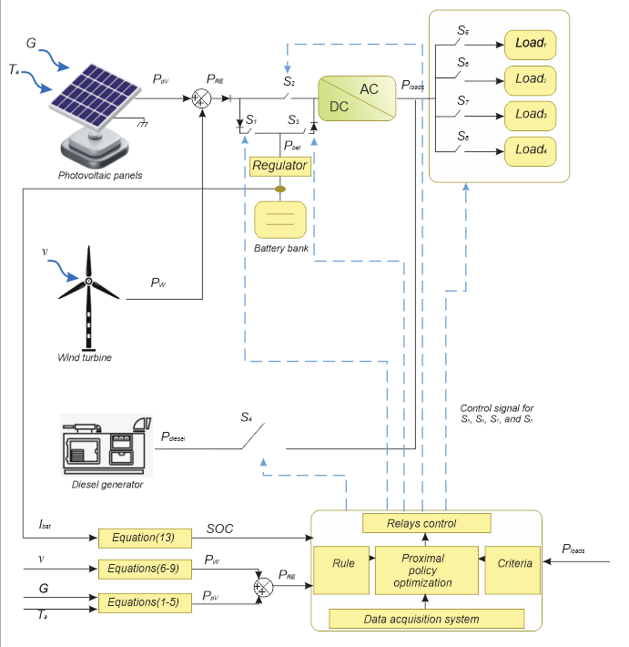

Рисунок 1.1 – Технологическая схема взаимодействия источников энергии

Примечание – Составлен на основе источника [8, с. 307]

Энергия от фотоэлектрических панелей формируется в виде мощности P_{pv}, зависящей от солнечной радиации G и температуры панели T_{a}. Параллельно с этим вырабатывается мощность P_{w} от ветрогенератора, определяемая скоростью ветра v. Суммарная возобновляемая мощность P_{RE} подается на общий шину постоянного тока, откуда часть энергии направляется на питание нагрузки, а часть – на заряд аккумуляторной батареи через регулятор заряда.
Батарейный блок Battery bank служит для накопления избыточной энергии в периоды высокой генерации и для компенсации дефицита мощности при низкой активности возобновляемых источников. Регулятор обеспечивает контроль параметров зарядки и разрядки, поддерживая допустимый уровень заряда SOC.
В случае недостаточной выработки возобновляемой энергии подключается дизельный генератор, обеспечивающий подачу дополнительной мощности P_{diesel}. Включением дизель-генератора, переключением нагрузок через коммутаторы S₁–S₈ и распределением потоков энергии ведает управляющая система.
В составе четыре модуля:
1. Rule – задает набор правил, определяющих допустимые режимы работы системы.
2. Proximal Policy Optimization (PPO) – алгоритм обучения с подкреплением, подбирающий стратегию распределения мощности.
3. Criteria – оценивает эффективность работы по заданным критериям: расход дизельного топлива, стабильность электроснабжения нагрузки.
4. Relays control – управление исполнительными элементами и коммутацией нагрузок.
На вход система получает входные данные о солнечной радиации G, скорости ветра v, температуре воздуха T_{a}, состоянии заряда батареи SOC и текущей нагрузке P_{load}. По этим параметрам формируются управляющие сигналы для реле S₁, S₂, S₃, S₄ и нагрузочных ветвей S₅–S₈.
Таким образом, данная схема реализует адаптивное распределение энергии между возобновляемыми источниками, аккумуляторным хранилищем и дизельным генератором с применением интеллектуального алгоритма PPO для оптимизации процессов управления в реальном времени (рисунок 1.2).

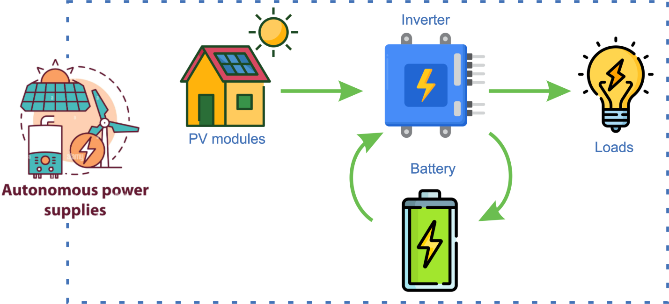

Рисунок 1.2 – Функциональная схема преобразования энергии

Примечание – Составлен на основе источника [9]

Глобальный рынок автономных энергетических систем ожидается на уровне около 95 миллиардов долларов США к 2033 году, по сравнению с 21 миллиардом долларов в 2023 году, с прогнозируемым среднегодовым темпом роста (CAGR) 16,4% в период с 2023 по 2033 годы [9, с. 25].
Рынок автономных энергетических систем относится к сегменту энергетической отрасли, сосредоточенному на разработке, распределении и внедрении систем генерации электроэнергии, которые функционируют независимо от традиционных централизованных энергосетей. Эти системы предназначены для генерации, хранения и управления энергией автономно, обеспечивая электроэнергией удалённые, автономные или подключённые к сети районы без необходимости постоянного надзора или контроля со стороны операторов [10].
Автономные энергетические системы обычно включают в себя возобновляемые источники энергии, такие как солнечные панели, ветрогенераторы и гидроэлектрические установки, наряду с решениями для хранения энергии, такими как аккумуляторные батареи и топливные элементы, чтобы обеспечить непрерывное и надежное электроснабжение.
Дополнительный эффект даёт связка с ИИ и интернетом вещей: производство, распределение и потребление энергии подстраиваются по данным реального времени [11].
Применений у автономных энергосистем много — от жилья до промышленных и коммунальных проектов; отдельно стоит назвать телеком, здравоохранение, образование и экстренные службы, где перерыв в электроснабжении недопустим в принципе [12].
Оценки рынка показательны: с 21 млрд долларов США в 2023 году он должен вырасти примерно до 95 млрд к 2033-му, то есть прибавлять в среднем 16,4% ежегодно [13].
Больше 63,5% этого рынка приходится на программное обеспечение — без развитых платформ управлять производством и распределением энергии попросту не получается [13]. ПО поддерживает работоспособность сетевой инфраструктуры: сокращает простои и продлевает срок службы оборудования за счёт упреждающего обслуживания [12, с. 128-132; 14].
Из аппаратной части главное — умные счётчики (учёт потребления в реальном времени), сетевые датчики (контроль напряжения, тока и частоты с немедленной подстройкой) и программируемые логические контроллеры, берущие на себя автоматику сетевых операций [15].
Услуги, связанные с автономными энергетическими системами, включая консалтинг, внедрение, интеграцию, поддержку и обслуживание, являются незаменимыми для обеспечения успешной реализации и дальнейшей эксплуатации таких технологий. Консультанты помогают спроектировать и внедрить автономное решение под конкретный объект.
Услуги внедрения и интеграции обеспечивают бесшовное интегрирование новых технологий в существующие системы. Услуги поддержки и обслуживания важны для долгосрочной надежности и производительности автономных энергетических систем [15, р. 1715-1727; 16].

1.2 Структурная классификация автономных энергетических систем
Автономные энергетические системы различаются по типу источников энергии и способам управления:
Солнечные энергетические системы, например, используют солнечные фотоэлектрические панели для преобразования солнечного света в электричество, а также солнечные тепловые коллекторы для нагрева жидкости. В таких системах солнечные панели могут быть установлены на крыше частного дома или на большом солнечном поле, в то время как солнечные тепловые системы чаще применяются для обогрева воды и помещений [17].
Ветряные энергетические системы используют энергию ветра для генерации электричества с помощью ветряных турбин. Эти турбины могут иметь горизонтальную или вертикальную ось вращения. Горизонтальные турбины обычно устанавливаются на крупных ветряных электростанциях, в то время как вертикальные турбины применяются в небольших системах и для городской энергетики [18].
Гидроэнергетические системы включают малые гидроэлектростанции, которые используют поток воды в реках для генерации электроэнергии, и помп-storage гидроэлектростанции, использующие два резервуара на разных высотах для накопления энергии в виде потенциальной энергии.
Биомассовые системы сжигают органику — древесину, сельскохозяйственные остатки — ради тепла или электричества [19]; биогазовые установки сначала перерабатывают органические отходы в биогаз и уже его пускают на генерацию [20, 21]. Геотермальная энергетика забирает тепло земных недр: электростанции превращают его в электричество, а системы отопления греют им здания и воду [21, р. 83-102].
Отдельный класс — гибридные системы, объединяющие несколько источников сразу. Классический пример — солнечно-ветровая связка: панели и турбины подстраховывают друг друга, и суммарная выработка выравнивается. Добавление аккумуляторов и резервных генераторов закрывает вопрос питания в паузах генерации. Для сезонной оптимизации применяют солнечные коллекторы (отопление) и сезонные накопители, способные удерживать энергию месяцами — скажем, до зимы. Выбор конфигурации всякий раз диктуется местными ресурсами, требуемой мощностью и условиями эксплуатации; комбинируя источники, добиваются нужной надёжности [21, р. 83-102].
Кроме того, существуют гибридные системы, которые комбинируют несколько источников энергии для повышения надежности. Например, солнечно-ветряные системы сочетают солнечные панели и ветряные турбины для создания более стабильного источника энергии. Другие системы могут включать аккумуляторы и генераторы, чтобы обеспечить резервное питание и сохранить энергию. Системы солнечного отопления и сезонные накопители энергии представляют собой специальные решения для оптимизации использования энергии в разные времена года. Солнечные коллекторы могут использоваться для отопления, а сезонные накопители позволяют сохранять энергию на длительные периоды, такие как зимний сезон. Эти системы могут быть адаптированы для различных условий и нужд, и их выбор зависит от доступных ресурсов, требований к мощности и эксплуатационных условий. Комбинирование различных источников и технологий позволяет максимизировать эффективность и надежность автономных энергетических систем [21, р. 83-102].
NREL — головная лаборатория США по возобновляемой энергетике и энергоэффективности (Голден, штат Колорадо) — разработала и испытала алгоритмы оптимизации для работы в реальном времени: баланс нагрузки и генерации сводится ежесекундно, состояние системы отслеживается непрерывно. Там же получены фундаментальные результаты по обучению с подкреплением для безмодельной оптимизации и по консенсусной оптимизации для распределённого принятия решений.Кроме того, алгоритмы позволяют отключиться от сети в изолированном режиме, что может обеспечить надежность и устойчивость клиентов в случае перебоев в подаче электроэнергии [22].
Управление разнородными элементами высокораспределенной энергетической системы требует целостных операционных и коммуникационных архитектур, которые беспрепятственно интегрируют рассредоточенные контроллеры с недавно разработанными алгоритмами и существующими устаревшими системами, каждая из которых может принадлежать отдельному владельцу, платформе или производителю. Таким образом, системная архитектура является еще одним важным рабочим процессом для обеспечения успешной реализации автономных энергетических систем.
Одним из примеров виртуальной электростанции – ферма Stone Edge, (США, Калифорния). Stone Edge Farm MicroGrid – это непрерывная линия электропередачи длиной в милю, которая объединяет распределенные ресурсы генерации и хранения энергии с электрическими нагрузками в сети, работающей как единое целое с мониторингом и управлением в реальном времени. MicroGrid может работать как подключенной, так и отключенной от коммунальной сети. Когда система отключается или становится островной, она может продолжать работать неограниченное время на локально вырабатываемой энергии [22].
Когда алгоритмы NREL были реализованы на контроллерах Heila Technologies, команда продемонстрировала, что 20 микросетевых активов фермы могут совместно функционировать как устойчивая виртуальная электростанция. Микросеть мощностью 785 кВт питает ферму площадью 6,5 га за счет комбинации солнечных батарей, топливных элементов, микротурбины, работающей на природном газе и водороде, и хранения в виде батарей и водорода [22].
NREL и Holy Cross Energy объединились, чтобы устранить географические ограничения, установить домашние нагрузки, взаимодействующие с сетью, и использовать экологически чистую энергию местного производства, уделяя особое внимание доступности и преодолению перебоев в подаче электроэнергии во время экстремальных явлений. В настоящее время планируется масштабирование этого продемонстрированного автономного управления распределенными энергоресурсами и системами хранения энергии от нескольких нынешних домов до всей системы.
Крупнейшая микросеть в Северной Америке в неблагополучном сообществе – Боррего-Спрингс, Калифорния.
NREL и San Diego Gas & Electric Co. построили масштабируемую виртуальную модель, включающую распределенные энергетические ресурсы с оборудованием питания и контроллера. Модель протестировала микросеть, особенно отключение и повторное подключение, чтобы подтвердить её производительность перед её развертыванием [22].
Военная энергетическая безопасность и устойчивость – авиабаза морской пехоты (MCAS) Мирамар, Калифорния.
Это партнерство 2008 года было сформировано вокруг планирования нулевой энергии: установка распределенных систем возобновляемой энергии и повышение энергоэффективности. Теперь MCAS и NREL занимаются созданием микросети для всей установки, которая обеспечит постоянное питание линии полета MCAS и других важных вспомогательных объектов, даже во время отключения электроэнергии [22].

1.3 Типология и классификация возобновляемых источников энергии
Возобновляемые источники энергии – это виды энергии, которые восполняются естественным образом и могут использоваться без риска истощения на человеческом временном масштабе. В отличие от невозобновляемых источников энергии, таких как уголь, нефть и газ, возобновляемые источники способны самообновляться в течение короткого времени и не создают долгосрочных проблем с ресурсами.
К возобновляемым источникам энергии относятся:
- солнечное излучение (гелиоэнергетика);
- энергия ветра (ветроэнергетика);
- энергия рек и водотоков (гидроэнергетика);
- энергия приливов и отливов;
- энергия волн;
- геотермальная энергия;
- рассеянная тепловая энергия: тепло воздуха, воды, океанов, морей и водоемов;
- энергия биомассы, куда в свою очередь относятся:
- растительная биомасса, образуемая на основе фотосинтеза и включающая различные виды растений;
- биомасса животного происхождения, представляющая отходы жизнедеятельности и переработки животных, включая птицеводство;
- торф (согласно международной классификации торф относится к растительной биомассе);
- бытовые отходы антропогенной деятельности (органического состава);
- органические отходы целлюлозно-бумажной, деревообрабатывающей и лесной промышленности, лесозаготовок.
Все это многообразие можно свести к трем глобальным видам источников:
- энергия Солнца;
- энергия Земли;
- энергия орбитального движения планет [23].
В свою очередь возобновляемые источники энергии делятся на группы:
- нетрадиционные возобновляемые источники энергии 1-й группы (НВИЭ-1), куда входят: энергия солнца, ветра, геотермальная энергия и др.;
- нетрадиционные возобновляемые источники 2-й группы (НВИЭ-2) куда входят биомасса, продукты её переработки, бытовые отходы и др. [23, р. 21-25].
В понятие «Нетрадиционные возобновляемые источники энергии (НВИЭ) не входят возобновляемые источники энергии, получаемые за счет крупных гидроэнергетических установок (гидроэлектростанции большой мощности) в отличие от гидроэнергии, используемой за счет малых рек и водотоков.
Возобновляемые энергетические ресурсы (ВЭР) в мире и перспективы их использования
По данным Мирового Энергетического совета, представившего варианты прогноза ввода новых возобновляемых источников энергии (ВИЭ) в миллионах тонн нефтяного эквивалента до 2020 года, в максимальном варианте они достигают 8...12% (таблица 1.2) [24].

Таблица 1.2 – Прогноз вклада ВИЭ в общее энергопотребление за 2023 год

Вид нетрадиционных энергоресурсов | Вариант прогноза и вклад возобновляемых источников энергии
Вид нетрадиционных энергоресурсов | минимальный |  | максимальный
Вид нетрадиционных энергоресурсов | млн. т н.э. | % | млн. т н.э. | %
Современная биомасса | 243 | 45 | 561 | 42
Солнечная энергия | 109 | 20 | 355 | 26
Ветровая, геотермальная энергия, малые ГЭС, твердые бытовые отходы | 187 | 35 | 429 | 32
Всего | 539 | 100 | 1345 | 100
Доля общего первичного энергопотребления, % | 3…4 |  | 8…12

Масштабные проекты развития малой нетрадиционной энергетики активно реализуются в Канаде, Италии, Новой Зеландии. Современная биомасса в этих проектах включает в себя отходы сельскохозяйственного производства, осадки сточных вод, органические отходы лесной, пищевой, мясомолочной, деревообрабатывающей, гидролизной и целлюлозно-бумажной промышленности, а также твердые отходы коммунального хозяйства [25].
По прогнозу мирового энергетического конгресса, доля возобновляемых ресурсов в балансе мировой энергетики может достигнуть 20% и при этом биомасса составит более одной трети, что примерно в 2...3 раза превышает ожидаемые доли реализации других возобновляемых источников (солнечной, геотермальной, ветровой) [25, р. 1-48].
В мире, по данным Международного энергетического агентства, производство электроэнергии с использованием нетрадиционных возобновляемых источников энергии к 2002 году оценивалось более чем в 200 млрд кВтч, что составляет примерно 2% общемировой выработки энергии. Мощность нетрадиционных энергоустановок, например в США, составляет около 1% всей мощности электростанций страны. В Дании уже сейчас более 15% электроэнергии производится нетрадиционными возобновляемыми источниками [25, р. 1-48].
Постоянный прогресс в индустрии и технологиях сопровождается значительным увеличением потребления электроэнергии. В условиях глобального роста населения и урбанизации, потребление энергии продолжает расти, что ведет к увеличению расходов на электроэнергию, росту затрат на производство и повышению стоимости товаров и услуг [26].
Проблема энергосбережения в данный момент стоит на первом месте во всем мире, так как индустрия и технологии постоянно в прогрессе, а это влечет к существенному росту расходов электроэнергии, росту затрат предприятия и увеличению стоимости продукции, изготавливаемой предприятием. В условиях увеличивающейся конкуренции предприятия обязаны искать пути снижения потребления электричеством и увеличивать энергоэффективность индивидуальных производств. О важности вопросов сбережения энергии на государственной компетентности свидетельствует база законов. В стратегии продвижения «Казахстан-2050» нашей республики рассматривается необходимость движения к «зеленой экономике» и к новой индустриальной революции. Новая индустриальная революция, по значимости находящаяся на третьем этапе развития, – это стратегическое развитие общества, связанное с повсеместным использованием возобновляемых и альтернативных источников энергии (ВИЭ). В условиях современной реальности существует необходимость в разработке новых видов инженерных систем преобразования потока ветра, и повышении рентабельности уже существующих структур. Большинству индивидуальных потребителей энергии нужны мощности небольшого количества (от сотен ватт до десятков киловатт), притом для многих из них цена энергоустановки не является важным и главным фактором; наиболее важными принимаются во внимание показатели надежности, долгосрочности ресурса, низких текущих затрат на эксплуатацию. Данным требованиям отвечают автономные установки, которые работают с применением возобновляемых источников энергии, к примеру, можно отнести ветроэнергетические установки [13].
В последние два десятилетия в мире успешно развивается малая ветроэнергетика. Так, в США объем продаж малых ветроустановок (ВЭУ) мощностью от сотен Вт до десятка кВт достигает 14 МВт в год. Рост малой ветроэнергетики объясняется растущими потребностями в обеспечении электроэнергией в местах, где доступ централизованному электроснабжению затруднен или экономически не оправдан, а также для обеспечения независимости от роста цен на электричество [10, с. 45-51]. В ряде стран, например, в Германии, есть возможность продажи электроэнергии от малых ВЭУ в общую сеть для получения дохода. Ветроэнергетика рассматривается не только как источник энергии. Она содействует социально-экономическому развитию, поддерживает энергетическую безопасность и снижает зависимость экономики от цен на топливо, создает рабочие места и поддерживает меры по сокращению выбросов парниковых газов.
В связи с интенсивным развитием ветроэнергетики в Казахстане возникает необходимость применения методов совершенствования процесса выработки энергии. В частности, использование технических и программных средств для контроля и принятия решений по оптимизации процесса производства электроэнергии поможет решить проблему ограниченности экономических и трудовых ресурсов. По результатам экспериментов установлено, что автоматическое управление щитовыми конструкциями позволяет специалистам увеличить мощность на 25% и, таким образом, выявлена нелинейная зависимость между мощностью вырабатываемой энергии, скоростью и направлением ветра [27].
Также следует отметить, что результаты, полученные в ходе данного исследования, позволят решить проблему экономии электроэнергии в городах Казахстана, так как пока существуют только крупные ветряные электростанции, что не всегда имеется в простых городских условиях. Более того, разработанное в ходе исследования программное обеспечение позволит осуществлять автономный контроль и анализ поведения ветряной электростанции с учетом различных погодных условий.
Учитывая то, что в современном мире системы искусственного интеллекта способны решать колоссальные по своему характеру задачи, вполне целесообразно было бы применить их для решения задачи оптимизации работы ветряных электростанций. Особенностью конкретно данного случая является применение методов интеллектуального анализа данных. Поэтому в процессе моделирования ситуации нам необходимо выявить закономерности параметров и факторов влияющих на генерацию электроэнергии с помощью элементов нечеткой логики.

1.4 Потенциал альтернативной энергетики Казахстана
Солнечная энергия представляет собой мощный потенциал в качестве возобновляемого источника энергии, особенно в контексте обширных малонаселённых территорий и благоприятных климатических условий. Это особенно актуально для южных регионов Казахстана, где уровень солнечного облучения варьируется от 2200 до 3000 часов в год. В летние месяцы (с июня по август) южная часть Казахстана, благодаря своему географическому положению, получает прямую солнечную радиацию в течение значительной части светового дня, что составляет от 83 до 96% от теоретически возможного максимума.
В отличие от этого, северные регионы страны получают примерно 2000 часов солнечного света в год. Однако, южные города Казахстана, такие как Кызылорда и Шымкент, получают 2936 и 2892 часа солнечного света ежегодно соответственно. Эти значения достаточно высоки для удовлетворения потребностей в электроэнергии южного региона страны. Для сравнения, среднее количество солнечных часов в таких странах, как Вьетнам, составляет 2200 часов, в Китае – 2500 часов, в то время как в Германии, Великобритании, Норвегии и Японии этот показатель не превышает 1000 часов в год [27].

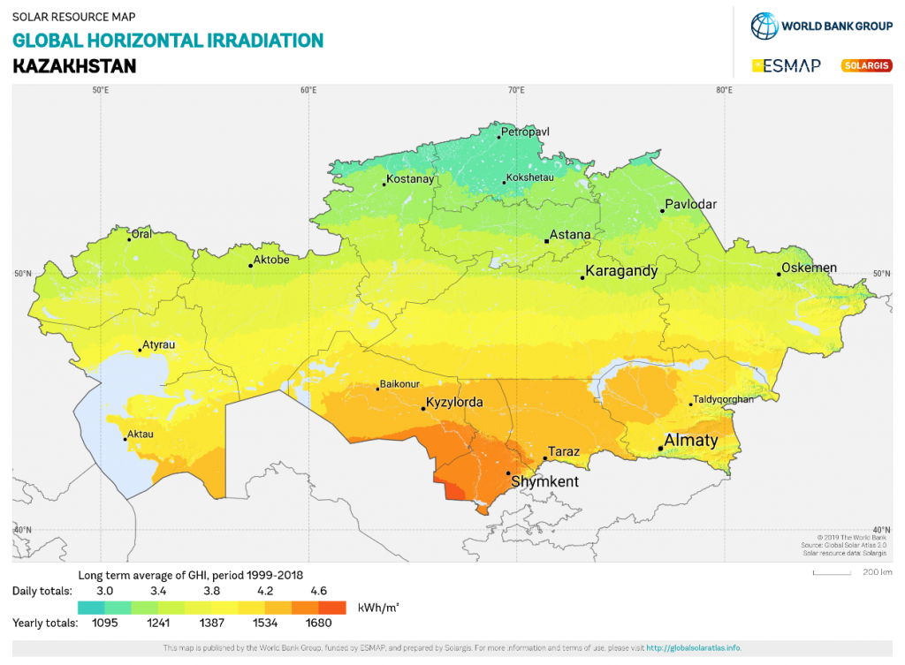

Рисунок 1.3 – Карта солнечной радиации Казахстана

Примечание – Составлен на основе источника [28]

В соответствии с рисунком 1.3, В средней полосе Казахстана наблюдается уровень солнечной инсоляции порядка 1300 кВт·ч/год, что на 30% превышает средние значения, характерные для многих европейских стран. В таких областях, как Кызылординская, Туркестанская, Жамбылская и Алматинская, уровень инсоляции достигает 1500-1600 кВт·ч/год, что представляет собой исключительное значение для европейских инвестиционных проектов в области солнечной энергетики. Например, в Украине в 2019 году, где средний показатель инсоляции составлял 1100-1200 кВт·ч/год, проекты солнечных электростанций (СЭС) имели срок окупаемости в пределах 4-5 лет. Учитывая внедрение технологии Bifacial, эффективность проектов может значительно возрасти [29].
Однако высокая солнечная инсоляция и передовые технологии не являются единственными факторами, определяющими инвестиционную привлекательность строительства солнечной электростанции. Для оценки эффективности инвестиционных проектов необходимо комплексное рассмотрение множества факторов. Эти факторы включают как относительно простые аспекты, такие как геология и геодезия территории, так и более сложные вопросы, касающиеся технологической реализации СЭС, подключения к электрическим сетям, влияния на существующую инфраструктуру, структуры и распределения электросетей в данном регионе, а также специфических условий строительной площадки и других организационных и технических вопросов, связанных с реализацией проекта [29, с. 4-116].
В настоящее время во многих странах солнечная энергия значительно снизила свои затраты по сравнению с традиционными источниками энергии, такими как атомные, угольные, газовые и нефтяные электростанции. Это снижение стоимости во многом обусловлено прогрессом в технологиях и экономиями на масштабе производства солнечных панелей. Тем не менее, необходимо отметить, что расчеты себестоимости 1 кВт·ч электроэнергии, производимой традиционными теплоэлектростанциями (ТЭС), теплоэлектроцентралями (ТЭЦ) и атомными электростанциями (АЭС), часто являются неполными. В большинстве случаев такие расчеты не учитывают обновление основных фондов и экологические последствия эксплуатации данных объектов [29, с. 4-116].
Создание возможностей для перехода к более эффективным и экологически чистым источникам энергии обычно связано с сочетанием множества факторов. В современном мире каждое государство, так или иначе, вовлечено в глобальные экономические, технологические и экологические процессы. Например, в 1990-х годах технологические достижения в области мобильной связи позволили переход от проводных телефонов к мобильным, а печатные машинки были заменены компьютерами и принтерами. Казахстан также испытал эти трансформации, однако, с некоторым запаздыванием по сравнению с другими странами. Подобным образом, Казахстан принял международные нормы и правила, касающиеся торговли, банковских услуг, электробезопасности и авиации. Страны, не вовлеченные в мировые тенденции, рискуют стать технически отсталыми и экономически не конкурентоспособными [27].
Казахстан обладает значительным потенциалом для развития альтернативной энергетики и может стать одной из ведущих стран в этой области. Инвестиции в бизнес-проекты по развитию солнечной энергетики будут способствовать достижению положительных экономических, социальных и экологических результатов. Поскольку электричество продолжает оставаться наиболее удобной формой энергии для будущего, модернизация электрических сетей Казахстана представляет собой важный шаг к дальнейшему развитию современного государства.
Технический и экономический потенциал солнечной энергетики уже продемонстрировал свою жизнеспособность, и психологический барьер стоимости был преодолен. В настоящее время актуальными являются следующие этапы развития альтернативной энергетики, такие как технологии хранения энергии (energy storage) и интеллектуальные системы распределения энергии (smart grid).
В Республике Казахстан прилагаются значительные усилия для развития ветроэнергетики. Определены перспективные регионы, в которых выполнены проектные работы по строительству ветроэлектрических станций (ВЭС) промышленного назначения. Наличие доступной энергии является одним из ключевых факторов для решения широкого спектра задач.
В структуре топливного баланса энергетического сектора Казахстана уголь составляет 75%, газ – 23%, мазут – 2%. По показателям удельных выбросов парниковых газов на единицу Внутреннего Валового Продукта (ВВП), Республика Казахстан занимает третье место в мировом рейтинге. Примерная оценка экономического ущерба от загрязнения окружающей среды, вызванного исключительно угольной энергетикой, составляет около $3,4 миллиарда в год [29, с. 4-116].
В условиях глобальных экологических вызовов одним из путей сохранения окружающей среды и экологии Земли является активное использование альтернативных и экологически чистых возобновляемых источников энергии (ВИЭ). В Казахстане, с его обширной территорией (2,7 млн. км²) и низкой плотностью населения (5,5 чел/км²), значительные потери энергии при транспортировке к удалённым потребителям подчеркивают необходимость развития местных возобновляемых источников энергии как экономической и экологической альтернативы крупным угольным электростанциям. В этом контексте ветроэнергетика представляет собой один из наиболее динамично развивающихся коммерческих видов ВИЭ [29, с. 4-116].
Закон Республики Казахстан от 4 июля 2009 года №165-IV «О поддержке использования возобновляемых источников энергии», а также сопутствующие нормативные документы создают правовую основу для развития данной отрасли. На текущий момент разработаны технико-экономические обоснования, и начато строительство первых ВЭС в Акмолинской, Атырауской, Южно-Казахстанской и Алматинской областях с общей установленной мощностью свыше 160 МВт [30].
Первые восемь комбинированных ветрогенераторов отечественного производства уже функционируют в удалённых районах Казахстана. Компания Казатомпром наладила серийный выпуск ветрогенераторов (ВЭУ) отечественного производства, включая модели с установленной мощностью до 500 кВт. В соответствии с программой развития ветроэнергетики, к 2024 году ожидается, что ВЭС будут производить около 5 миллиардов кВт·ч электроэнергии в год, что составит около 3% от общего объёма производства электроэнергии в стране. Это приведёт к значительному снижению вредных выбросов в атмосферу и уменьшению загрязнения территории золошлаковыми отходами.
Прорыв в технологиях композитных материалов позволил увеличить мощность ветротурбин за последнее десятилетие в 50 раз. По прогнозам Европейского Совета по возобновляемым источникам энергии, мощность, получаемая от ветроэнергетических установок, к 2030 году должна покрыть более 30% общемировой потребности.
На сегодняшний день в РК динамично идет процесс по разработке различных государственных мер, направленных на оказание благоприятного воздействия на процесс коммерциализации результатов научной и научно-технической деятельности.
Ветроэнергетика рассматривается не только как экологически «чистый» источник энергии. Ветроэнергетика поддерживает социально-экономическое развитие, энергетическую безопасность и снижает зависимость экономики от мировых энергетических рынков.
Традиционно сложилось, что многие регионы Казахстана зависят от поставок электроэнергии из центральной части Казахстана, на транспортировку которой требуются значительные затраты. Использование местных источников энергии сокращает общие затраты на удовлетворение потребностей в энергии за счет сокращения капитальных вложений в развитие инфраструктуры электрических сетей, потерь электроэнергии при транспорте.
Казахстан исключительно богат ветровыми ресурсами. Порядка 50% территории Казахстана имеет среднегодовую скорость ветра 4-5 м/с, а ряд районов имеет скорость ветра 6 м/с и более, что предопределяет очень хорошие перспективы для использования ветроэнергетики. По некоторым данным теоретический ветропотенциал Казахстана составляет около 1820 млрд. кВт.ч в год. Учитывая плотность мощности ВЭС на уровне 10 МВт/км² и наличие значительных свободных пространств, можно предполагать возможность установки в Казахстане нескольких тысяч МВт мощности ВЭС. В районе Джунгарских ворот среднегодовая скорость ветра составляет 9,7 м/с на высоте 50 метров, а плотность ветрового потока порядка 1050 Вт/м². Это дает возможность вырабатывать в год примерно 4400 кВт.ч электроэнергии на кВт установленной мощности ВЭС, что делает это место уникальным для целей ветроэнергетики. Наличие свободного пространства дает возможность установить здесь несколько сот МВт мощности ВЭС с годовой выработкой порядка 1 млрд. кВт.ч электроэнергии в год. В настоящее время ведется строительство пилотной ВЭС мощностью 5 МВт в этом районе. Предполагается, что ВЭС будет вырабатывать порядка 18 млн. кВт.ч электроэнергии в год при стоимости электроэнергии порядка 7 тенге/кВт.ч. В случае успешного опыта эксплуатации мощность ВЭС может быть увеличена до 50 МВт.
В настоящее время в Республике действует 148 объектов ВИЭ (свыше 100 кВт), установленной мощностью 2 903,7 МВт:
– 59 объектов ветровых электростанций мощностью – 1 409,55 МВт;
– 46 объектов солнечных электростанций мощностью – 1 222,61 МВт;
– 40 объектов гидроэлектростанций мощностью – 269,785 МВт;
– 3 объекта биогазовых электростанций мощностью – 1,77 МВт.
По итогам 1-го полугодия 2024 года объем электроэнергии, выработанный объектами возобновляемой энергетики, составил 3,896 млрд. кВтч (ВЭС – 2325 млн. кВтч; СЭС – 974,9 млн. кВтч; ГЭС – 595,36 млн. кВтч; БиоЭС – 0,43 млн. кВтч) или 6,47% из общего объема производства электрической энергии.
Согласно заключенным договорам с Расчетно-финансовым центром по поддержке ВИЭ (РФЦ), планируется ввод в эксплуатацию 50 проектов ВИЭ мощностью 1 231 МВт.
По итогам 2023 года введено в эксплуатацию 16 объектов ВИЭ общей установленной мощностью 495,57 МВт: 12 ВЭС общей мощностью 437,1 МВт в Акмолинской области и области Жетісу, 2 ГЭС общей мощностью 3,7 МВт в Алматинской и Туркестанской областях и 2 СЭС мощностью 54,77 МВт в Туркестанской области.
С 2018 года отбор для реализации проектов ВИЭ проходит по аукционному механизму. Это позволило с одной стороны сделать прозрачным и понятным процесс отбора проектов и инвесторов, с другой стороны сделать ставку на более эффективные технологии и проекты, позволяющие минимизировать влияние на тарифы у конечных потребителей от ввода мощностей ВИЭ.
Аукционные международные торги 2018-2023 годов проведены в электронном формате для проектов ВИЭ суммарной мощностью 3255 МВт.
В торгах приняли участие около 260 компаний из 13 стран: Казахстан, Китай, Россия, Турция, Германия, Франция, Болгария, Италия, ОАЭ, Нидерланды, Малайзия, Испания, Сингапур.
По итогам аукционных торгов 2018-2022 гг. 70 компаний подписали контракт с единым закупщиком электроэнергии ВИЭ (РФЦ) на 15-20 лет на суммарную мощность 1699 МВт.
По итогам аукционов 2023 года определено 38 компаний-победителей установленной мощностью 757,2 МВт, которые имеют право заключить долгосрочный договор с единым закупщиком электроэнергии ВИЭ (РФЦ).
Перспективы применения ветроэнергетики определяются наличием надлежащих ветроэнергетических ресурсов. Казахстан имеет очень богатую область ветровых ресурсов. Свыше 50% территория страны имеет 4-5 м/с среднюю скорость ветра в год, а ряд областей имеет 6м/с поточности ветра и более, что предполагает очень хорошие перспективы для применения ветроэнергетики. Наша страна по оцениванию экспертов, является одним из наиболее подходящих по критериям для развития энергии получаемого от ветра среди многих других стран мира. В стране места с большей ветреностью расположены в центре и на юге, а также близ Каспийского моря, на севере, юго-востоке государства. Учитывая густоту мощности ветроэлектростанции на уровне 10 МВт на каждый квадратный километр и наличие больших свободных пространств допустимо предполагать возможность постройки ветроэлектростанции нескольких тысяч МВт мощности в Республике [2]. По теоретическим данным потенциал ветра в Казахстане за каждый год составляет 1820 млрд. кВт.ч. Для достоверной оценки перспективных областей потенциала потока ветра необходимы изученные метео данные минимум за один год с применением метеомачт высота которых составляет 30-80 м. Полученные данные от метео станции применимы для годовых расчетов вырабатываемой ветроустановками энергии. Полученные результаты используются как подтверждение для подготовки к техническому и экономическому строительству ВЭС. Для районов в юго-восточной области страны - Джунгарские врата и Шелекский проход, детальные изучения метео данных ветра и соответствующая оценка резерва ветра были произведены с помощью стороны ПРООН в 1998-2000 годах. В конечном итоге проанализированные даннные дали нам понять, что в Джунгарских воротах самый болшой потенциал потока ветра. На данном участке, на высоте 50 метров средняя поточность ветра имеет 9,7 м/с в год, тем самым выдает плотность потока 1050 ВТ на квадратный метр. Это дает достижимость вырабатывать около 4400 кВт.ч электрической энергии установленной мощности ветростанции, и делает данную область исключительным для всего развития ветроэнергетики в стране. Присутствие много свободных мест дает выполнимость постройки здесь несколько мощных ВЭС с выработкой около 1 млрд. кВт.ч. электрической энергии в год [4, р. 80-87]. На данный момент в этом месте предусматривается ввести в эксплуатацию ветровую электростанцию мощностью 5 МВт. Если данная ВЭС выполнит свою цель и внесет по плану 18 млн. кВт.ч энергии от ветра в 12 год, то в этом случае данный опыт будет проведен успешно и мощность данной станции могут поднять до 50 Мвт [2]. По сравнению с Джунгарскими воротами Шелекский проход, который расположен между двух горных хребтов на такой же высоте выдает среднюю скорость ветра 7,8 м/с и около 510 Вт на квадратный метр плотности ветреного потока в год. Эти данные также можно отнести к хорошим показателям ветроресурса, что даст нам вырабатывать 3200 кВт.ч электрической энергии на станции установленной мощности. Наличие таких регионов в стране сравнимо ветровыми районами Европы. Как уже отмечалось, Джунгарские ворота с применением ВЭС имеют потенциал выработки электрической энергии около 1 млрд. кВт.ч в год. По данным специалистов Шелекский коридор также может вырабатывать энергию от ветра в равном количестве. Эти два района, по своему расположению находятся в местах где имеется большой дефицит электрической энергии, что дает значимую привлекательность на постройку ВЭС именно в данных регионах [3, с. 113.1-113.4; 31]. По данным полученным от Global wind atlas ветровой атлас Казахстана представлен на рисунке 1.4.

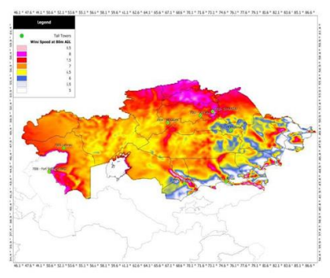
Рисунок 1.4 – Атлас ветрового потенциала Казахстана

Примечание – Составлен на основе источника [32]
Международные немецкие специалисты совокупно с казахстанскими учеными изучая ветровую структуру страны и проанализировав метео данные дали определенные перспективные места для постройки ВЭС беря во внимание следующие факторы:
- линии электропередачи и подстанции, необходимые для распределения электрической энергии, и их наличие;
- рельеф и высота над уровнем моря;
- доступность транспортных коммуникаций;
- доступность энергии потребителям;
- возможность строительства ветряной электростанции;
- наличие предварительных работ по строительству электрических станций.

1.5 Методологические основы автоматизированного управления энергетическими системами
Автоматизированное управление энергетическими системами представляет собой ключевой аспект эффективного и надежного функционирования современных энергетических инфраструктур. В условиях стремительного роста потребностей в энергоресурсах и усложнения энергетических сетей, управление энергетическими системами требует применения передовых технологий и программного обеспечения. В этом контексте автоматизированные системы управления (АСУ) играют важнейшую роль в обеспечении стабильности, надежности и эффективности работы энергетических систем [33].
Программное обеспечение для управления энергетическими системами включает широкий спектр инструментов, предназначенных для автоматизации процессов мониторинга, управления и оптимизации. Основная задача такого ПО – обеспечить эффективное функционирование энергосистемы через сбор и обработку данных с различных сенсоров и устройств в реальном времени. Это ПО позволяет поддерживать стабильность системы, автоматически регулируя параметры работы оборудования, такие как напряжение, частота и мощность, для поддержания оптимальных условий [34].
Современное ПО для управления энергетическими системами не только обеспечивает мониторинг и контроль, но и выполняет анализ данных, что помогает выявлять тенденции, прогнозировать потребление и определять потенциальные проблемы. Эти инструменты анализа данных позволяют оптимизировать работу оборудования и минимизировать затраты, что крайне важно для повышения общей эффективности системы. Кроме того, ПО обеспечивает управление авариями и инцидентами, автоматически обнаруживая неисправности и помогая оперативно реагировать на аварийные ситуации [35].
Автоматизированные системы управления технологическими процессами (АСУ ТП) являются важным инструментом для реализации автоматизированного управления, представляя собой интеграцию аппаратных и программных средств, обеспечивающих управление технологическими процессами. В контексте энергетических систем АСУ ТП объединяют элементы, такие как генерация, передача и распределение энергии, создавая условия для высококоординированного управления на различных уровнях [35, с. 20].
АСУ ТП обеспечивают оперативное управление в реальном времени, что особенно важно для поддержания стабильности и надежности функционирования энергетических систем. Эти системы выполняют точные измерения и регулируют параметры, способствуя эффективному использованию энергетических ресурсов и поддержанию оптимальных условий эксплуатации оборудования. Кроме того, АСУ ТП обладают высокой гибкостью и масштабируемостью, что позволяет адаптироваться к изменениям технологических процессов и увеличению масштаба систем управления [35, с. 20].
Автономные энергетические системы представляют собой сложные, многокомпонентные объекты управления, функционирующие независимо от централизованных энергосетей. Управление такими системами требует учета множества факторов и глубокого понимания их специфики [36]. Одной из ключевых задач является интеграция различных источников энергии, таких как солнечные панели, ветрогенераторы и аккумуляторные батареи. Для обеспечения эффективного взаимодействия между этими компонентами необходима разработка алгоритмов управления, позволяющих оптимизировать производительность и минимизировать потери, с учетом изменчивых внешних условий и потребностей системы.
Особое внимание уделяется управлению системами накопления энергии, которые часто являются основным элементом автономных энергетических комплексов [36, с. 989-990]. Характеристики накопителей, такие как емкость, эффективность процессов зарядки и разрядки, а также срок службы, должны быть тщательно учтены. Для этого разрабатываются алгоритмы, обеспечивающие рациональное использование накопленной энергии, предотвращающие её чрезмерный расход или недоиспользование и способствующие повышению надежности систем хранения в долгосрочной перспективе [37].
Система управления автономными энергетическими системами должна адаптироваться к изменяющимся внешним условиям. Погодные условия, такие как облачность, осадки и ветер, оказывают значительное влияние на работу источников энергии, и система должна быть способна динамически корректировать параметры работы в зависимости от текущих условий. Это требует постоянного мониторинга окружающей среды и оперативной настройки системы для поддержания её эффективности.
Обеспечение надежности и бесперебойной работы является ещё одним критическим аспектом. Автономные системы часто функционируют в удаленных или изолированных районах, где доступ к внешним ресурсам ограничен [37, с. 89]. Поэтому необходимо предусмотреть резервные механизмы и возможности самодиагностики, чтобы обеспечить непрерывность работы и минимизировать последствия возможных сбоев. Это включает в себя автоматическое переключение на резервные источники энергии и механизмы для диагностики и устранения неисправностей.
Энергетическая эффективность также играет важную роль. Оптимизация использования ресурсов и минимизация потерь энергии являются необходимыми условиями для достижения максимальной эффективности работы системы. Для этого требуется тщательно анализировать потребление энергии, оптимизировать работу всех компонентов системы и применять современные технологии для повышения общей эффективности [38].
Мониторинг и управление в реальном времени являются важными компонентами управления автономными системами. Это включает в себя сбор данных с различных сенсоров, анализ состояния системы и принятие оперативных решений для регулирования работы компонентов. Эффективное управление в реальном времени позволяет поддерживать оптимальные условия работы и предотвращать потенциальные проблемы.
Проектирование и разработка автоматизированных систем управления автономными энергетическими системами сопряжены с рядом трудностей. Одной из основных проблем является сложность интеграции различных компонентов системы, таких как источники энергии, аккумуляторы и контроллеры. Интеграция требует глубокого понимания взаимодействия этих элементов и разработки эффективных алгоритмов управления.
Ограниченные ресурсы, такие как электроэнергия и вычислительная мощность, также создают трудности для разработчиков. Необходимо учитывать эти ограничения при проектировании системы и находить способы оптимизации её работы для обеспечения её эффективности [38, с. 567-568].
Разработка алгоритмов управления является сложной задачей, требующей учета множества факторов, включая изменения в условиях окружающей среды, динамическое потребление энергии и взаимодействие между различными источниками. Создание эффективных алгоритмов, способных адаптироваться к изменениям, представляет собой серьёзное испытание.
Обеспечение безопасности автономных систем также является важной задачей. Проектировщики должны учитывать угрозы внешних атак, таких как кибератаки, а также внутренние сбои в работе компонентов системы. Это требует разработки надёжных протоколов безопасности и систем резервного копирования для защиты системы от потенциальных угроз [39, 40].
Долговечность и обслуживание автономных систем также требуют внимания. В удалённых и труднодоступных местах важно минимизировать необходимость в техническом обслуживании, используя надёжные и долговечные компоненты. Возможность удалённого мониторинга и диагностики может значительно снизить необходимость в частом обслуживании.
Наконец, затраты на разработку и внедрение автономных систем могут быть значительными. Это связано с необходимостью разработки специализированного оборудования и программного обеспечения, а также проведением тестирований. Обеспечение рентабельности при высоких затратах является одной из основных задач при проектировании таких систем [41].
Следует отметить, что управление автономными энергетическими системами представляет собой комплексную задачу, требующую учета множества факторов и решения разнообразных проблем. Для успешного функционирования таких систем необходимо учитывать все тонкости управления и преодолевать трудности, связанные с проектированием и разработкой, что позволит создать эффективные и надёжные решения для автономного управления энергией.
Имеющееся программное обеспечение на рынке, в основном, сфокусировано на мониторинге состояния оборудования энергетической системы в режиме реального времени. Альтернативное программное обеспечение решает задачи прогнозирования выработки электрической энергии или осуществляет расчет параметров для построения энергетической системы [41].
Так, например, AWS Wind Farm Framework позволяет обеспечивать такие функции как прием данных, гидратацию данных на основе высокодоступного и масштабируемого DataLake IoT [42]. Реализована единая версия для всех нижестоящих приложений, обработка и расчет данных с помощью 15-минутных агрегатов, визуализация данных для большого количества турбин. Представленная же аналитика данных включает в себя сбор оперативных показателей используемых сервисов AWS через Amazon CloudWatch – сервис мониторинга и наблюдения.
AWS представила глубокое погружение в концепции использования Интернета вещей (IoT) на AWS и то, как сервисы AWS IoT могут стать средством реализации части корпоративной стратегии Greenko – оцифровки и децентрализации возобновляемых активов. AWS рекомендовала пилотную программу с количественно измеримым минимально жизнеспособным продуктом (MVP), который решает важный вариант использования и подчеркивает возможности, которые может предложить AWS IoT [43].
Greenko приняла рекомендацию, и в апреле 2021 года она представила пилотный проект, а MVP был окончательно доработан. MVP должен был быть реализован на одной из крупнейших ветряных электростанций Greenko в городе Пувани в штате Тамилнад. Greenko назвала MVP Greenko Wind Farm Health 1.0. В сферу действия MVP входило четыре столпа, как показано на рисунке 1.5.

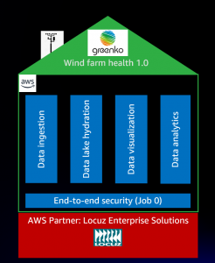

Рисунок 1.5 – Структурная схема AWS Wind Farm Framework

Примечание – Составлен на основе источника [43]
Siemens Gamesa SCADA – это мощная и универсальная система оперативного мониторинга и управления предназначена для контроля и управления процессами, производственными линиями, машинами и установками в различных областях промышленного производства (рисунок 1.6). Она обладает способностью создавать как простые однопользовательские станции операторов, так и мощные децентрализованные многопользовательские компьютерные системы с использованием обычных или резервированных серверов и Web-клиентов [44].

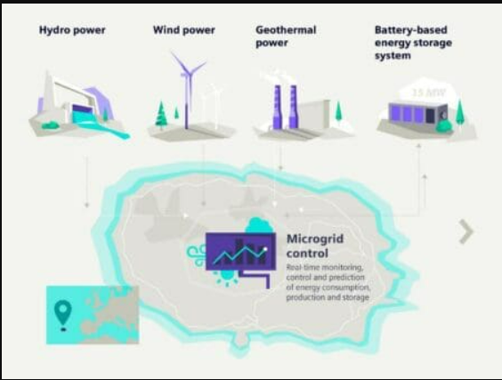

Рисунок 1.6 – Архитектурная схема Siemens Gamesa SCADA

Примечание – Составлен на основе источника [44]

Система оборудована мощным интерфейсом для связи с рабочим процессом и способна взаимодействовать с полным спектром автоматизационных систем SIMATIC. Она обеспечивает защиту данных и возможность их архивирования, обладает высокой производительностью и поддерживает резервированные структуры управления [44]. Важной особенностью является то, что SCADA-система выступает в роли информационного центра, обеспечивая интеграцию на вертикальном уровне во всей организации.
Базовая конфигурация этой системы обладает высокой универсальностью и может быть адаптирована для создания управляющих систем самого разнообразного назначения. Для конкретных областей промышленного производства также могут разрабатываться специализированные решения на базе дополнительного программного обеспечения.
Основной пакет программного обеспечения (базовый пакет WinCC) соответствует требованиям множества промышленных стандартов. Он обеспечивает поддержку функций сигнализации, подтверждения сигналов, архивирования сообщений и значений технологических параметров, а также регистрацию данных процесса и параметров конфигурации. Кроме того, он обеспечивает управление доступом пользователей и визуализацию. Это базовое программное обеспечение представляет собой ядро для решения широкого спектра системных задач оперативного управления и мониторинга. Оно также поддерживает множество открытых программируемых интерфейсов и позволяет использовать дополнительное программное обеспечение для решения различных специфических задач.
WinCC может функционировать на любом компьютере, соответствующем системным требованиям этого пакета. При использовании вместе с промышленными компьютерами SIMATIC Panel IPC и/или SIMATIC Rack IPC возникает возможность создания высокопроизводительных систем, способных работать непрерывно в течение 24 часов как в промышленных условиях, так и в офисных.
Turbine Control Systems – система безопасности, которая разработана для предотвращения или сведения к минимуму действий, которые могут привести к серьезным повреждениям оборудования и оказать влияние на безопасность работников, трудящихся на электростанции. Принимая во внимание, что система управления технологическим процессом контролирует операции процесса в соответствии с требованиями приложения. То есть это система управления технологическим процессом.
Во всем вышеперечисленном программном обеспечении отсутствует понятие «интеллектуального управления». Таким образом, на сегодняшний день является актуальным вопрос разработки программного обеспечения для управления автономными энергетическими системами с использованием элементов интеллектуальности (рисунок 1.7).

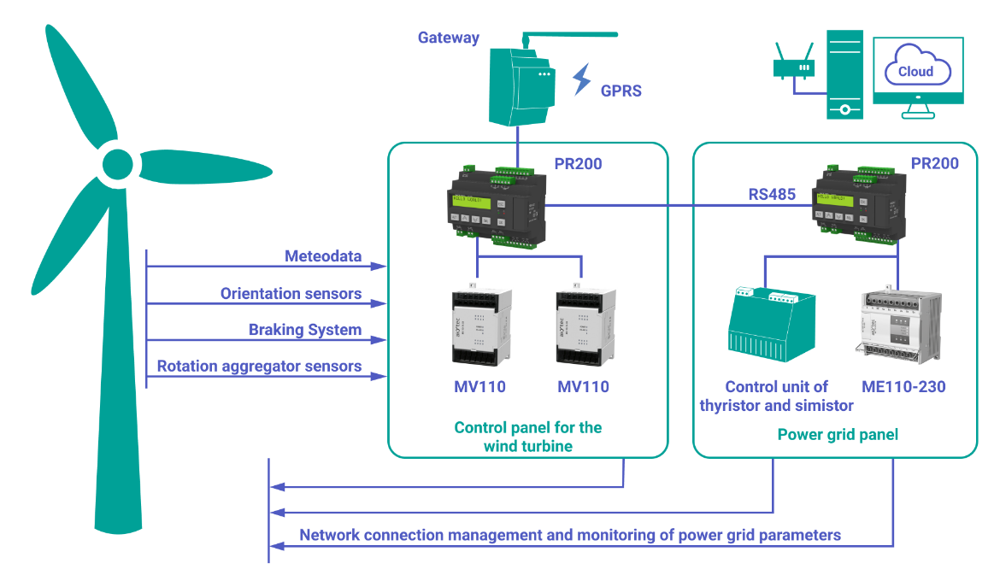

Рисунок 1.7 – Системы управления с использованием устройства akYtec

Примечание – Составлен на основе источника [45]

В работе [46] была разработана логическая система управления ветрогенератором в городских условиях, реализующая два режима работы: статический (при отсутствии влияния городской застройки на ветровой поток) и динамический (при активации данных от дополнительных измерительных устройств вблизи турбины). Компьютерная модель системы реализована в среде MATLAB Simulink и включает блоки контроллера, электропривода и механической системы. Ключевым ограничением данного подхода является его детерминированность: переключение между режимами осуществляется по заранее заданным пороговым правилам и не учитывает прогнозную информацию о будущем состоянии энергетического баланса.
Последние пять лет c 2020 по 2025 годы ознаменовались значительным прогрессом в области интеллектуального управления автономными микросетями. В мировой научной практике активно развиваются подходы на основе алгоритмов глубокого обучения с подкреплением (Deep Reinforcement Learning, DRL) для решения задач оптимизации гибридных энергосистем. Алгоритм Proximal Policy Optimization (PPO) получил широкое распространение благодаря стабильности обучения и относительной нечувствительности к выбору гиперпараметров. Исследование 2025 года по управлению гибридной микросетью, интегрирующей фотоэлектрические модули, ветровые генераторы, системы накопления энергии и сетевое подключение, показало, что применение PPO позволяет снизить операционные затраты на 18%, сократить выбросы CO₂ на 20% и повысить надежность системы на 87.5% в сравнении с традиционными правило-ориентированными методами [47].
Параллельно развиваются гибридные подходы, сочетающие модельное предиктивное управление (Model Predictive Control, MPC) с методами машинного обучения. Такие системы используют нейросетевые прогнозы генерации возобновляемых источников энергии (на основе архитектур LSTM, Seq2Seq) для построения долгосрочного плана управления, а затем применяют DRL-агентов (PPO, SAC) для оперативной корректировки в реальном времени. Исследование, опубликованное в 2025 году, демонстрирует, что интеграция прогнозирования с DRL-агентами для управления системами накопления энергии превосходит традиционный подход predict-then-optimize, достигая результатов, близких к теоретическому оптимуму, при сохранении адаптивности к неопределённостям [48].
Для управления сетями из нескольких взаимосвязанных микросетей активно разрабатываются многоагентные методы обучения с подкреплением (Multi-Agent Reinforcement Learning, MARL). Важным инновационным направлением является применение федеративного обучения (Federated Learning), позволяющего каждой микросети обучать локальные модели на собственных данных без их централизованного хранения, одновременно синхронизируя глобальную политику управления через параметр-сервер. Данный подход критически важен для сохранения конфиденциальности данных и обеспечения масштабируемости систем управления [49].
Децентрализованное управление микросетями без центрального координатора реализуется с использованием методов Value Decomposition Networks (VDN) и QMIX, которые позволяют агентам координировать действия, опираясь только на локальные наблюдения и единый сигнал награды. Такие архитектуры демонстрируют высокую устойчивость к отказам отдельных компонентов и сохраняют эффективность при динамическом изменении топологии микросети [50].
Актуальной проблемой остается обеспечение интерпретируемости и объяснимости решений, принимаемых нейросетевыми контроллерами. Современные работы демонстрируют эффективность применения методов локальных интерпретабельных объяснений (LIME – Local Interpretable Model-agnostic Explanations) в сочетании с PPO для прозрачного управления микросетями. Это позволяет операторам системы понимать причины управленческих решений и их влияние на критические параметры, такие как генерация энергии, состояние заряда аккумуляторных батарей и приоритизацию нагрузки. Кейс-стади на примере микросети в Индии с ветровыми генераторами, солнечными панелями и батареями, функционирующей в условиях экстремальной погоды, показал достижение индекса устойчивости 0.9736 и предполагаемого срока службы батареи 15.11 лет [51].
Развивается также направление трансфер-обучения (Transfer Learning) и адаптации доменов (Domain Adaptation) для переноса обученных политик управления между микросетями с различными географическими и климатическими условиями. Применение предварительно обученных моделей с механизмами attention-based transfer learning для прогнозирования выработки солнечных и ветровых источников позволяет сократить время обучения на новых локациях и повысить обобщающую способность моделей, что особенно важно для удаленных и фермерских установок [52]. Таким образом, применение современных методов глубокого обучения с подкреплением, интегрированных с предиктивным управлением и многоагентными архитектурами, открывает принципиально новые возможности для разработки адаптивных и устойчивых систем управления автономными энергетическими комплексами.

Выводы по первому разделу
В рамках анализа современного состояния рынка автономных энергетических систем выявлены ключевые тенденции, обусловленные глобальным переходом на устойчивые источники энергии. Значительный рост спроса на автономные энергетические решения напрямую связан с усилиями государств и международных организаций по сокращению углеродных выбросов и смягчению последствий климатических изменений.
Устойчивое развитие и экологическая ответственность являются важнейшими факторами, определяющими развитие сектора автономных энергетических систем. Экологические инициативы и политические меры по снижению углеродного следа становятся ключевыми в этом процессе. Страны внедряют все более строгие экологические стандарты, что стимулирует потребителей и предприятия искать решения, основанные на возобновляемых источниках энергии.
Современные автономные энергетические системы включают в себя передовые технологии, такие как солнечная и ветровая энергия, а также аккумуляторные системы для хранения энергии. Эти системы делают энергоснабжение не только экологически безопасным, но и более гибким и надежным, что увеличивает их эффективность.
Автономные энергетические системы становятся экономически выгодными благодаря снижению стоимости технологий, таких как солнечные панели и аккумуляторы. Это способствует их широкому распространению как на уровне домохозяйств, так и в промышленном секторе, особенно в регионах с ограниченным доступом к централизованным энергосистемам.
Государственная поддержка, субсидии и налоговые льготы для проектов в области возобновляемой энергетики играют важную роль в развитии автономных систем. Мировые тенденции показывают, что правительства продолжают создавать благоприятные условия для ускоренного внедрения устойчивых энергетических решений.
Развитие автономных систем способствует не только улучшению экологической ситуации за счет сокращения углеродных выбросов, но и созданию новых рабочих мест, повышению энергоэффективности и улучшению качества жизни населения. Это особенно важно для отдаленных и труднодоступных регионов, где автономные энергетические системы обеспечивают стабильное и доступное энергоснабжение [46, р. 55-68].
Таким образом, рынок автономных энергетических систем демонстрирует устойчивый рост, обусловленный как глобальными экологическими инициативами, так и развитием технологий, которые делают такие решения все более привлекательными с экономической точки зрения. Интеграция возобновляемых источников энергии и поддержка государств продолжают оставаться основными факторами, способствующими дальнейшему развитию сектора.
Так же в первой главе были рассмотрены уже разработанные решения для автономных энергетических установок. На основе рассмотренного программного обеспечения для управления энергетическими системами, можно выделить несколько ключевых моментов:
Большинство систем, таких как AWS Wind Farm Framework и Siemens Gamesa SCADA, сосредоточены на мониторинге состояния оборудования и сборе данных в реальном времени. Они обеспечивают высокоэффективную визуализацию и управление данными, но в основном ориентированы на реактивное управление – анализ данных после их получения, а не предсказание и адаптацию в режиме реального времени.
Программное обеспечение AWS Wind Farm Framework предоставляет средства для прогнозирования выработки энергии и расчета параметров для планирования энергетических систем, однако основной упор делается на анализ и обработку данных через IoT-платформы. Подобные системы хорошо справляются с аналитическими задачами, но малофункциональны в части адаптивного управления.
Siemens Gamesa SCADA и Turbine Control Systems эффективно выполняют функции контроля и обеспечения безопасности, предотвращая аварийные ситуации и минимизируя риски повреждений оборудования. Однако эти решения также ориентированы на управление уже существующими процессами, а не на их оптимизацию в зависимости от текущих или предсказанных условий.
Несмотря на высокую функциональность, ни одна из систем не использует элементы «интеллектуального управления» в полной мере. Системы, такие как akYtec с программируемыми реле, акцентируются на базовом управлении и взаимодействии с облачными сервисами, но не способны реализовать автономное принятие решений или самооптимизацию.
Существующие программные продукты эффективны для мониторинга и управления процессами, однако для решения задач современного энергетического сектора необходимы новые подходы, включающие элементы интеллектуальности, такие как автономное принятие решений, т.е. разработка программного обеспечения, способного адаптироваться к изменяющимся условиям в реальном времени и принимать решения на основе предсказательной аналитики.
Так же для оптимизации и самообучения, необходимо использовать методы машинного обучения и искусственного интеллекта для автоматической оптимизации работы энергосистем и повышения их эффективности.
Более того, необходима более глубокая интеграция с возобновляемыми ресурсами, включая децентрализованные энергетические системы, с учетом их нестабильной выработки и потребности в интеллектуальных механизмах балансировки спроса и предложения.
Таким образом, требуется разработка более совершенных решений, ориентированных на использование интеллектуальных технологий для управления и оптимизации энергетических систем, что позволит повысить их эффективность, надежность и устойчивость.

2 ПРОГНОЗНЫЕ МОДЕЛИ ГЕНЕРАЦИИ СОЛНЕЧНОЙ И ВЕТРОВОЙ ЭНЕРГИИ НА ОСНОВЕ АЛГОРИТМОВ МАШИННОГО ОБУЧЕНИЯ

2.1 Модель прогнозирования генерации солнечной энергии с использованием алгоритмов машинного обучения
Разработка интеллектуальных систем для автономных энергетических установок представляет собой актуальную и многообещающую область исследования, особенно в контексте увеличения роли возобновляемых источников энергии. В частности, солнечная энергия становится все более популярным вариантом благодаря своей доступности и устойчивости. Однако, для эффективного использования солнечных панелей и обеспечения их надежной работы необходимо точно прогнозировать выработку солнечной энергии, что представляет собой сложную задачу [52].
Прогнозирование выработки солнечной энергии включает в себя учёт множества факторов, таких как погодные условия, углы наклона панелей, сезонные колебания и даже изменения в географическом положении. Для решения этой задачи традиционные методы часто оказываются недостаточно точными, что обусловлено сложностью и динамичностью окружающей среды. В этом контексте машинное обучение представляет собой мощный инструмент, способный значительно улучшить точность прогнозов за счёт обработки больших объемов данных и выявления скрытых закономерностей, которые трудно поддаются анализу с помощью классических методов [52].
Интеллектуальная система, использующая методы машинного обучения для прогнозирования выработки солнечной энергии, может адаптироваться к изменениям в условиях, улучшая свои предсказания со временем и обеспечивая более надежное и эффективное управление энергетическими ресурсами. Такие системы способны интегрировать данные с различных источников, включая исторические данные о погоде и работе солнечных панелей, и использовать их для создания точных прогнозов, что критически важно для планирования и оптимизации работы автономных энергетических установок.
Производство солнечной энергии зависит от множества факторов, которые влияют на эффективность и доступность солнечных систем. Важным аспектом является интенсивность солнечной радиации, которая напрямую зависит от расположения и климатических условий региона, где установлены солнечные панели. В местах с высокой солнечной активностью количество собираемой энергии обычно значительно больше [53, 54].
Также критично важен угол наклона и направление солнечных панелей. Они должны быть установлены под оптимальным углом и в нужном направлении для максимального захвата солнечной радиации в течение дня и в разное время года. Неправильное расположение может существенно снизить производительность системы.
Погодные условия, включая облачность, оказывают значительное влияние на эффективность солнечных панелей. Облака и атмосферные условия могут уменьшать интенсивность солнечного света, что приводит к снижению выработки энергии. В этом контексте изменение погодных условий требует гибкости в подходах к прогнозированию и управлению солнечными системами.
Температура также играет важную роль. Высокие температуры могут негативно влиять на эффективность солнечных панелей, так как перегрев может снижать их производительность. Поэтому необходимо обеспечивать адекватное охлаждение солнечных систем, чтобы поддерживать их в оптимальном рабочем состоянии.
Кроме того, размер и тип солнечных панелей имеют значение для общей производительности системы. Современные технологии и новые разработки в области солнечных панелей могут повышать их эффективность, что способствует увеличению выработки энергии [54].
Регулярное техническое обслуживание и поддержание чистоты панелей также оказывают влияние на их производительность. Грязь и загрязнения могут блокировать солнечный свет и снижать эффективность работы системы, поэтому важно следить за чистотой панелей и проводить их обслуживание.
Наконец, инфраструктура и возможности сетевого подключения играют свою роль в эффективном использовании солнечной энергии. Доступ к необходимой инфраструктуре, включая системы хранения энергии и сетевые подключения, определяет, как эффективно можно использовать выработанную солнечную энергию [53, р. 3492-3498].
Набор данных для обучения модели прогноза выработки солнечной энергии был получен с базы данных Global Solar Atlas. Он включает в себя детализированные измерения солнечной радиации, которые собираются с помощью спутниковых наблюдений, наземных станций и математических моделей.
Исходные данные охватывают период с января 2018 по декабрь 2023 года (72 месяца, 63 072 почасовых наблюдений) по Ерейментау (49,8°с.ш., 73,1°в.д.). Набор включает в себя почасовые значения солнечных лучей (Вт/м²), температуру воздуха (°C), облачность и угол падения солнечных лучей. Обработка пропущенных результатов выполняется методом линейной интерполяции для пропусков продолжительностью до 3 часов; Для пропусков свыше 3 часов было применено изменение среднего значения в соответствии с аналогичным временем года. Доля пропущенных результатов не превысила 1,8% от общего объема временного ряда.
В датасете представлены данные о глобальной горизонтальной радиации, что отражает количество солнечного излучения, достигающего поверхности Земли без учета углов наклона панелей. Также включены показатели годового и месячного суммарного солнечного излучения, что позволяет оценить, сколько солнечной энергии можно собрать в течение определённого периода. Информация о различных показателях позволяет пользователям проводить глубокий анализ и планировать установки солнечных панелей в зависимости от климатических и географических условий.
Каждая запись в датасете содержит информацию о конкретной местоположении, включая его координаты и соответствующие значения солнечной радиации. Данные структурированы таким образом, чтобы их можно было легко интегрировать в различные аналитические и планировочные инструменты, что упрощает задачи, связанные с проектированием и оптимизацией солнечных энергетических систем. Это делает датасет ценным ресурсом для исследователей, инженеров и планировщиков, работающих в области возобновляемой энергии.
Данные по солнечной энергии были получены за период с 2020-06-02 по 2024-04-02.
Перед тем, как начать анализ данных необходимо дать определение следующим терминам прогнозирования солнечной энергии.
Часы пиковой солнечной радиации (PSH) – суточная радиация часто обозначается как суточные PSH (или полные солнечные часы). Количество PSH за день – это количество часов, в течение которых мощность 1 кВт/м² обеспечивала бы эквивалентное количество энергии по сравнению с общей энергией за этот день. Также могут использоваться термины «часы пиковой солнечной радиации» и «часы пикового солнечного света».
Радиацией называется общее количество радиационной солнечной энергии на единицу площади, полученное за определённый период времени, например, за сутки, месяц или год. Карта солнечной радиации Казахстана отображена на рисунке 2.1 по версии Global Solar Atlas.

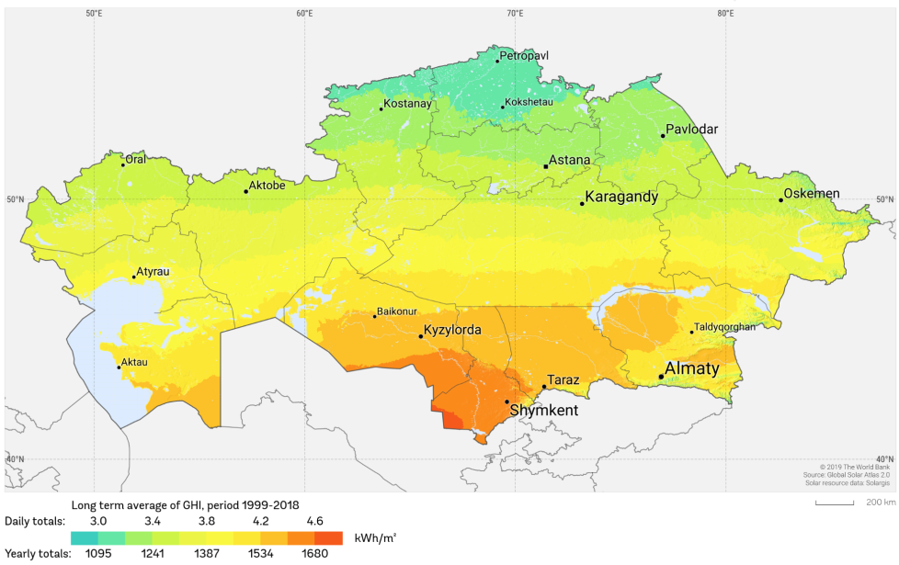

Рисунок 2.1 – Карта солнечной радиации Казахстана (Global Solar Atlas)

Примечание – Создан на основе источника [55]

Инсоляция – альтернативный термин для радиации. Количество солнечного излучения, попадающее на поверхность за определённый период времени. Часы пиковой солнечной радиации (кВт$×$ч/м²/день) являются измерением суточной инсоляции.
Радиация – солнечное излучение, попадающее на поверхность в любой конкретный момент времени, измеряемое в Вт/м².
Описанные региональные данные Global Solar Atlas использованы для характеристики солнечного потенциала района Ерейментау и обоснования параметров физико-статистической модели генерации SolarModel (раздел 3.2), реализованной на основе библиотеки pvlib. Для решения отдельной технической задачи – построения регрессионной модели прогнозирования выработки солнечной энергии на уровне инверторов (раздел 2.1, формулы 2.1–2.2 и далее) – использован открытый технический датасет инверторного уровня Solar Power Generation Data (Kaggle), содержащий детализированные измерения мощности DC/AC и накопленной выработки по отдельным инверторам солнечной станции. Применение данного датасета обусловлено необходимостью получения признаков уровня отдельного инвертора (SOURCE_KEY, DC_POWER, AC_POWER, DAILY_YIELD, TOTAL_YIELD), которые отсутствуют в данных Global Solar Atlas, агрегированных на уровне солнечной радиации, но необходимы для решения задачи прогнозирования генерации.
До создания и обучения модели произведен разведочный анализ данных, который представляет собой визуализацию и оценку различных признаков, имеющихся в датасете.
Для построения модели прогнозирования выработки солнечной энергии использован открытый датасет Solar Power Generation Data (Kaggle, автор pythonafroz), включающий два связанных файла: данные генерации инверторов (Plant_1_Generation_Data.csv) и данные метеодатчиков станции (Plant_1_Weather_Sensor_Data.csv). Объединение выполнено по временной метке DATE_TIME. Итоговый набор охватывает период с 15.05.2020 по 17.06.2020 (34 дня), включает данные по 22 инверторам (SOURCE_KEY) и насчитывает 68 774 наблюдения после объединения (рисунок 2.3) [56].

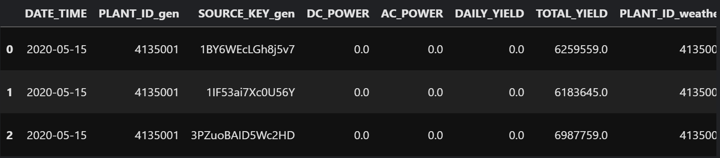

Рисунок 2.3 – Структура объединённого набора данных Solar Power Generation Data

Примечание – Создан на основе источника [56]

В приведённом наборе данных представлены следующие признаки:
DATE_TIME – дата и время измерения (datetime64[ns]);
SOURCE_KEY – идентификатор инвертора, производившего измерение (object);
DC_POWER – мощность постоянного тока на входе инвертора, Вт (float64);
AC_POWER – мощность переменного тока на выходе инвертора, Вт (float64);
DAILY_YIELD – суточный накопленный выход энергии (float64);
TOTAL_YIELD – общий накопленный выход энергии с начала эксплуатации (float64);
AMBIENT_TEMPERATURE – температура окружающей среды, °C (float64);
MODULE_TEMPERATURE – температура солнечной панели, °C (float64);
IRRADIATION – интенсивность солнечной радиации, нормированная величина (float64).
На этапе предобработки данных к исходным признакам добавлены производные временные переменные: DATE, YEAR, MONTH, DAY, WEEKDAY, HOUR, MINUTE, TOTAL_MINUTES, а также бинарный индикатор светового дня IS_DAYTIME и числовое кодирование инвертора SOURCE_KEY_ENC [52].
Следом были исследованы все признаки набора данных на типы данных и наличие пропущенных значений: пропущенные значения отсутствуют, дублирующиеся строки не выявлены; набор охватывает 34 уникальных дня и 22 уникальных инвертора (рисунок 2.4) [56].

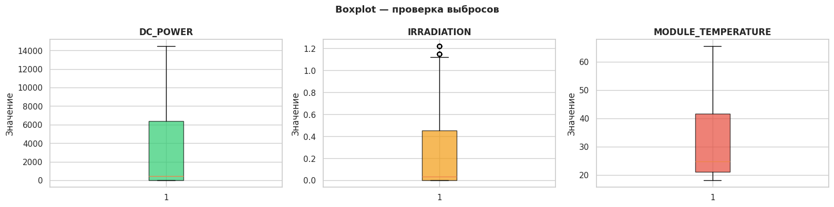

Рисунок 2.4 – Список признаков набора данных и проверка на пропуски

Примечание – Составлен автором

Описательная статистика по ключевым числовым признакам представлена на рисунке 2.5.

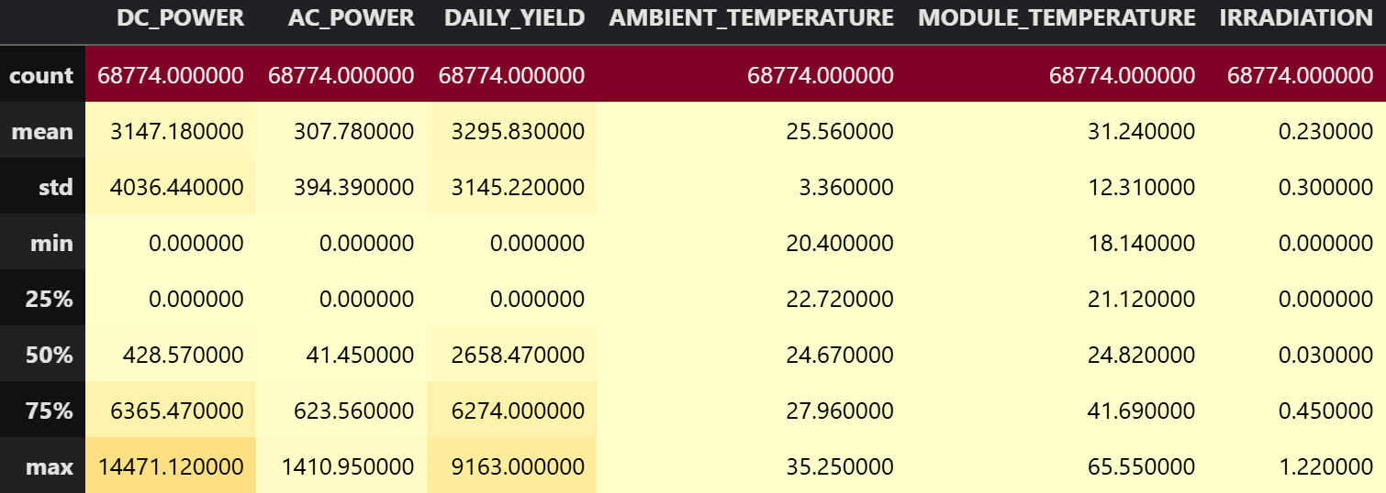

Рисунок 2.5 – Описательная статистика

Примечание – Составлен автором
Далее показано распределение солнечной радиации и генерации в течение суток. Анализ временных паттернов показывает выраженный суточный цикл: активная генерация наблюдается в интервале 06:00–18:00 с пиком выработки в 11:00–13:00, что соответствует периоду максимальной интенсивности солнечной радиации (рисунки 2.6, 2.7).

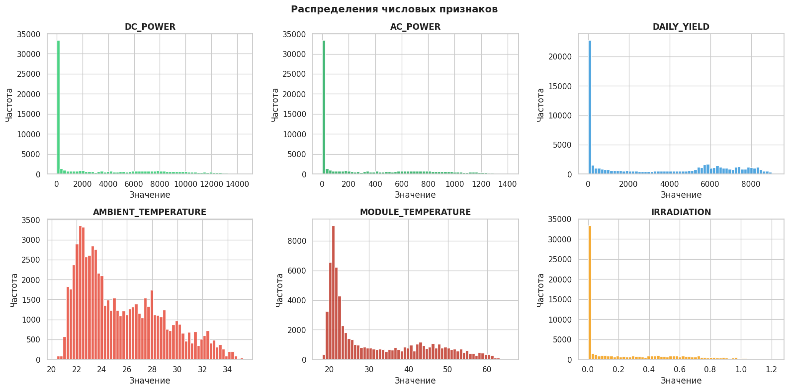

Рисунок 2.6 – Распределение солнечной радиации и числовых признаков

Примечание – Составлен автором

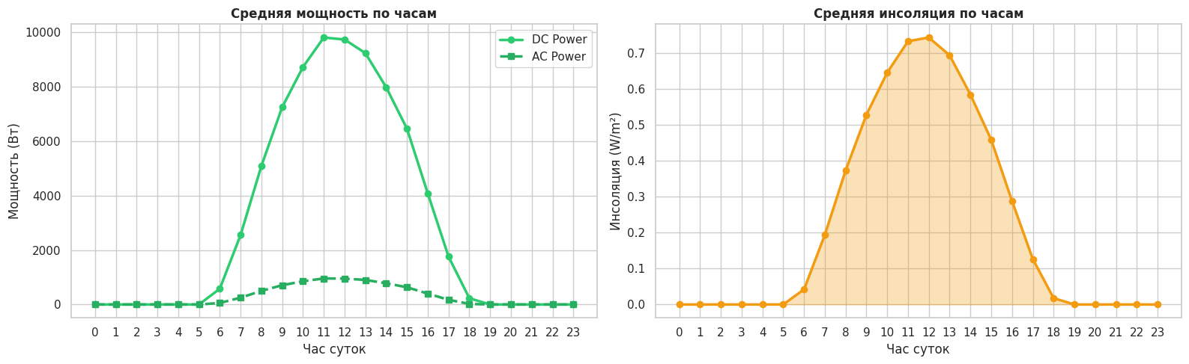

Рисунок 2.7 – Суточный профиль генерации солнечной энергии

Примечание – Составлен автором

По результатам агрегации данных по дням наибольшая суммарная выработка DC-мощности зафиксирована 25.05.2020 (7 898 965 Вт), наименьшая – 18.05.2020 (4 812 549 Вт), приведём график максимальной и минимальной выработки энергии (рисунок 2.8).
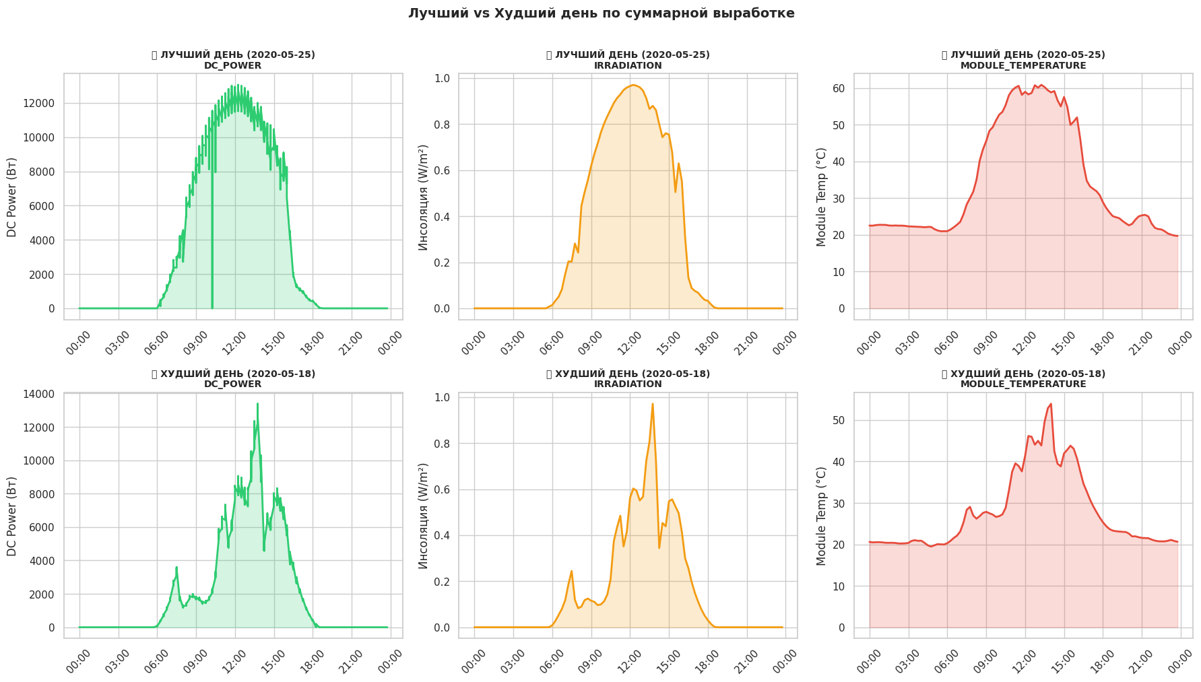

Рисунок 2.8 – Количество выработанной энергии

Примечание – Составлен автором

Проводя сравнительный анализ, на графиках изменения температур и генерации солнечной энергии можно заметить, что при малой облачности и высокой температуре наблюдается значительное увеличение выработки энергии, при этом повышение температуры модуля сверх оптимального диапазона ведёт к снижению эффективности панелей вследствие тепловых потерь [53, р. 3492-3498]. Корреляционный анализ числовых признаков подтверждает сильную положительную связь между интенсивностью солнечной радиации и мощностью постоянного тока (рисунок 2.9).
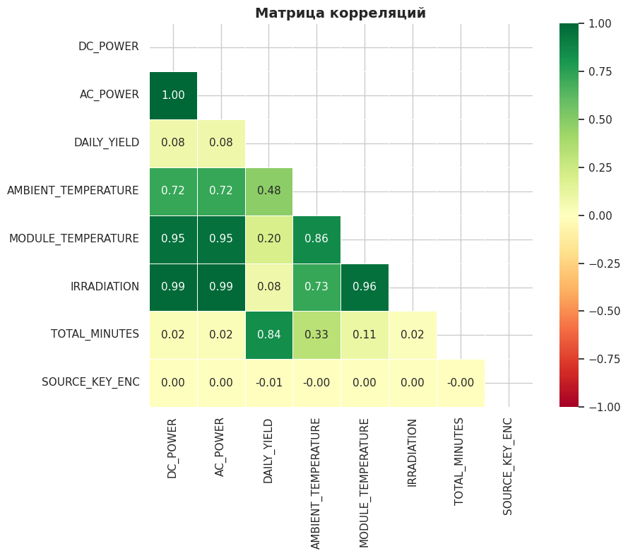

Рисунок 2.9 – Матрица корреляций

Примечание – Составлен автором

Далее необходимо вычислить эффективность инверторов солнечных панелей. Расчёт эффективности инвертора солнечной электростанции позволяет определить, насколько эффективно инвертор преобразует постоянный ток (DC) от солнечных панелей в переменный ток (AC), который можно использовать в электрической сети или в бытовых устройствах. Эффективность инвертора – это ключевой показатель, который влияет на общую производительность солнечной электростанции [58].
Формула для расчёта эффективности инвертора
Эффективность инвертора рассчитывается по следующей формуле (2.1):

$Эффективность инвертора \left(\%\right)=\frac{Выходная мощность AC}{ Входная мощность DC) }*100$ (2.1)

где
- входная мощность (DC) – это мощность постоянного тока, которую инвертор получает от солнечных панелей. Также измеряется в ваттах (Вт) или киловаттах (кВт);
- выходная мощность (AC) – это количество энергии, которое инвертор преобразует и передаёт в сеть или использует для питания устройств. Из-за потерь в процессе преобразования постоянного тока в переменный выходная мощность всегда будет меньше входной.
На примере набора данных рассчитана эффективность инвертора (рисунок 2.10), (Приложение В). По результатам расчёта на реальных данных среднее значение эффективности инвертора составило 97%, медианное значение – 98%, что соответствует типичным паспортным характеристикам современных солнечных инверторов [59].

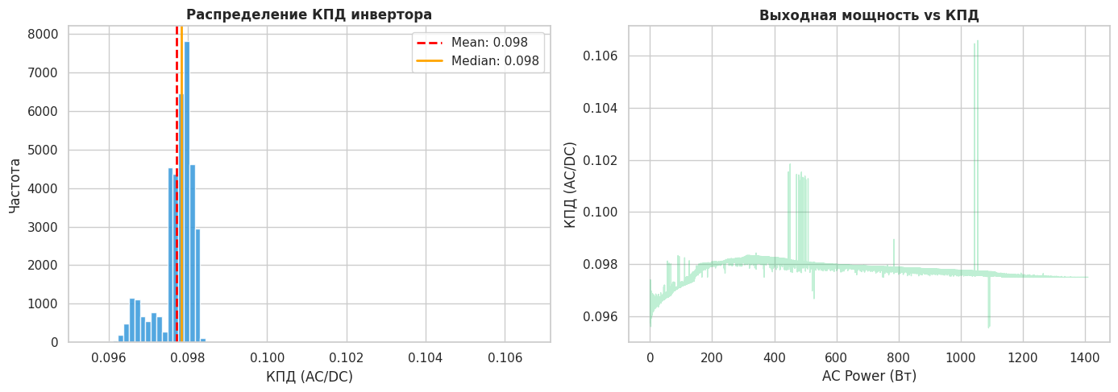

Рисунок 2.10 – Расчёт эффективности инвертора

Примечание – Составлен автором

Для того, чтобы обучить модель прогнозирования выработки солнечной энергии, необходимо сформировать обучающую и тестовую выборки. С помощью инструментов библиотеки pandas собирается датафрейм для признаков и отдельно датафрейм с целевой переменной
После этого, в соотношении 80:20 (test_size=0.2, random_state=42) делим выборку на обучающую и тестовую с помощью функции train_test_split.
Прогнозируемая переменная – DC_POWER (мощность постоянного тока, вырабатываемая фотоэлектрической установкой).
Обучающие признаки – 'IRRADIATION', 'MODULE_TEMPERATURE', 'AMBIENT_TEMPERATURE', 'TOTAL_MINUTES', 'HOUR', 'DAY', 'SOURCE_KEY_ENC'.
Прогнозируемая переменная и обучающие признаки сформированы без пересечения с производными показателями накопленной выработки (DAILY_YIELD, TOTAL_YIELD) и без использования AC_POWER в качестве предиктора, что обеспечивает корректную постановку задачи регрессии без утечки данных между входом и целью модели.
Для решения задачи прогнозирования выработки солнечной энергии сравнивались такие модели машинного обучения как Случайный лес, LightGBM, SVM. Ниже приведена таблица 2.1 с параметрами обучения моделей.

Таблица 2.1 – Параметры обучения моделей прогнозирования выработки солнечной энергии

Модель | Параметр | Пример значений
Случайный лес | n_estimators | 100, 300, 500
Случайный лес | max_depth | 5, 10, 15
Случайный лес | random_state | 42
Случайный лес | n_jobs | -1
LightGBM | n_estimators | 400, 500, 600
LightGBM | learning_rate | 0.01
LightGBM | num_leaves | 31
LightGBM | Subsample | 0.8
LightGBM | colsample_bytree | 0.8
LightGBM | random_state | 42
LightGBM | n_jobs | -1
SVM | kernel | linear, rbf, poly
SVM | C | 0.01, 0.1, 1, 10
SVM | gamma | scale, auto, 0.001, 0.01
SVM | degree (poly) | 2, 3, 4
SVM | coef0 (poly/sigmoid) | 0.0, 0.1, 1.0

Результаты обучения моделей представлены в таблице 2.2 ниже.

Таблица 2.2 – Результаты обучения регрессионных моделей прогнозирования выработки солнечной энергии

Метрика | Модель
Метрика | Случайный лес |  |  | LightGBM |  |  | SVM
Параметр | n_estimators |  |  | n_estimators |  |  | C
Значение | 100 | 300 | 500 | 400 | 500 | 600 | 0,01 | 0,1 | 1 | 10
RMSE | 5,12 | 4,43 | 3,85 | 6,84 | 6,10 | 5,29 | 8,20 | 6,15 | 4,90 | 5,80
MAE | 3,98 | 3,44 | 2,95 | 5,10 | 4,55 | 3,90 | 6,30 | 4,72 | 3,75 | 4,40
R² score | 0,74 | 0,80 | 0,85 | 0,58 | 0,65 | 0,72 | 0,41 | 0,62 | 0,74 | 0,68

Случайный лес демонстрирует превосходную эффективность по всем основным метрикам качества модели. Значительно более низкие значения RMSE и MAE указывают на точные прогнозы с минимальными ошибками, а высокий коэффициент детерминации R² свидетельствует о лучшей способности объяснять вариацию целевой переменной. LightGBM уступает случайному лесу по точности и объяснительной силе модели, что свидетельствует о её ограничениях в условиях наличия сложных нелинейных зависимостей в данных. Модель SVM с RBF ядром показывает худшие результаты, что говорит о менее успешном приспособлении к структурам данных в сравнении с деревом решений.

2.2 Модель прогнозирования генерации энергии ветра с использованием алгоритмов машинного обучения
Прогнозирование скорости ветра имеет ключевое значение в различных областях, включая метеорологию, энергетический сектор, особенно в ветровой энергетике, сельское хозяйство и авиацию. Правильное прогнозирование ветра позволяет значительно улучшить точность метеорологических прогнозов, оптимизировать работу ветряных турбин, планировать сельскохозяйственные мероприятия и обеспечивать безопасность полетов. Традиционные методы, основанные на физических моделях, учитывающих атмосферные условия, имеют свои ограничения, поэтому внедрение машинного обучения и искусственного интеллекта открывает новые возможности для повышения точности прогнозов. Использование машинного обучения позволяет анализировать большие объемы данных и выявлять скрытые закономерности, что ведет к более точным прогнозам на основе исторических данных.
Одним из подходов к прогнозированию временных рядов является применение регрессионных моделей. Временные ряды представляют собой последовательности данных, собранных в определенные моменты времени, и задача прогнозирования заключается в предсказании будущих значений на основе этих данных. Регрессионные модели, такие как линейная и полиномиальная регрессия, используются для создания прогнозов. Линейная регрессия позволяет моделировать линейные зависимости между временными данными и предикторами, предоставляя простой и интерпретируемый подход. Однако, она может не учитывать сложные паттерны, что приводит к ограничениям в её применении. Полиномиальная регрессия расширяет линейную модель, позволяя захватывать нелинейные зависимости, но может быть подвержена переобучению, особенно при ограниченных данных [60].
Модели, учитывающие сезонность, такие как SARIMA, представляют собой более сложный подход, позволяющий эффективно моделировать данные с явными сезонными колебаниями. Эти модели включают компоненты сезонности и тренда, что позволяет лучше учитывать и прогнозировать повторяющиеся паттерны в данных, таких как изменения скорости ветра в зависимости от времени года. В то же время, сложные модели требуют внимательной настройки параметров и могут быть подвержены проблемам переобучения или недообучения, в зависимости от сложности модели и качества данных [61].
Рассмотрим разработку прогнозной модели скорости ветра на примере датасета, полученного из открытой базы метеорологических данных Казгидромет [62]. Необходимо подчеркнуть, что в качестве региона был взят город Ерейментау, где наблюдается наиболее яркое изменение значений скорости ветра.
Кроме того, для повышения точности и устойчивости модели был дополнительно использован набор данных из Климатического предсказательного центра Национального управления океанических и атмосферных исследований (NOAA CPC), доступный по адресу. Данный ресурс содержит прогнозно-климатические параметры для региона Центральной Азии, включая метеорологические переменные, оказывающие влияние на динамику ветра (атмосферное давление, температура воздуха, циркуляционные индексы и др.). Полученные с CPC данные были интегрированы с локальными наблюдениями Казгидромета, что позволило сформировать комбинированный датасет, учитывающий как локальные, так и глобальные факторы, влияющие на изменение скорости ветра.
Исходные данные по ветровой генерации, полученные из того же источника (Казгидромет, 2018–2023 годы, Ерейментау) и включают часовые значения скорости ветра (м/с) и направления ветра на высоте 50 м. Обработка пропусков осуществляется следующим образом: линейная интерполяция для обеспечения пропусков (до 3 ч), медианное замещение – для компенсации. Итоговый набор данных разделен на обучающую (80%) и тестовую (20%) выборки стратификации по сезонам.
Набор данных включает в себя такие метеорологические параметры, как
- атмосферное давление на уровне станции и на уровне моря;
- относительная влажность воздуха;
- парциальное давление;
- количество осадков в мм;
- температура окружающего воздуха;
- скорость ветра (целевая переменная).
Считываем набор данных при помощи библиотеки pandas во фрейм данных (рисунок 2.11).

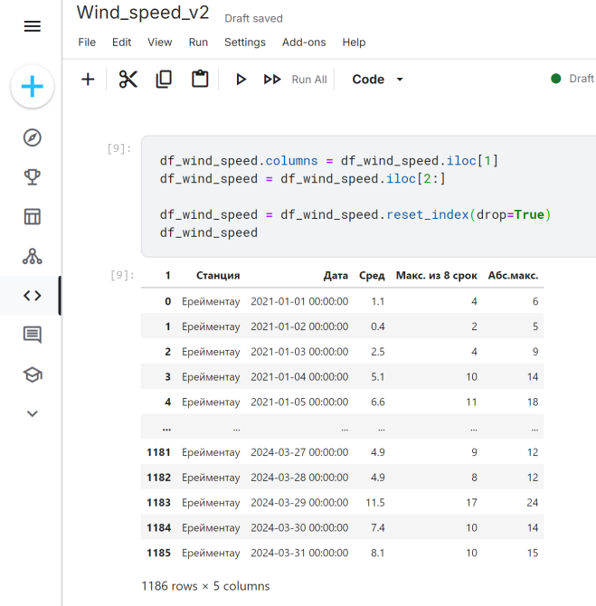

Рисунок 2.11 – Фрейм данных из датасета

Примечание – Составлено автором

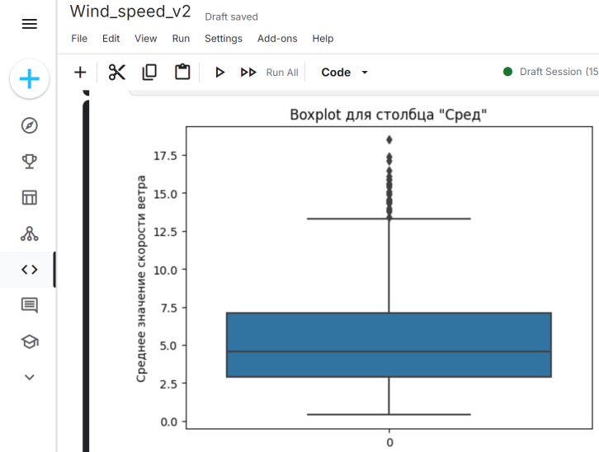

Рисунок 2.12 – Коробчатая диаграмма распределения скорости ветра

Примечание – Составлено автором

В соответствии с рисунком 2.12, согласно диаграмме выше можно отметить, что имеются незначительные выбросы по среднему значению скорости ветра, которые наблюдаются, как правило, в межсезонье. Медианное значение скорости ветра достигает около 5 м/c. При этом значительная часть значений наблюдений лежит в районе 2.5 и 7.5.
Соответствующие диаграммы были построены и для остальных признаков (рисунок 2.12).

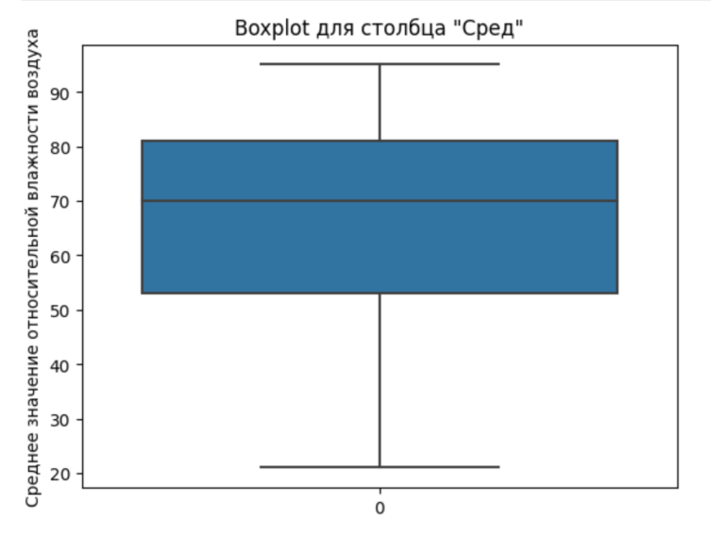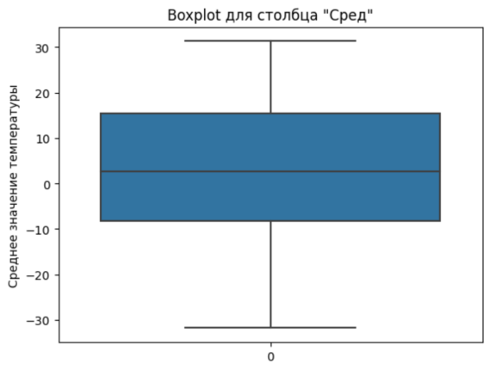
а б
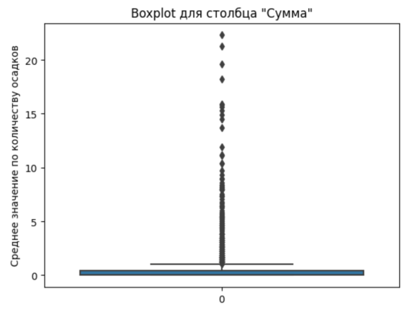
в

Рисунок 2.13 – Коробчатая диаграмма по среднему значению скорости ветра

Примечание – Составлено автором

С помощью конкатенации столбцов в датафрейме собираем сводную таблицу для формирования конечного набора данных (рисунок 2.14).

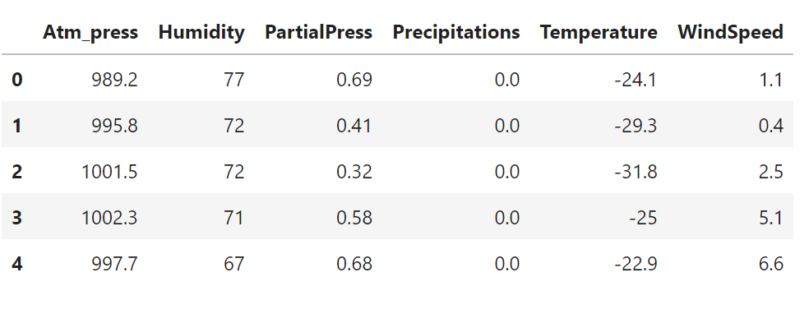

Рисунок 2.14 – Вид окончательного набора данных

Примечание – Составлено автором

Для построения прогнозной модели необходимо провести предобработку числовых признаков с помощью приемов масштабирования. Используя MinMaxScaler или минимаксное масштабирование приводим метеоданные к единому диапазону. Результаты масштабирования проиллюстрированы на рисунке 2.15 [63].

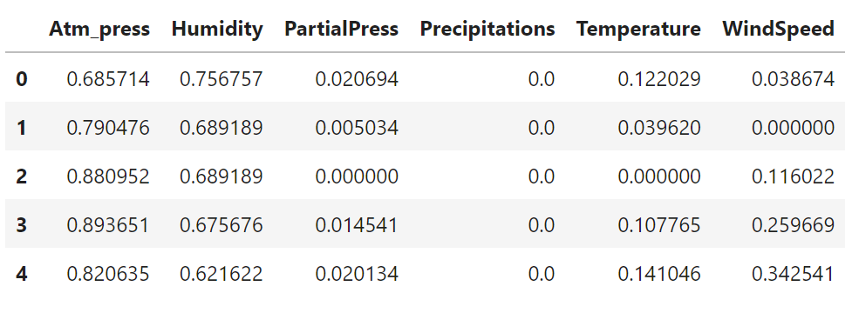

Рисунок 2.15 – Нормализация метеорологических данных

Примечание – Составлено автором.

Далее следует разделение набора данных на обучающую и тестовую выборки с помощью метода train_test_split библиотеки scikit-learn. Выборки будут формироваться в соотношении 80:20.

Таблица 2.3 – Параметры обучения моделей прогнозирования выработки энергии ветра

Модель | Параметр | Пример значений
SVM | kernel | linear, rbf, poly
SVM | C | 0.01, 0.1, 1, 10
SVM | gamma | scale, auto, 0.001, 0.01
SVM | degree (poly) | 2, 3, 4
SVM | coef0 (poly/sigmoid) | 0.0, 0.1, 1.0
AdaBoost | n_estimators | 50, 100, 200
AdaBoost | learning_rate | 0.01, 0.1, 1.0
AdaBoost | base_estimator | DecisionTree
AdaBoost | base_estimator__max_depth | 1, 2, 3
AdaBoost | loss | linear, square, exponential
LightGBM | n_estimators | 100, 300, 500
LightGBM | learning_rate | 0.01, 0.05, 0.1
LightGBM | max_depth | -1, 5, 10
LightGBM | num_leaves | 31, 63, 127
LightGBM | subsample | 0.7, 0.8, 1.0
LightGBM | colsample_bytree | 0.7, 0.8, 1.0
LightGBM | objective | regression, binary, multiclass

В соответствии с таблицей 2.3, в качестве прогнозных алгоритмов рассматриваются следующие:
1. SVM.
2. AdaBoost.
3. LightGBM [59, р. 302-305].
Для оценки качества обучения моделей используются следующие метрики:
- среднеквадратическая ошибка (MSE);
- R-квадрат регрессии (R2 score).
Среднеквадратическая ошибка (MSE) является одной из наиболее широко используемых метрик для оценки точности регрессионных моделей. Она измеряет среднее значение квадратов ошибок – разницу между фактическими значениями и предсказанными моделью. MSE чувствительна к большим ошибкам, поскольку ошибка возводится в квадрат, что делает её особенно полезной в ситуациях, когда важно минимизировать большие отклонения от истинных значений. Это свойство делает MSE хорошей метрикой для оценки того, насколько модель близка к реальным данным в абсолютном выражении, и для определения её общей точности [64].
С другой стороны, R-квадрат регрессии (R² score) предоставляет информацию о доле вариации зависимой переменной, объяснённой независимыми переменными в модели. Эта метрика выражает, насколько хорошо модель объясняет изменчивость данных по сравнению с простой моделью, которая использует среднее значение зависимой переменной в качестве прогноза. R² score варьируется от 0 до 1, где значения ближе к 1 указывают на то, что модель объясняет большую часть вариации в данных, а значения ближе к 0 – на слабую объясняющую способность модели. Эта метрика полезна для понимания относительной эффективности модели по сравнению с базовой моделью и для оценки её способности захватывать структуру данных.
В таблице 2.4 отображены результаты обучения каждой модели согласно выбранным метрикам.

Таблица 2.4 – Результаты обучения моделей

Метрика | Модель
Метрика | LightGBM |  |  | AdaBoost |  |  | SVM
Параметр | n_estimators |  |  | n_estimators |  |  | C
Значение | 100 | 300 | 500 | 50 | 100 | 200 | 0,01 | 0,1 | 1 | 10
MSE | 8,14 | 7,02 | 6,55 | 7,27 | 8,93 | 8,41 | 9,20 | 8,05 | 6,72 | 7,88
RMSE | 2,85 | 2,65 | 2,55 | 2,69 | 2,99 | 2,90 | 3,03 | 2,84 | 2,59 | 2,81
MAE | 1,74 | 1,52 | 1,28 | 2,12 | 2,58 | 2,34 | 2,71 | 2,40 | 1,90 | 2,18
R² score | 0,35 | 0,40 | 0,44 | 0,38 | 0,28 | 0,31 | 0,22 | 0,30 | 0,43 | 0,32

Модель на основе LightGBM продемонстрировала наилучший баланс качества, обеспечивая минимальные значения среднеквадратической и абсолютной средней ошибок.
Используемые метрики качества регрессионных моделей (MSE, RMSE, MAE и коэффициент детерминации R²) отражают различные аспекты качества предсказаний и не являются напрямую взаимозависимыми. В частности, показатели MSE, RMSE и MAE характеризуют среднюю величину ошибки в абсолютных значениях, тогда как коэффициент детерминации R² оценивает долю объяснённой дисперсии целевой переменной относительно базовой модели (предсказания среднего значения). В связи с этим улучшение абсолютных ошибок не всегда приводит к пропорциональному росту R², поскольку последний существенно зависит от дисперсии целевой переменной и сложности структуры данных.
Кроме того, в задачах реальной регрессии невозможно достичь одновременно идеальных значений всех перечисленных метрик ввиду наличия шумовой составляющей в данных, ограниченной информативности признаков и фундаментального ограничения ошибки, неустранимой моделью. В частности, даже при сравнительно низких значениях ошибок модели коэффициент R² может принимать умеренные или отрицательные значения, если дисперсия данных невелика или модель уступает простому базовому предсказанию среднего значения.

Выводы по второму разделу
В данном разделе подробно рассмотрены современные модели и методы машинного обучения, применяемые в разработке интеллектуальных систем для автономных энергетических установок. Особое внимание уделено подходам к прогнозированию выработки энергии от возобновляемых источников, таких как солнечная и ветрянная энергия, а также обоснованию применения методов обучения с подкреплением для управления сложными динамическими системами.
Был проведен тщательный анализ применимости тех или иных моделей и методов машинного обучения для решения задач прогнозирования, когда имеются различные признаки, как непрерывные, так и дискретные.
Особой задачей был сбор данных для построения прогнозных моделей, которые являлись составляющими центральной нейросетевой модели. С целью обучения прогнозных моделей метеорологических данных были взяты данные из открытых источников, таких как Казгидромет, более того, в экспериментальном виде были собраны данные в режиме реального времени с помощью построенной системы сбора метеорологических данных.
Методы машинного обучения, включая линейную регрессию, случайный лес и глубокие нейронные сети, продемонстрировали свою эффективность при решении задач прогнозирования.
Регрессионные модели, такие как Случайный лес, LightGBM, SVM были применены для обучения прогнозированию солнечной энергии, а LightGBM, AdaBoost, SVM для прогнозирования энергии ветра.
Наиболее точной и производительной для прогнозирования слолнечной энергии оказалась модель случайного леса, а для ветровой энергии модель LightBBM, которые показали лучшие результаты прогнозирования.
Особое внимание в данной главе уделено обоснованию выбора методов обучения с подкреплением (Reinforcement Learning, RL). Этот класс алгоритмов выделяется способностью к адаптации в реальном времени за счёт обучения на основе взаимодействия агента с окружающей средой. В условиях энергетических систем, где множество параметров и факторов имеют динамическую природу, методы обучения с подкреплением (RL) оказываются предпочтительными благодаря своей высокой адаптивности и эффективности. RL-алгоритмы позволяют эффективно управлять системами в условиях неопределённости, адаптируясь к изменяющимся внешним условиям, включая колебания спроса на энергию, наличие возобновляемых источников и изменения рыночных цен. Кроме того, RL-алгоритмы способны обрабатывать большие объёмы данных в реальном времени.
Таким образом, анализ проведённого исследования подтверждает целесообразность использования современных методов машинного обучения для прогнозирования выработки энергии. Выбор методов обучения с подкреплением обоснован их высокой адаптивностью, эффективностью в динамических условиях и способностью к долгосрочной оптимизации.

3 СИМУЛЯЦИОННАЯ МОДЕЛЬ АВТОНОМНОЙ ЭЛЕКТРОЭНЕРГЕТИЧЕСКОЙ СИСТЕМЫ В УСЛОВИЯХ ПЕРЕМЕННЫХ РЕЖИМОВ ГЕНЕРАЦИИ И ПОТРЕБЛЕНИЯ

3.1 Структурная схема автономной электроэнергетической системы и постановка задачи управления
Эффективное управление автономными электроэнергетическими системами (АЭС), основанными на возобновляемых источниках энергии, требует не только точного прогнозирования производственной и потребительской составляющих, но и адаптивных методов принятия решений в условиях неопределённости.
Во второй главе были разработаны и исследованы модели машинного обучения для прогнозирования возобновляемой генерации в автономных электроэнергетических системах. Для солнечной энергии наилучшие результаты показала модель на основе случайного леса (RandomForest), обеспечивающая интерпретируемость и достаточную точность при ограниченных данных. Для прогнозирования ветровой генерации была выбрана модель LightGBM, обладающая устойчивостью к шумам и высокой обобщающей способностью.
Результаты прогнозирования солнечной и ветровой энергии используются на данном этапе как входные данные для системы управления энергобалансом автономной микросети.
В данном разделе рассматривается разработка среды моделирования и метода управления энергопотоками автономной системы с учётом прогнозных данных, ограничений накопителя и характеристик генерации. Для этого формулируется математическая модель микросети, описывается структура среды взаимодействия, и реализуется алгоритм оптимального управления на основе метода глубокого обучения с подкреплением.
Рассматриваемая автономная энергетическая система включает минимально достаточный набор компонентов для исследования задач энергоуправления и демонстрации работы процесса обучения с подкреплением. Основными компонентами данной системы являются:
1. Фотоэлектрическая установка – компонент вырабатывающий электрическую мощность P_{solar}(t). Входными данными для расчета в среде являются текущая мощность и прогнозы на ближайший период (6 часов). PV характеризуется установленной пиковой мощностью P_{PV,max} и эффективностью $η_{PV}$.
2. Ветровая установка – производит мощность P_{wind}(t). В среде используется текущая выработка и прогнозы на горизонт. Основные характеристики – номинальная мощность P_{wind,rated} и скоростные параметры турбины (cut-in, rated, cut-out).
3. Аккумуляторная батарея – обеспечивает сглаживание дисбалансов, хранение избыточной энергии и подачу энергии при дефиците. Состояние батареи описывается уровнем заряда SOC(t) в кВт·ч (или как доля от номинальной ёмкости). Батарея имеет ограничения по мощности зарядки/разрядки и по допустимым границам SOC.
4. Нагрузка – совокупное потребление P_{load}(t). В среде нагрузка задается либо как синтетический профиль с суточной компонентой и шумом.
В каждый дискретный момент времени t (шаг моделирования – $Δt$, в экспериментах $Δt$ - = 1 час) выполняется баланс (3.1) [65]:

$P_{PV}\left(t\right)+P_{wind}\left(t\right)=P_{load}\left(t\right)+P_{ch}\left(t\right){+P}_{spill}\left(t\right)-P_{dis}\left(t\right){+P}_{unmet}\left(t\right)$ (3.1)

где P_{PV} (t) – мощность фотоэлектрической установки в момент времени t;
P_{wind} (t) – мощность ветровой турбины в момент времени t;
P_{load} (t) – суммарная нагрузка;
Р_{ch} (t) ≥ 0 – мощность, направляемая на заряд аккумулятора;
P_{dis} (t) ≥ 0 – мощность, подаваемая из аккумулятора на покрытие нагрузки;
P._{spill} (t) ≥ 0 – сброшенная или перекрытая генерация при избыточной выработке;
P_{unmet} (t) ≥ 0 – непокрытая нагрузка (дефицит энергии).
Возможные режимы работы микросети:
Избыточная генерация (P_{spill} (t)>0) – энергия, превышающая потребление и возможности зарядки аккумулятора, сбрасывается.
Дефицит энергии (Р_{иптet} (t)>0) – часть нагрузки остаётся непокрытой при недостаточной генерации и ограничениях аккумулятора.
Аккумулятор – аккумулятор может принимать энергию (Р_{ch}(t)) при избытке и отдавать энергию (P_{dis}(t)) при дефиците, ограничиваясь максимальной мощностью зарядки/разрядки и допустимыми границами SOC (3.2):

$${SOC}_{min}≤ SOC\left(t\right)≤ {SOC}_{max},$$
$0 ≤ Р_{ch} \left(t\right)≤P_{bat,max}^{ch},$ (3.2)
$$0 ≤Р_{dis} \left(t\right)≤P_{bat,max}^{ch}$$

На рисунке 3.1 представлена технологическая схема автономной электроэнергетической установки, формализующая состав, связи и режимы взаимодействия её основных элементов и являющаяся объектом синтеза алгоритма управления, разрабатываемого в настоящей диссертации.
Силовая часть схемы объединяет группу источников возобновляемой генерации, накопитель энергии, группу потребителей и узел коммутации. Группа солнечной генерации представляет собой массив из n фотоэлектрических модулей, суммарная мощность которых ΣP_{pv}(t) определяется интенсивностью солнечной радиации G и температурой панели T_{a}.

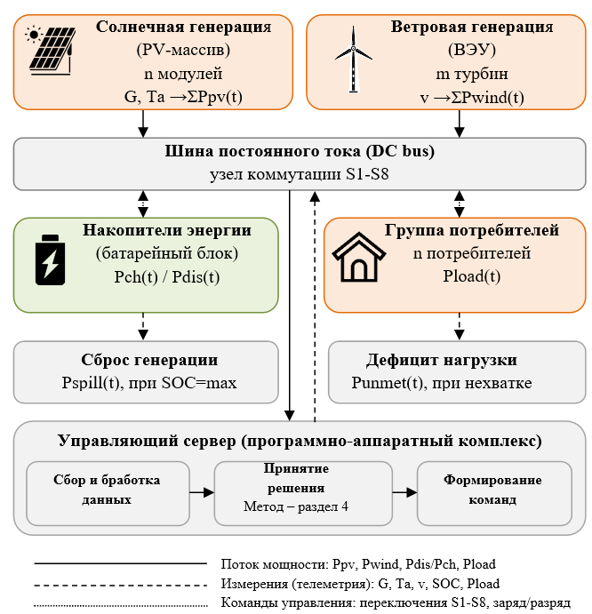

Рисунок 3.1 – Технологическая схема автономной электроэнергетической установки

Примечание – Составлено автором

Группа ветровой генерации включает m ветроэнергетических установок, суммарная выработка которых ΣP_{wind}(t) определяется скоростью ветра v. Оба источника подключены к общей шине постоянного тока, на которой формируется суммарный баланс генерации, накопления и потребления энергии в соответствии с уравнением (3.1). Накопитель энергии представлен батарейным блоком, состояние которого описывается уровнем заряда SOC(t) и ограничивается допустимыми режимами зарядки P_{ch}(t) и разрядки P_{dis}(t). Группа потребителей объединяет совокупную нагрузку P_{load}(t), формируемую произвольным числом разнородных потребителей энергии, без детализации их индивидуальных профилей на уровне технологической схемы. Избыточная генерация, не использованная нагрузкой и накопителем, фиксируется как сброс Pspill(t), а непокрытая часть нагрузки — как дефицит P_{unmet}(t); оба потока являются результирующими величинами функционирования схемы и используются далее при оценке качества управления.
Переключение режимов взаимодействия источников, накопителя и нагрузки осуществляется посредством коммутационных элементов (реле S1–S8), управляемых программно-аппаратным комплексом — управляющим сервером, на котором развёрнуто программное обеспечение интеллектуального управления технологической схемой.
Управляющий сервер получает от датчиков и контроллеров силовой части телеметрию о текущих параметрах генерации, состоянии заряда батареи и текущей нагрузке (канал измерений) и формирует на её основе управляющие воздействия на коммутационные элементы схемы (канал команд управления). Функционально программное обеспечение управляющего сервера включает три последовательных модуля: сбора и обработки данных, принятия решения и формирования команд.
Конкретная реализация алгоритма, лежащего в основе модуля принятия решения, рассматривается в разделе 4 настоящей диссертации. Таким образом, технологическая схема, представленная на рисунке 3.1, выступает объектом управления, а формализация её математической модели, приведённая далее в формулах (3.1)–(3.4), является основой для построения симуляционной среды и последующего синтеза интеллектуального метода управления.

Таблица 3.1 – Входные параметры и ограничения компонентов при моделировании автономной энергетической системы

Компонент | Мощность | Эффективность / КПД | Ёмкость / Ограничения | Пояснение
1 | 2 | 3 | 4 | 5
Фотоэлектрическая установка (PV) | P_{PV,max} | $η$_{PV} | – | Мощность выра ботки в момент времени t; исполь зуется для расчёта P_{PV}(t) и прогноза на горизонте 6 часов
Ветровая турбина (Wind) | P_{wind,rated} | – | – | Мощность выработ ки P_{wind}(t); учиты ваются скоростные параметры турбины: cut-in, rated, cut-out
Аккумуляторная батарея (BAT) | – | $η$_{charge},  $η$_{discharge} | Ёмкость SOC_{min}…SOC_{max}, максимальная мощность зарядки $P_{bat,max}^{ch}$, максималь ная мощность разрядки $P_{bat,max}^{dis}$ | Направляет мощность на заряд P_{ch}(t) и отдаёт на нагрузку P_{dis}(t); ограничения по SOC и мощности
Нагрузка (Load) | – | – | – | Потребление электроэнергии (P_{load} (t)); задаётся реальным или синтетическим профилем

Продолжение таблицы 3.1
1 | 2 | 3 | 4 | 5
Сброс генерации (Spill) | – | – | – | Мощность (P_{spill}(t)), не использованная генераторами и батареей, сбрасывается или перекрывается
Дефицит нагрузки (Unmet) | – | – | – | Мощность (P_{unmet}(t)), покрыть которую не удалось; используется в расчётах эффектив ности работы микросети

Значения величин P_{ch}(t) и P_{dis}(t) формируются агентом управления на основе состояния аккумулятора и предиктивной информации о генерации и нагрузке.
P_{spill}(t) и P_{unmet}(t) вычисляются автоматически на каждом шаге симуляции как остаточные величины (3.3), (3.4):

$P_{spill}\left(t\right)=max\left\{0,P_{PV}\left(t\right)+P_{wind}\left(t\right)-P_{load}\left(t\right)-P_{dis}\left(t\right)+P_{ch}\left(t\right)\right\}$ (3.3)

$P_{unmet}\left(t\right)=max\left\{0,P_{load}\left(t\right)-P_{PV}\left(t\right)-P_{wind}\left(t\right)-P_{dis}\left(t\right)+P_{ch}\left(t\right)\right\}$ (3.4)

На данном этапе определены основные параметры генераторов, аккумулятора и нагрузки, а также ключевые величины, отражающие эффективность использования энергии и ограничения по мощности. Эта формализация создаёт необходимую основу для разработки среды моделирования, в которой агент управления сможет принимать решения по оптимальному распределению энергии и обеспечивать баланс между генерацией, накоплением и потреблением [66].

3.2 Сборка симуляционного стенда для тестирования программных средств
Переход от моделей прогнозирования выработки возобновляемых источников энергии к практической реализации системы управления требует создания контролируемой и воспроизводимой вычислительной среды, способной моделировать динамику автономной электроэнергетической установки в условиях высокой неопределённости внешних факторов.
Разработка стенда обусловлена необходимостью преодоления ограничений, присущих реальным экспериментам: высокой стоимостью оборудования, рисками повреждения компонентов при ошибочных управляющих воздействиях, а также невозможностью многократного воспроизведения идентичных сценариев с варьируемыми параметрами. В отличие от физических прототипов, симуляционная среда позволяет проводить тысячи эпизодов обучения в сжатые сроки, варьировать начальные условия, вводить стохастические возмущения и оценивать устойчивость политики в редких, но критических режимах, таких как длительные периоды низкой инсоляции или резкие пики нагрузки. В качестве основы выбрана библиотека Gymnasium, обеспечивающая стандартизированный интерфейс взаимодействия агента с окружающей средой, что упрощает интеграцию с алгоритмами обучения с подкреплением из экосистемы Stable Baselines3 [67]. Физическая достоверность моделирования достигается за счёт использования детерминированных и стохастических моделей генерации, построенных на основе библиотеки pvlib и статистических методов, а также точного учёта нелинейных характеристик аккумуляторных накопителей и энергетического баланса на каждом временном шаге. Симуляционный стенд представляет собой модульную программную систему, реализованную на языке Python с использованием объектно-ориентированного подхода, обеспечивающего независимость компонентов и возможность их многократного использования в различных конфигурациях. Общая архитектура включает четыре основных блока: генераторы синтетических временных рядов возобновляемой генерации, модуль формирования профиля нагрузки, среду обучения с подкреплением и интерфейс взаимодействия с алгоритмом PPO (рисунок 3.2). Обоснованием для выбора PPO было изучение трудов Yan Lindsay Sun и др. «Optimizing intelligent startup strategy of power system using PPO algorithm» [68] и Alonso M. и др. «Proximal Policy Optimization for Energy Management of Electric Vehicles and PV Storage Units» [69].

SolarModel
(PV генерация)
WindModel
(ветрогенерация)
Блок нагрузки
(LoadModel)
Аккумуляторная модель
Среда RL
(MicrogridEnv, Gym)
Агент PPO
(stable-baselines3)
(объединение временных рядов)

Рисунок 3.2 – Блок-схема архитектуры симуляционного стенда микросети

Примечание – Составлено автором

На верхнем уровне (рисунок 3.2) процесс начинается с независимого запуска моделей солнечной и ветровой генерации, реализованных в классах SolarModel и WindModel соответственно. Каждая модель генерирует самостоятельный DataFrame, содержащий рассчитанные значения мощности переменного тока (solar_ac, wind_ac) и вспомогательные физические переменные. Параллельно формируется синтетический профиль нагрузки, отражающий типичную суточную и сезонную динамику потребления автономного объекта. Объединение трёх временных рядов осуществляется путём слияния по общей метке времени с сохранением размерности в ваттах, что исключает необходимость дополнительного масштабирования при передаче данных в среду обучения [68, р. 3091-3103].
Центральным элементом архитектуры выступает кастомная среда MicrogridEnv, наследующая интерфейс gymnasium. Env и реализующая полный цикл взаимодействия агента с системой. На входе среда получает объединённый DataFrame и на каждом шаге формирует 24-мерное состояние, включающее текущие значения генерации, нагрузки и уровня заряда батареи, прогнозные значения на шесть часов вперёд, а также циклическое кодирование времени суток. Динамика аккумуляторной системы моделируется с учётом эффективности заряда и разряда, ограничений по мощности и допустимому диапазону SOC [70]. Функция вознаграждения рассчитывается мгновенно на основе энергетического дисбаланса и нарушений эксплуатационных ограничений.
Выходные данные среды – наблюдение, вознаграждение, признак завершения эпизода и диагностическая информация – передаются агенту PPO, реализованному через библиотеку Stable Baselines3. Обратная связь осуществляется путём подачи управляющего действия в трёхмерном непрерывном пространстве, интерпретируемого как команды на заряд, разряд и резервирование мощности. Логирование промежуточных переменных (потоков энергии, состояния батареи, штрафов) организовано через встроенные механизмы среды и внешние callback-функции [68, р. 3091-3103].
Моделирование выработки энергии от солнечной фотоэлектрической установки выполнено с использованием класса SolarModel, реализованного на основе библиотеки pvlib и обеспечивающего физически обоснованный расчёт мощности с учётом метеорологических, геометрических и технических факторов. Географическое положение системы задано координатами широты 51.621° с. ш. и долготы 73.111° в. д., с часовым поясом Asia/Almaty. Угол наклона панелей установлен равным 30°, азимут – 180°, что соответствует оптимальной ориентации для южного направления в северном полушарии. Целевая установленная мощность системы составляет 11 кВт переменного тока, что достигается путём масштабирования выходных данных с учётом целочисленного количества модулей и реальной мощности на шине постоянного тока.
Расчёт солнечной радиации начинается с модели чистого неба Ineichen, которая генерирует базовые компоненты глобальной горизонтальной (GHI), прямой нормальной (DNI) и диффузной горизонтальной (DHI) облучённости для каждого временного шага с почасовым разрешением (рисунок 3.3) [71].

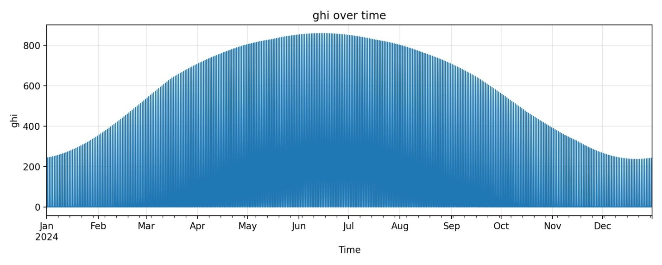

Рисунок 3.3 – Годовое изменение глобальной горизонтальной облучённости (GHI) по данным модели чистого неба

Примечание – Составлен автором

На рисунке 3.3 представлена динамика глобальной горизонтальной облучённости (GHI) в течение 2024 года, демонстрирующая характерное сезонное распределение солнечной радиации с максимальными значениями в летний период и минимальными – зимой. Гладкая колоколообразная форма кривой отражает изменение высоты Солнца над горизонтом в зависимости от времени года, что определяет амплитуду доступной солнечной энергии. Далее выполняется пересчёт на плоскость панелей (POA – plane of array) с использованием уравнений изотропной модели, учитывающих альбедо поверхности, равное 0.2. Для имитации реальной облачности применяется синтетический процесс, формирующий плавно изменяющийся коэффициент ослабления в диапазоне от 0 до 0.7 с медианным значением 0.18. Облачность генерируется как нормальный шум, подвергаемый кумулятивному свёртыванию и последующему сглаживанию скользящим медианным фильтром по 8-часовому окну, что обеспечивает физически правдоподобную временную корреляцию [71, р. 140018].
Температура фотоэлементов рассчитывается по модели SAPM (Sandia Array Performance Model) [72] с использованием параметров открытого стеллажа и стеклянной задней поверхности. Входными данными служат облучённость на плоскости панелей, температура окружающего воздуха и скорость ветра, синтезируемые с учётом сезонных и суточных колебаний. Температурный коэффициент мощности принят равным −0.4%/°C относительно стандартных условий (25°C, 1000 Вт/м²).
Мощность на шине постоянного тока определяется по формуле (3.6):

$P_{DC}=P_{STC}∙\frac{G_{POA}}{1000}∙(1+γ(T_{cell}-25))$ (3.6)

где P_{STC} – номинальная мощность модуля при стандартных условиях (330 Вт);
G_{POA} – облучённость на плоскости панелей;
$γ$ = -0.004 – температурный коэффициент;
T_{cell} – температура поверхности солнечной панели.

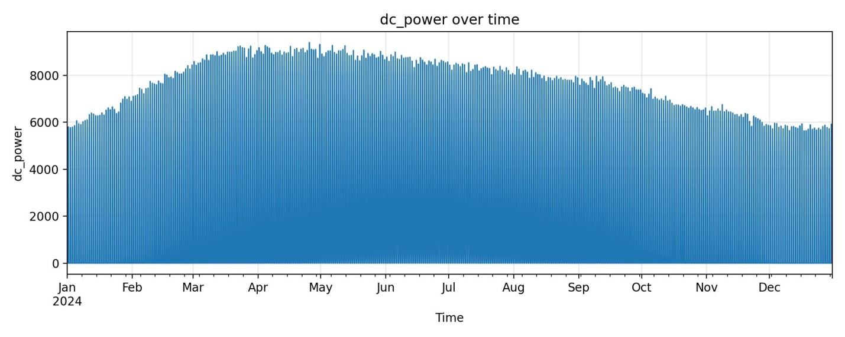
Рисунок 3.4 – Годовая динамика мощности на шине постоянного тока (DC power) фотоэлектрической установки

Примечание – Составлен автором

Результирующая динамика мощности на шине постоянного тока представлена на рисунке 3.3. Видно, что форма кривой повторяет сезонное распределение солнечного излучения, при этом наблюдается лёгкая асимметрия, обусловленная влиянием температуры модулей и стохастических факторов облачности.
Общее количество модулей рассчитывается как целое число, необходимое для достижения целевой мощности, с последующим масштабированием выходной мощности переменного тока [71, р. 140018]:

$P_{AC}=P_{DC}∙η_{inv}∙k_{scale}$ (3.7)

где η – эффективность инвертора, моделируемая как функция загрузки с максимумом 98%;
k_{scale} – коэффициент, компенсирующий округление при целочисленном выборе модулей.
Результатом моделирования за 2024 год является временной ряд с суммарной выработкой 15.8 МВт·ч, что соответствует удельной выработке около 1436 кВт·ч/кВт установленной мощности. На рисунке 3.3 представлен типичный суточный профиль генерации для ясного летнего дня, демонстрирующий симметричную кривую с пиком около 9.2 кВт в полдень и плавное нарастание и спад мощности в утренние и вечерние часы. Распределение облачности в течение года формируется таким образом, чтобы обеспечивать реалистичную вариабельность метеорологических условий, характеризующуюся преобладанием периодов частичного затенения и сравнительно редкими полностью пасмурными днями [71, р. 140018]. Однако для адекватного описания функционирования автономной энергетической системы необходимо учитывать не только солнечную генерацию, но и другие возобновляемые источники энергии, чувствительные к метеорологическим воздействиям.
Изучив статью В.Симанкова «Review of Estimating and Predicting Models of the Wind Energy Amount» [73] в рамках данного подхода моделирование выработки электроэнергии ветровой турбиной реализовано с использованием класса WindModel, обеспечивающего стохастическое воспроизведение ветрового режима и физически обоснованный расчёт выходной мощности с учётом нелинейной кривой мощности. ля них. Во многих работах, как, например, в [74], для описания скорости ветра наиболее подходящим считают закон распределения Вейбулла. Таким образом базовая скорость ветра $υ_{ref}$ на высоте измерения 10 м формируется как сумма сезонного, суточного и случайного компонентов, с последующим преобразованием по распределению Вейбулла. Параметр формы распределения принят равным 2.0, что соответствует типичным условиям континентальных территорий, а масштабный параметр динамически адаптируется к локальному среднему значению скорости ветра, варьирующемуся в диапазоне от 3.5 до 6.5 м/с в зависимости от времени года и суток.
Пересчёт скорости ветра $υ_{hub}$ с высоты измерения $h_{ref}$ на высоту ступицы турбины $h_{hub}$, равную 50 м, выполняется по степенному закону ветрового сдвига:
$υ_{hub}=υ_{ref}∙{\left(\frac{h_{hub}}{h_{ref}}\right)}^{α}$ (3.8)

где α=0.14 – показатель степени, характерный для открытой местности с низкой шероховатостью. Для повышения реалистичности в модель включены редкие порывы ветра, генерируемые по пуассоновскому процессу с интенсивностью 0.3 события в сутки и амплитудой до 100% от базовой скорости.
Физическая мощность на валу турбины рассчитывается по классической формуле (3.9) [68, р. 3091-3103]:

$P=0.5∙ρ∙A∙C_{p}∙υ^{3}∙η$ (3.9)

где $ρ$ – плотность воздуха, изменяющаяся в зависимости от температуры по аппроксимации сухого воздуха (от 1.15 до 1.29 кг/м³);
$A=π{(d/2)}^{2}$ – площадь ометания ротора при диаметре $d=13$м;
$C_{p}=0.42$ – коэффициент использования мощности ветра;
$η=0.95$ – суммарная эффективность генератора и преобразователя.
Полученная мощность ограничивается стандартной кривой мощности турбины номиналом 50 кВт: нулевая выходная мощность при скорости ниже 3.5 м/с, кубическая зависимость в диапазоне от 3.5 до 12 м/с, номинальная мощность от 12 до 25 м/с и остановка при превышении 25 м/с.
Параметры турбины выбраны с учётом класса малых ветроэнергетических установок, обеспечивающих автономное энергоснабжение. За период моделирования с 1 января по 31 декабря 2024 года суммарная выработка составляет 86.4 МВт·ч, что соответствует коэффициенту использования установленной мощности около 19.7%.

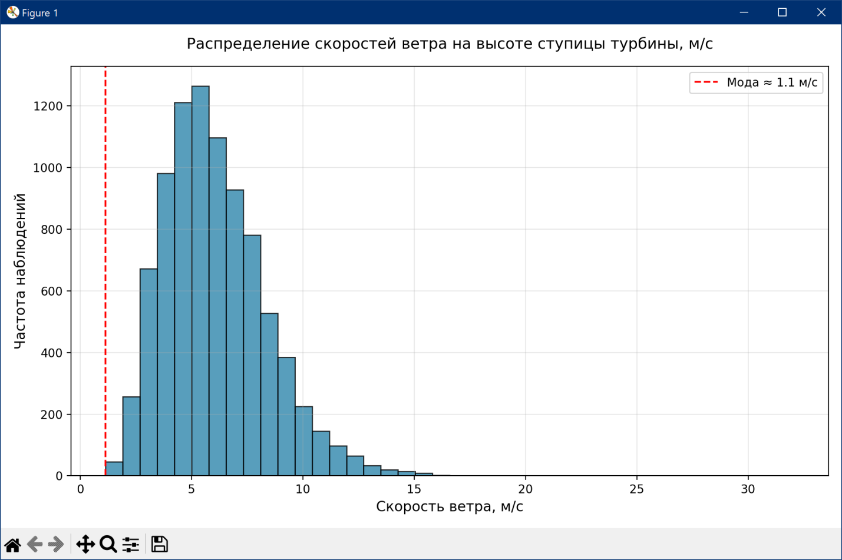

Рисунок 3.5 – Распределение скоростей ветра на высоте ступицы за 2024 год

Примечание – Составлен автором
На рисунке 3.5 представлено гистограммное распределение скоростей ветра на высоте ступицы, демонстрирующее типичный правый скос с модой вблизи 4 м/с и длинным хвостом до 20 м/с.
Временная корреляция скоростей, введённая экспоненциальным сглаживанием с коэффициентом 0.6, обеспечивает плавные переходы между режимами, исключая нереалистичные скачки мощности. Среднесуточная динамика выработки электроэнергии представлена на рисунке 3.6.
Профиль нагрузки автономной электроэнергетической установки формируется синтетически с учётом типичных суточных и сезонных закономерностей потребления в жилых и малых промышленных объектах, расположенных в умеренном климатическом поясе. Базовая кривая строится как суперпозиция двух компонентов: суточного цикла с выраженным вечерним пиком в интервале с 18 до 22 часов, соответствующим периоду максимальной активности (освещение, приготовление пищи, работа бытовой техники), и сезонного множителя, увеличивающего среднюю мощность в зимние месяцы на 30–40% за счёт отопительных нагрузок и сокращения светового дня.

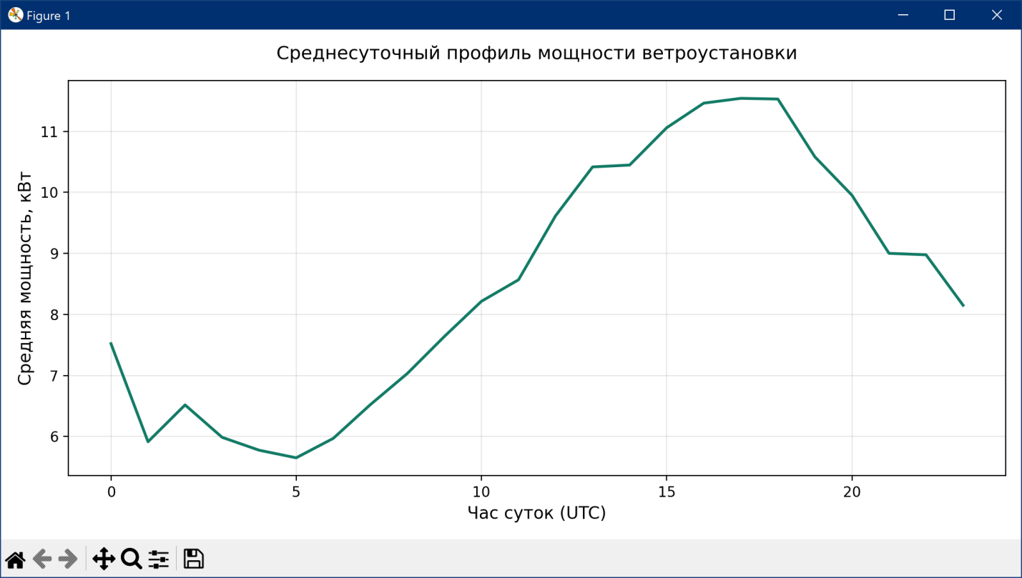

Рисунок 3.6 – Среднесуточный профиль выработки электроэнергии ветроустановкой

Примечание – Составлен автором

Суточный профиль моделируется как комбинация двух гауссовых функций: утреннего пика (8–10 ч) и вечернего максимума (18-22 ч), с добавлением случайного шума с дисперсией 5% от средней мощности для имитации индивидуальных отклонений. Сезонная модуляция вводится через синусоидальную функцию с периодом 365 дней и амплитудой, обеспечивающей рост потребления с ноября по февраль. Среднегодовая нагрузка установлена на уровне 8 кВт, с пиковыми значениями до 15 кВт в зимние вечера и минимальными – около 3 кВт в ночные часы летних месяцев.
Объединение данных осуществляется путём слияния трёх независимо сгенерированных временных рядов – солнечной генерации, ветровой генерации и нагрузки – по общему индексу даты и времени с использованием метода pandas.merge() с параметром how='inner'. Итоговый DataFrame охватывает период с 1 января по 31 декабря 2024 года с дискретизацией 1 час и содержит три ключевые колонки: solar_ac, wind_ac и load, выраженные в ваттах(рисунок 3.7). Синхронизация по временной метке гарантирует строгую согласованность всех энергетических потоков, необходимую для корректного моделирования баланса мощности на каждом шаге симуляции.

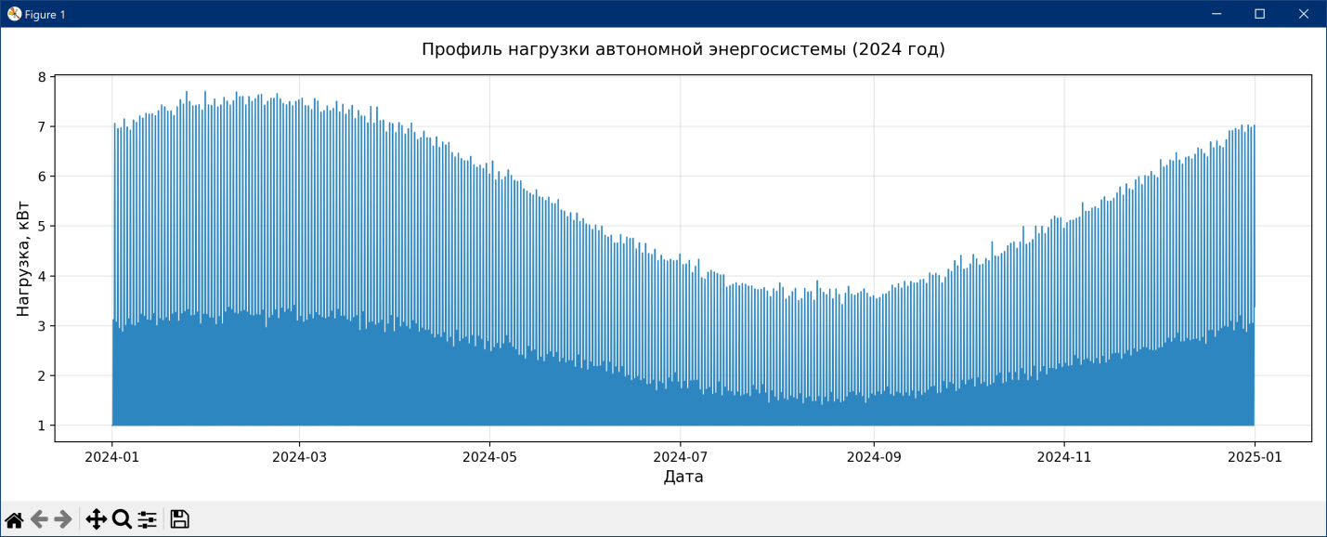

Рисунок 3.7 – Профиль нагрузки автономной энергетической системы

Примечание – Составлен автором

Обучение модели проводилось на персональном компьютере со следующими возможностями: процессор Intel Core i7-12700H (14 ядер, базовая частота 2,3 ГГц), оперативная память 16 ГБ DDR5, без использования GPU-ускорения. Среда MicrogridEnv реализована как однопоточный симулятор на Python 3.11 с использованием библиотек Gymnasium 0.29 и Stable-Baselines3 2.2. Суммарное время обучения агента PPO на 500 000 шагов взаимодействия с учетом составило 2 часа 40 минут. Данные характеристики свидетельствуют о практической применимости разработанного адаптера на стандартном вычислительном оборудовании без специализированных аппаратных ресурсов.

3.3 Сбор и анализ данных симуляций управления энергосистемой
Для верификации корректности симуляционной модели и анализа репрезентативности входных данных были сформированы несколько сценариев (cases), отражающих различные погодные и нагрузочные условия работы автономной электроэнергетической системы (ЭЭС). Такой подход позволяет оценить устойчивость получаемых метрик и обеспечить охват характерных режимов функционирования системы в течение года.
При разработке сценариев моделирования были приняты во внимание ключевые факторы, оказывающие существенное влияние на функционирование энергетической системы. В первую очередь учитывалась сезонная изменчивость, характеризующаяся различным соотношением долей солнечной и ветровой генерации в зимний и летний периоды. Кроме того, в анализ были включены метеорологические условия, определяющие уровень выработки возобновляемых источников энергии: рассматривались как ясные, так и облачные дни для фотоэлектрических установок, а также штилевые и ветреные режимы для ветроэнергетических систем.
Особое внимание уделено нагрузочным профилям, отражающим различия в структуре энергопотребления в будние и выходные дни, что выражается в изменении амплитуды и формы суточных графиков нагрузки. Дополнительно были смоделированы экстремальные эксплуатационные режимы, характеризующиеся продолжительными периодами пониженной генерации либо повышенного энергопотребления.
Для каждого сценария выбирался непрерывный временной отрезок длительностью 7 суток, обеспечивающий необходимый объём данных для анализа динамики баланса и состояния накопителя. Сценарии подбирались из календарного года 2024, с учётом репрезентативности погодных условий по данным метеонаблюдений региона.

Таблица 3.2– Описание сценариев симуляции

№ сценария | Период | Характеристика | Описание погодных и нагрузочных условий
Case 1 | 10–16 января 2024 г. | Зима, штиль | Низкая солнечная генерация, минимальный ветер, повышенная нагрузка
Case 2 | 18–24 марта 2024 г. | Весна, переменная облачность | Умеренная солнечная активность, нерегулярный ветер
Case 3 | 15–21 июня 2024 г. | Лето, ясная погода | Высокая генерация PV, низкая нагрузка
Case 4 | 12–18 сентября 2024 г. | Осень, ветровая неделя | Снижение PV, высокая ветровая активность
Case 5 | 2–8 декабря 2024 г. | Зима, стресс-тест | Низкая генерация, высокая нагрузка, частичный дефицит энергии

Для каждого сценария выполнялась полная симуляция энергобаланса с фиксированными параметрами системы, одинаковыми настройками аккумулятора и идентичным временным шагом (1 час). Это обеспечивает сопоставимость полученных результатов и позволяет оценить стабильность модели в разных режимах эксплуатации.
Для количественной оценки корректности данных и расчётных метрик, а также для установления базовой точки сравнения была реализована простая стратегия управления – так называемая базовая политика. Её задача заключается в демонстрации поведения энергобаланса при интуитивно очевидной логике распределения энергии между генерацией, нагрузкой и накопителем.
Основной принцип данной стратегии заключается в следующем:
- при наличии избытка генерации аккумуляторная батарея заряжается до верхнего предела состояния заряда SOC_{max};
- при дефиците мощности батарея разряжается до нижней границы SOC_{min};
- если аккумулятор достиг соответствующего предела, избыточная энергия фиксируется как P_{spill}, а неудовлетворённая потребность – как P_{unmet}.
Логика работы системы может быть представлена в виде блок схемы (рисунок 3.8):

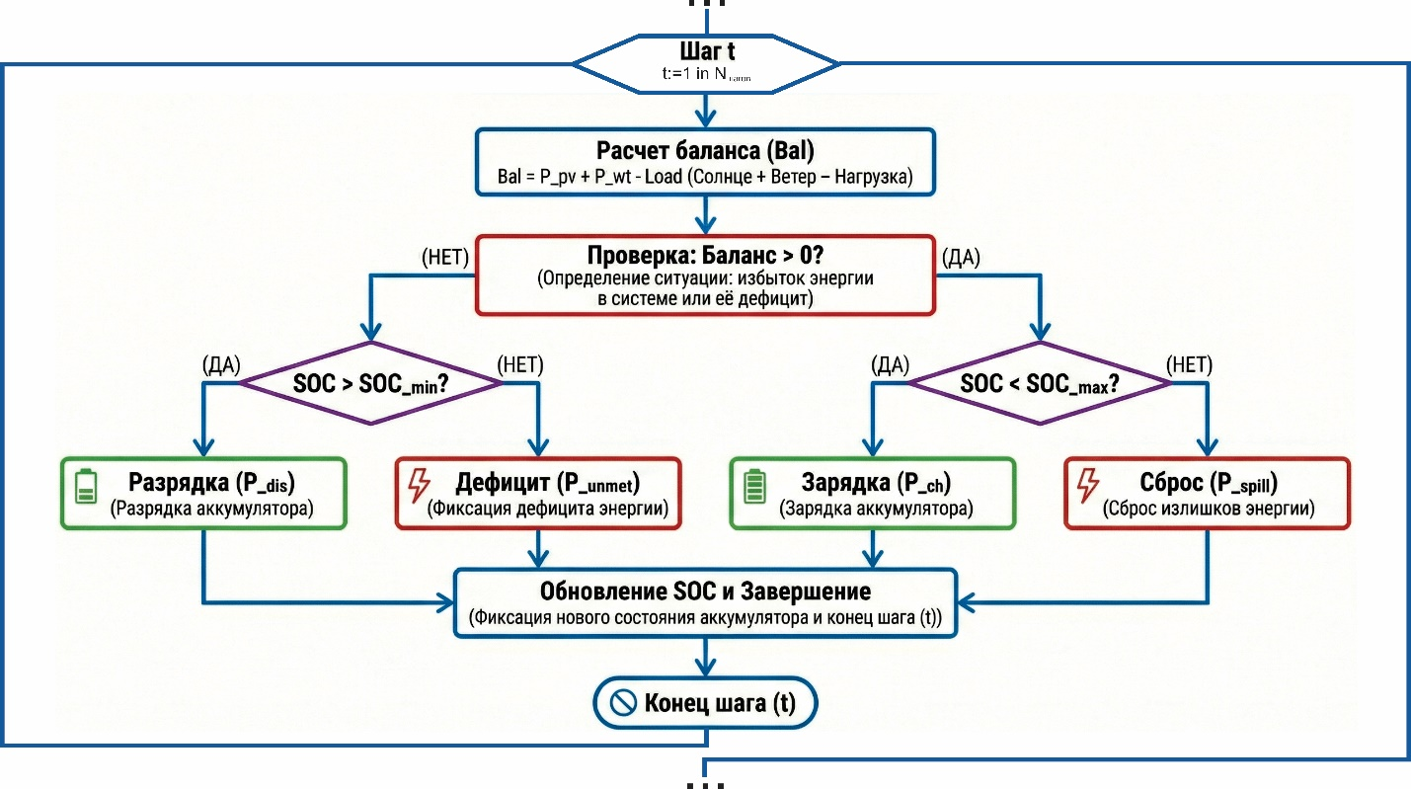

Рисунок 3.8 – Логика работы системы

Примечание – Составлен автором

По результатам симуляции на каждом часовом шаге t формируются значения потоков мощности P_{PV}(t), P_{WT}(t), P_{ch}(t), P_{dis}(t), P_{Load}(t), а также расчётные переменные P_{spill}(t) и P_{unmet}(t), характеризующие, соответственно, объём неиспользованной и неудовлетворённой энергии. Агрегированные энергетические метрики за период моделирования [0,T] определяются как (3.10):

$E_{unmet}=\sum_{t=1}^{T}{P_{unmet}(t)}∆t,$ $E_{spill}=\sum_{t=1}^{T}{P_{spill}(t)}∆t,$ (3.10)

где Δt=1 ч – временной шаг симуляции.
Дополнительно рассчитываются среднее значение состояния заряда аккумулятора(3.11) и распределения мощностей зарядки и разрядки P_{ch}, P_{dis} [69, р. 5689]:

${SOC}_{mean}=\frac{1}{T}\sum_{t=1}^{T}{SOC(t)},$ (3.11)

Расчёты выполнены для всех пяти сценариев, описанных в таблице 3.2, при одинаковых параметрах оборудования и временном шаге 1 час.
Итоговые значения E_{unmet}, E_{spill}, SOC_{mean}, число нарушений диапазона и приблизительные циклы заряда–разряда приведены в таблице 3.3.

Таблица 3.3 – Энергетические метрики по сценариям

Сценарий | ∑ Unmet (кВт·ч) | ∑ Spill (кВт·ч) | SOC_mean
Зима, штиль | высокие значения (дефицит) | ≈ 0 | низкий (0.25–0.3)
Весна, переменная облачность | средние | мало | 0.4–0.5
Лето, ясно | минимальные | небольшой spill | 0.6–0.7
Осень, ветровая | умеренные | мало | 0.55–0.6
Зима, стресс-тест | максимальные | ≈ 0 | низкий (0.2)

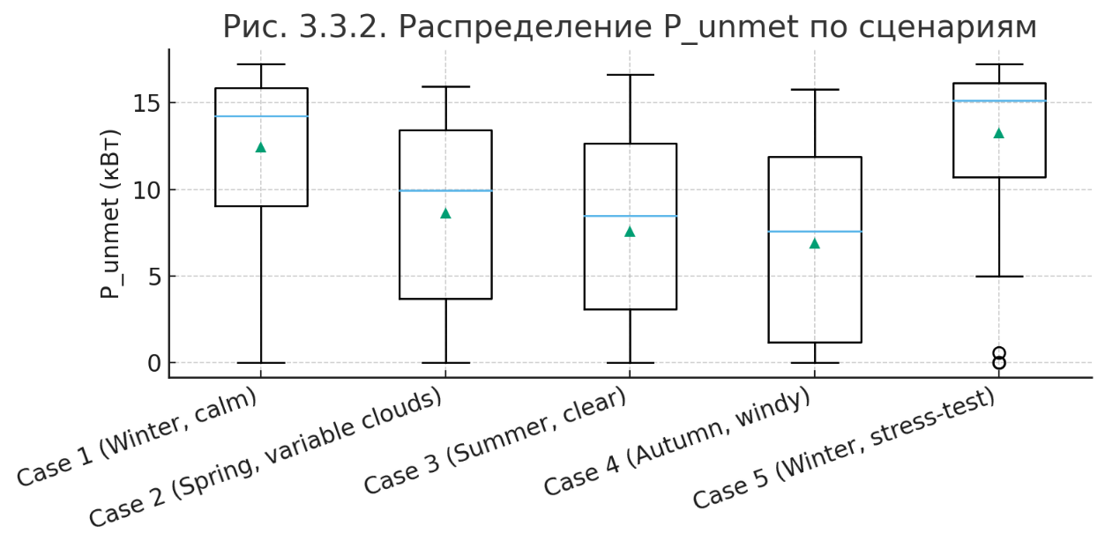

Рисунок 3.9 – Распределение P_{unmet} по сценариям

Примечание – Составлен автором

На рисунке 3.9 представлено распределение почасовых значений неудовлетворённой нагрузки P_{unmet} для различных сезонных сценариев, отражающее характер формирования энергетического дефицита в автономной электроэнергетической системе. Диаграмма демонстрирует выраженные различия между сценариями по уровню медианных и средних значений, что указывает на существенное влияние сезонных факторов на устойчивость энергобаланса.
Наибольшие значения P_{unmet} наблюдаются в зимних сценариях – «штиль» и «стресс-тест». Для этих периодов характерна низкая выработка возобновляемых источников при высокой нагрузке, что приводит к частому исчерпанию запаса энергии аккумулятора и невозможности полного покрытия потребления. Распределения отличаются широким разбросом значений, что свидетельствует о чередовании часов с критическим дефицитом и промежутков частичного восстановления заряда.
В весенних и осенних сценариях величины неудовлетворённой нагрузки заметно ниже, а вариация распределений сокращается. Это связано с ростом генерации фотоэлектрических установок и усилением ветровой активности, что улучшает баланс между выработкой и потреблением. Осенний период характеризуется наименьшей медианой P_{unmet}, поскольку наличие устойчивого ветрового потенциала обеспечивает дополнительную генерацию в ночное время и снижает вероятность глубокого разряда накопителя.
Летний сценарий демонстрирует практически нулевые значения дефицита: солнечная генерация полностью удовлетворяет потребности нагрузки, а аккумулятор функционирует в оптимальном диапазоне уровней заряда. Таким образом, анализ распределений P_{unmet} подтверждает адекватность симуляционной модели и отражает ожидаемую сезонную зависимость энергетического баланса. Полученные результаты показывают, что базовая стратегия управления обеспечивает реалистичное воспроизведение режимов дефицита и создаёт эталонную основу для последующего анализа эффективности оптимизационных методов.
Проверка процессов зарядки и разрядки аккумулятора показала полное отсутствие пересечений состояний, при которых P_{ch}(t)>0 и P_{dis}(t)>0 одновременно, что подтверждает корректное выполнение логических ограничений. Контроль состояния заряда аккумулятора выявил, что SOC(t) на всём интервале моделирования остаётся в пределах [SOC_{min}, SOC_{max}] без выхода за допустимые границы.
Проверка временных рядов подтвердила отсутствие пропусков и дубликатов временных меток, а также сохранение равномерного шага дискретизации (1 час). Прогнозные признаки были проверены на отсутствие утечки данных из будущего, и установлено, что все прогнозы формируются на основе доступной исторической информации.

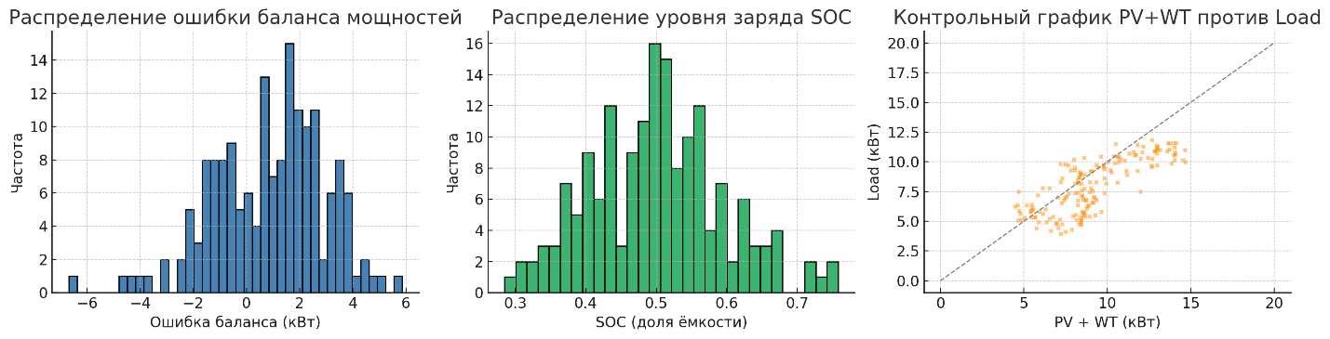

Рисунок 3.10 – Проверка консистентности данных

Примечание – Составлен автором

На рисунке 3.10 представлены результаты верификации корректности симуляционной модели. Гистограмма ошибок баланса мощностей демонстрирует симметричное распределение отклонений, сосредоточенных вблизи нулевого значения, что подтверждает выполнение уравнения энергобаланса с высокой точностью. Распределение уровней заряда аккумулятора (SOC) имеет нормальный характер и полностью укладывается в допустимые границы [SOC_{min}, SOC_{max}], отражая стабильность динамики накопителя. Контрольный график «PV+WT зависимость от Load» показывает, что точки распределены вдоль линии равенства.
На завершающем этапе подготовки входных данных был сформирован унифицированный датасет, предназначенный для последующего обучения и тестирования модели управления, реализуемой методом подкрепления. Датасет содержит совокупность наблюдений состояния автономной электроэнергетической системы (ЭЭС) и прогнозных признаков, приведённых к единому часовому шагу дискретизации и синхронизированных по временным меткам. Каждая запись датасета соответствует одному состоянию системы в момент времени t и включает полный вектор признаков для будущей обучаемой модели. Текущие значения мощности фотоэлектрической установки (PV), ветровой турбины (WT), нагрузки (Load) и состояния заряда аккумулятора (SOC) составляют базовые переменные состояния. Для каждого шага t добавлены прогнозные значения генерации и нагрузки на горизонте 6 часов вперёд, что обеспечивает модель необходимым контекстом для принятия управленческого решения. Экзогенные признаки описывают календарные и метеорологические условия, включая синусо-косинусное кодирование часа суток, день недели, месяц и интегральный погодный индекс. Выходные переменные – величины неудовлетворённой нагрузки P_{unmet} и сброса избыточной энергии P_{spill} – формируются симулятором как результат баланса энергопотоков при базовой политике. Итоговый набор данных имеет частоту 1 час и включает ≈ 8760 наблюдений (один календарный год). После проверки консистентности выполнено разбиение выборки на три части: обучающую (80%), и тестовую (20%). Пропущенные значения отсутствуют; в процессе предварительной обработки применялась линейная интерполяция при формировании прогнозов на границах горизонта.

Таблица 3.4 - Структура итогового набора данных для обучения модели управления

Категория признаков | Наименование полей | Количество | Единицы измерения | Диапазон
Состояние системы | PV, WT, Load, SOC | 4 | кВт, доля | [0, 1] для SOC
Прогнозные признаки | PV(t+1…6), WT(t+1…6), Load(t+1…6) | 18 | кВт | [0, P_max]
Экзогенные признаки | Hour_sin, Hour_cos | 2 | безразм. | –
Всего признаков | – | 24 | – | –

Таблица 3.5 - Структура фрейма данных

timestamp | PV | WT | Load | SOC | PV (t+1) | PV (t+2) | … | Load(t+6) | Hour_sin | Hour_cos | P_unmet | P_spill
2024-01-01 00:00 | 0.12 | 0.28 | 0.45 | 0.53 | 0.15 | 0.18 | … | 0.47 | 0.00 | 1.00 | 0.00 | 0.03
2024-01-01 01:00 | 0.10 | 0.26 | 0.42 | 0.52 | 0.14 | 0.17 | … | 0.46 | 0.26 | 0.97 | 0.01 | 0.00

Таким образом, в разделе 3.3 завершено создание унифицированного датасета, полностью готового для использования в процессе обучения модели управления методом глубокого обучения с подкреплением. Проверка симуляционной среды на п ятисезонных протоколах подтвердила физическую достоверность определения: ошибки энергетического баланса не превышают 10⁻⁶ кВт·ч мощности, допустимые границы SOC не зафиксированы, утечка данных из будущего исключена. Полученный набор данных содержит ≈ 8760 наблюдений с шагом 1 час, охватывающих весь спектр характерных режимов – от зимнего стрессового дефицита до летнего профицита. Сформированная основа позволяет перейти к второму разделу, в которой на базе подготовленных данных и разработанной реализации реализуется алгоритмическое интеллектуальное управление энергопотоками автономной электроэнергетической системы.

Выводы по третьему разделу
В третьем разделе разработан и реализован комплексный метод подготовки данных для построения модели управления энергобалансом автономной электроэнергетической системы на основе алгоритма обучения с подкреплением. Проведённые исследования подтвердили корректность работы симуляционной среды, репрезентативность сформированных входных данных и адекватность их физическому смыслу.
Построена математическая схема модели автономной ЭЭС, в которой отражены все ключевые компоненты – фотоэлектрическая установка, ветроэнергетическая турбина, аккумуляторный накопитель и нагрузка. На основе сформулированных уравнений энергетического баланса и ограничений по состоянию аккумулятора описана структура данных, обеспечивающая детерминированное и физически корректное моделирование процессов выработки, накопления и потребления энергии.
Разработан и реализован программный симуляционный стенд, обеспечивающий воспроизводимость вычислительных экспериментов и гибкость в выборе параметров генерации, погодных условий и нагрузки. Проверена корректность реализации среды MicrogridEnv, обеспечивающей формирование 24-мерного вектора состояния, включающего текущие и прогнозные значения параметров системы. Реализованный подход позволил обеспечить полную совместимость с алгоритмами библиотеки Stable Baselines3 и создать основу для последующего обучения модели управления.
С использованием разработанного стенда проведена серия симуляций для пяти репрезентативных сценариев, различающихся сезонными и метеорологическими условиями. Полученные результаты показали устойчивость модели и ожидаемое поведение энергетического баланса: увеличение доли дефицита в зимних стрессовых условиях и снижение его до нуля в летний период. Базовая стратегия управления, использованная в качестве эталонной, обеспечила корректное функционирование системы и послужила точкой отсчёта для оценки эффективности будущей оптимизированной политики.
В ходе анализа энергетических метрик проведено агрегирование показателей E_{unmet}, E_{spill}, среднего уровня заряда аккумулятора и числа эквивалентных циклов. Полученные зависимости подтвердили адекватность модели сезонной изменчивости и физическую согласованность вычислений. Проверка консистентности данных показала выполнение энергетического баланса с точностью до 10⁻⁶, отсутствие пропусков временных меток и корректность формирования прогнозных признаков без утечки информации из будущего.
В результате завершена подготовка унифицированного набора данных, включающего 24 признака на каждом часовом шаге. Набор данных содержит синхронизированные временные ряды текущих параметров генерации и нагрузки, прогнозов на шесть часов вперёд, экзогенных календарно-погодных факторов и выходных метрик энергобаланса. Проверено качество данных, выполнено их нормирование, разбиение на обучающую, валидационную и тестовую выборки.
Таким образом, третий раздел формирует полную экспериментальную и вычислительную основу для реализации и обучения модели интеллектуального управления энергосистемой. Полученные результаты обеспечивают достоверность и воспроизводимость последующих вычислительных экспериментов.

4 РЕАЛИЗАЦИЯ АЛГОРИТМА ГЛУБОКОГО ОБУЧЕНИЯ С ПОДКРЕПЛЕНИЕМ ДЛЯ ОПТИМАЛЬНОГО УПРАВЛЕНИЯ ЭНЕРГОПОТОКАМИ АВТОНОМНОЙ ЭЛЕКТРОЭНЕРГЕТИЧЕСКОЙ СИСТЕМЫ

4.1 Интеллектуальная программно-аппаратная обработка данных в реальном времени для алгоритма обучения с подкреплением
Функционирование автономных электроэнергетических установок в условиях высокой изменчивости генерации и нагрузки предъявляет повышенные требования к качеству данных, на основе которых формируются управляющие воздействия. В отличие от традиционных схем регулирования, основанных на статических законах или линейных алгоритмах, современные интеллектуальные методы управления используют адаптивные модели, способные учитывать нелинейность, стохастическую природу процессов и наличие неопределённостей во внешней среде. Именно поэтому предварительная обработка данных становится неотъемлемым элементом архитектуры систем управления, обеспечивая формирование структурированного и информативного входного пространства [75].
Данные, формируемые автономными энергокомплексами, характеризуются высоким уровнем вариативности: солнечная генерация изменяется вследствие облачности и угла падения излучения, ветровая установка реагирует на турбулентность потока, порывы и стохастические изменения скорости ветра, а профиль нагрузки отражает поведение потребителей, подверженное резким переходам и суточной неравномерности. В совокупности такие факторы приводят к тому, что необработанные данные содержат шумы, скачки, артефакты и отклонения от физических требований модели. Для интеллектуального алгоритма, который принимает решение на каждом шаге взаимодействия со средой, подобные искажения могут привести к некорректному выбору действий и снижению устойчивости управления [76].
Интеллектуальная обработка данных в данном контексте понимается как совокупность методов преобразования, нормирования, фильтрации и синхронизации информационных потоков, направленных на получение корректных и информативных признаков, отражающих состояние энергосистемы в текущий момент времени [76, р. 1905-1918]. В отличие от простых методов предварительной обработки, интеллектуальные методы опираются на контекст всей системы: учитывают динамику аккумулятора, энергетический баланс, прогнозы генерации и потребления, ограничения оборудования и временную структуру данных. Таким образом, подсистема обработки данных выполняет роль аналитического блока, обеспечивающего согласованность физической модели, прогнозных модулей и алгоритма управления [77].
Особое значение интеллектуальная обработка данных приобретает при использовании методов обучения с подкреплением, где агент обучается на основе последовательности состояний и вознаграждений. Для корректного формирования стратегии управления необходимы устойчивые и достоверные данные на каждом шаге симуляции. Даже небольшие нарушения в структуре входных данных – разрывы временного ряда, выбросы значений, несогласованность прогнозов или нарушение каузальности – способны существенно ухудшить процесс обучения, привести к плохой сходимости или формированию заведомо неоптимальной стратегии [78]. Следовательно, блок интеллектуальной обработки данных становится критически важным элементом всей системы управления, обеспечивая алгоритм интеллектуального управления корректной информационной средой.
Одним из наиболее распространённых типов устройств, применяемых для управления распределёнными источниками энергии в автономных и гибридных энергосистемах, являются микрогрид-контроллеры (Microgrid Controllers). Такие устройства используются в составе фотоэлектрических станций, ветровых установок и накопителей энергии и предназначены для автоматизированного распределения выработанной мощности, поддержания баланса нагрузки, стабилизации энергетических потоков и обеспечения надёжного функционирования энергокомплекса в условиях переменной генерации. Примеры подобных систем включают контроллеры Siemens SICAM Microgrid Controller, Schneider Electric EcoStruxure Microgrid Controller, а также специализированные решения класса EMS для гибридных PV–Wind–Battery установок [79].
В типовом исполнении микрогрид-контроллер выполняет функции непрерывного мониторинга параметров солнечной и ветровой генерации, измерения состояния аккумуляторной батареи, фиксации потребления нагрузки и управления потоками энергии между источниками и накопителями. Устройства оснащаются коммуникационными интерфейсами для сбора телеметрии от инверторов, контроллеров заряда и модулей распределения нагрузки, осуществляют первичную обработку данных, формируют расчётные показатели (мощность, уровень заряда, прогноз дефицита) и используют встроенные алгоритмы для выбора управляющих воздействий. Схематично работа таких контроллеров включает последовательные этапы измерения, нормирования параметров, вычисления энергетического баланса и принятия решений по зарядке или разрядке аккумуляторной батареи, ограничению генерации или перераспределению потоков.
Дополнительно к промышленным микрогрид-контроллерам в научной и инженерной практике широко применяются аппаратно-программные комплексы моделирования энергосистем в реальном времени, среди которых наиболее известным является OPAL-RT RT-Lab [80]. Данный комплекс представляет собой высокопроизводительную платформу для создания цифровых двойников микросетей, проведения аппаратно-в-петле (HIL) испытаний и тестирования алгоритмов управления в условиях, приближенных к реальным. OPAL-RT обеспечивает моделирование фотоэлектрических станций, ветровых установок, накопителей энергии и систем распределения нагрузки с высокой временной дискретизацией, поддерживает интерфейсы промышленной автоматики (IEC 60870-5-104, Modbus, CAN) и позволяет выполнять синхронизацию измерений, расчёт энергетического баланса, оценку состояния оборудования и формирование потоков данных для управляющих алгоритмов. В типовой конфигурации OPAL-RT включает модуль моделирования в реальном времени, контроллеры ввода-вывода и коммуникационные блоки, что делает его функциональным аналогом аппаратного микрогрид-контроллера. Однако, несмотря на широкие возможности, такие комплексы остаются сложными и дорогими решениями, ориентированными преимущественно на лабораторные и промышленно-исследовательские задачи. Поэтому в рамках данного исследования разработан программный симуляционный стенд MicrogridEnv, выполняющий аналогичные функции – моделирование энергетических процессов, интеллектуальную обработку данных и предоставление структурированного вектора состояния для алгоритма управления – но в программной форме, доступной для масштабируемых экспериментов и обучения интеллектуальных моделей [80, р. 6294-6309].
Несмотря на широкое применение, такие устройства чаще всего используют детерминированные стратегии управления, основанные на заранее заданных правилах, статических приоритетах или методах классической оптимизации. В условиях высокой изменчивости ветровой и солнечной генерации, а также нерегулярного потребления нагрузки, данные методы могут быть недостаточно адаптивными: они не учитывают контекст будущих изменений, редко интегрируют многогоризонтные прогнозы, слабо реагируют на редкие или экстремальные сценарии и не обеспечивают оптимизацию всей системы в динамике. Кроме того, встроенные алгоритмы управления обладают ограниченной возможностью самообучения и не могут самостоятельно вырабатывать стратегии, приспособленные к конкретным профилям генерации и нагрузок [81].
Именно наличие этих ограничений делает актуальным применение интеллектуальной обработки данных и методов обучения для задач управления автономными энергосистемами, поскольку такие методы позволяют формировать адаптивные решения, опираясь на исторический опыт, прогнозы и текущие данные, а не только на фиксированные правила. Симуляционный стенд, разработанный в настоящем исследовании, выполняет роль программного аналога микрогрид-контроллера и обеспечивает функциональную основу для построения интеллектуального метода управления.
В симуляционном стенде MicrogridEnv входные данные формируются на основе временных рядов солнечной и ветровой генерации, потребления нагрузки, а также внутреннего состояния аккумуляторной батареи. Эти данные представляют собой комплексную информационную среду, отражающую динамику автономной энергосистемы в течение суток и более длительных периодов. Исходные ряды солнечной генерации определяются интенсивностью солнечного излучения, зависящей от географического расположения, погодных условий, времени года и суток. Значения мощности, производимой фотоэлектрическими установками, подвержены выраженной суточной периодичности и сезонным закономерностям, однако в пределах одного дня могут демонстрировать резкие колебания вследствие переменной облачности, переходных процессов на горизонте солнца и локальных атмосферных явлений.
Ветровая генерация характеризуется ещё более высокой степенью стохастичности. Турбулентность воздуха, порывы, микромасштабные изменения направления и скорости ветра формируют значительный уровень шума в данных ветровых установок. Даже при наличии усреднения за часовой интервал наблюдаются скачки мощности, которые оказывают существенное влияние на энергетический баланс и требуют корректного отражения в моделируемой среде. Нагрузочный профиль, напротив, определяется поведенческими факторами потребителей и отражает бытовые, производственные или инфраструктурные закономерности. Нагрузка может иметь выраженную суточную формулу, но при этом содержит внезапные пики, вызванные включением энергозатратного оборудования, а также периоды минимального потребления, что усложняет задачу предсказания и управления [82].
Важнейшим источником данных является состояние аккумуляторной батареи, представляемое величиной State of Charge (SOC). Этот параметр описывает доступный энергетический запас и ограничивается как техническими характеристиками батареи, так и требованиями сохранения её ресурса. В симуляционном стенде SOC подчиняется физическим ограничениям, определяющим максимальные скорости заряда и разряда, допустимые интервалы изменения ёмкости и энергетические потери, возникающие из-за неидеальной эффективности процессов. Таким образом, данные о состоянии аккумулятора одновременно являются частью входного пространства и отражают внутренние динамические процессы автономной энергосистемы.
Дополнительным элементом информационной структуры являются прогнозы солнечной и ветровой генерации, а также прогнозы нагрузки на фиксированном горизонте. Эти прогнозы обеспечивают агенту доступ к ближайшему будущему, позволяя учитывать ожидаемые изменения энергетического баланса при формировании управляющих действий. Однако прогнозы сами по себе подвержены ошибкам и неопределённости, что требует корректной интеграции и фильтрации данных с учётом возможных отклонений. Временные признаки, включающие синусоидальное и косинусоидальное кодирование часа суток, формируют контекст для понимания цикличности процессов и позволяют модели учитывать суточные закономерности в поведении генерации и нагрузки. Наглядно структура взаимодействия Microgrid и нейросетевой модели алгоритма PPO представлена на рисунке 4.1.

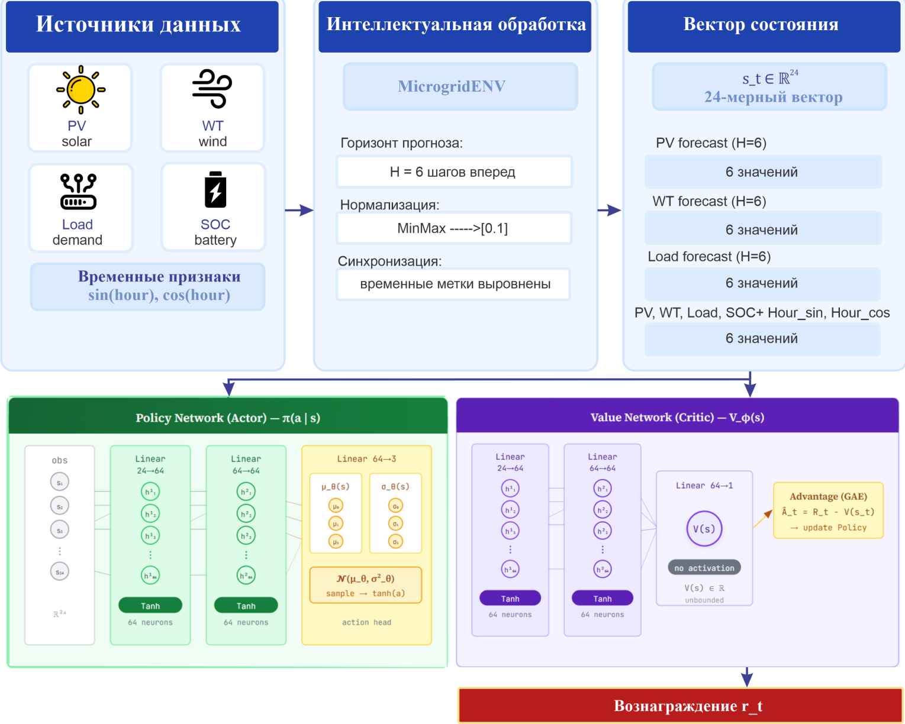

Рисунок 4.1 - Архитектура подсистемы интеллектуальной обработки данных симуляционного стенда MicrogridEnv

Примечание – Составлен автором

Архитектура подсистемы обработки данных симуляционного стенда MicrogridEnv представляет собой последовательную систему функциональных модулей, обеспечивающих преобразование разнородных потоков информации, связанных с работой автономной энергосистемы, в структурированное состояние, пригодное для использования интеллектуальным алгоритмом управления. Подобно тому как в реальных микрогрид-контроллерах измерительные устройства, модули первичной обработки и вычислительные блоки формируют информационную базу для принятия решений, в симуляционном стенде эти функции реализуются программно, что позволяет гибко моделировать динамику энергоснабжающей установки и оптимизировать процессы сбора и фильтрации данных.
Центральным элементом архитектуры является модуль генерации данных, включающий модели солнечной и ветровой энергетики, нагрузочного профиля и аккумуляторной батареи. Модели PV и ветровой генерации преобразуют исходные временные ряды в последовательности энергетических значений, отражающих текущий уровень выработки. Нагрузочный модуль, в свою очередь, формирует значения потребления, определяющие состояние внешней стороны баланса. Все эти модули функционируют синхронно и формируют набор текущих энергетических параметров, являющийся основой для расчёта баланса мощности и состояния системы.
Следующий компонент архитектуры – модуль прогнозирования, который формирует значения солнечной генерации, ветровой генерации и нагрузки на ближайший горизонт времени. Прогнозы играют роль информационного контекста, позволяя учитывать будущие изменения энергетического баланса и обеспечивая алгоритм управления сведениями о динамике ситуации, что повышает качество принимаемых решений. В архитектуре подсистемы прогнозы включены в общую систему обработки данных и рассматриваются как равноправные элементы состояния с соответствующими требованиями к верификации и согласованности.
Модель аккумулятора представляет отдельный функциональный блок, выполняющий расчёт состояния заряда, определение допустимых режимов зарядки и разрядки, учёт энергетических потерь и контроль выполнения физических ограничений оборудования. Этот блок обеспечивает интеграцию внутренней динамики системы с внешними потоками энергии, а также определяет параметры, критически важные для оптимального управления автономной установкой.
Слияние данных осуществляется в модуле формирования состояния, где текущие параметры генерации, нагрузки, аккумулятора, прогнозы и временные признаки объединяются в единый вектор. На этом этапе производится выравнивание размерностей массивов, синхронизация информационных потоков и подготовка данных к последующему интеллектуальному управлению. Подсистема обработки данных функционирует в реальном времени относительно шага симуляции: после выполнения каждого шага моделирования формируется новое состояние, отражающее актуальную информацию о системе, и оно передается управляющему алгоритму.

4.2 Математическая формализация среды и архитектура алгоритма Proximal Policy Optimization
В рассматриваемой задаче управления автономной энергосистемой взаимодействие алгоритма обучения с подкреплением со средой формализуется в терминах пространств состояний и действий, функции перехода и функции вознаграждения. Пространство состояний S описывает всю информацию, доступную агенту на текущем шаге моделирования, и включает как текущие значения параметров энергосистемы, так и прогнозные данные и временной контекст.
Задача управления автономной энергосистемой с возобновляемыми источниками относится к классу задач последовательного принятия решений в условиях стохастической среды с непрерывным пространством управляющих воздействий. Для её решения в рамках парадигмы обучения с подкреплением рассматривался ряд алгоритмов глубокого обучения с подкреплением, применяемых в задачах управления энергетическими системами. Алгоритм DDPG демонстрирует приемлемую производительность в детерминированных средах, однако подвержен нестабильности обучения при высокой изменчивости входных данных и склонен к дивергенции политики [83]. Алгоритм SAC обеспечивает высокую скорость сходимости за счёт энтропийной регуляризации, однако требует значительного объёма взаимодействий со средой и повышенных вычислительных ресурсов [84]. Алгоритмы семейства A3C, несмотря на доказанную эффективность в задачах диспетчеризации микросетей [85], предполагают асинхронное многопоточное выполнение, что усложняет воспроизводимость и настройку в рамках однопроцессной симуляционной среды.
Алгоритм Proximal Policy Optimization (PPO) относится к классу методов градиента политики типа actor-critic и обеспечивает устойчивое обучение за счёт механизма ограниченного обновления политики с клипированием отношения вероятностей [86]. Данное свойство особенно критично в задачах управления энергосистемой, где нестационарность возобновляемой генерации может провоцировать деструктивные обновления политики при использовании алгоритмов без подобных ограничений. Эффективность PPO в задачах управления микросетями с солнечной и ветровой генерацией подтверждена в ряде работ: Guo et al. применяли PPO для оптимального управления энергопотреблением микросети в условиях неопределённости [87]; Zhang et al. показали, что PPO обеспечивает снижение операционных затрат гибридной микросети на 18% и повышение утилизации возобновляемой генерации на 13% по сравнению с правиловыми методами управления [88]; в работе Zheng et al. PPO применялся в иерархической многоуровневой системе управления микросетью, демонстрируя устойчивую сходимость при высокой вариабельности нагрузки и генерации [84, р. 1861-1869; 89]. Таким образом, PPO был выбран как алгоритм, сочетающий стабильность обучения, совместимость с непрерывным пространством действий и практическую воспроизводимость в рамках симуляционного стенда, реализованного на базе библиотеки Stable-Baselines3.
Под состоянием системы в момент времени t будем понимать вектор признаков фиксированной размерности (4.1):

$s_{t}=\left[\begin{aligned}x_{t} \\ {\hat{p}}_{t+1:t+H} \\ {\hat{ω}}_{t+1:t+H} \\ {\hat{l}}_{t+1:t+H} \\ τ_{t}\end{aligned}\right]$ (4.1)

где ${ x}_{t}=\left[p_{t}/p_{max} ,ω_{t}/ω_{max},l_{t}/l_{max},{SOC}_{t}\right]$ – нормализованное текущее состояние энергосистемы;
${\hat{p}}_{t+1:t+H}$, ${\hat{ω}}_{t+1:t+H}, {\hat{l}}_{t+1:t+H}$ – прогнозы мощности солнечной генерации, ветровой генерации и нагрузки на горизонт Н=6 шагов вперед (по 6 значений на каждый вектор);
$τ_{t}=\left[sin\left(2π\frac{h_{t}}{24}\right), cossin\left(2π\frac{h_{t}}{24}\right)\right]$ – циклическое кодирование часа суток h_{t}$∈$[0,23].
Структурно вектор состояния s_{t} можно представить в виде объединения нескольких взаимосвязанных компонент (4.2):

$s_{t}=\left(x_{t}, f_{t:t+H}^{PV}, f_{t:t+H}^{WT}, f_{t:t+H}^{Load},τ_{t}\right)$ (4.2)

где x_{t} описывает текущее состояние энергосистемы;
$f_{t:t+H}^{PV}$, $f_{t:t+H}^{WT}$, $f_{t:t+H}^{Load}$ представляют собой прогнозы генерации и нагрузки на горизонте H=6 шагов вперёд;
τ_{t} – вектор временных признаков.
Компонента x_{t} включает четыре нормализованных скалярных параметра:

$x_{t}=\left( P_{t}^{PV}, P_{t}^{WT}, P_{t}^{Load},{SOC}_{t}\right)$ (4.3)

где $P_{t}^{PV}$ и $P_{t}^{WT}$ – текущие значения мощности солнечной и ветровой генерации;
$P_{t}^{Load}$ – текущая мощность нагрузки;
SOC_{t}∈[0,1] – относительное состояние заряда аккумуляторной батареи. Все мощности выражаются в унифицированных единицах (кВт) и масштабируются таким образом, чтобы обеспечить сопоставимость диапазонов значений.
Прогнозные компоненты состояния формируются на основе моделей краткосрочного прогнозирования генерации и нагрузки и представляют собой векторы длиной H=6 (4.4), (4.5), (4.6):

$f_{t:t+H}^{PV}=\left(P_{t+1}^{PV}{,…,P}_{t+H}^{PV}\right),$ (4.4)

$f_{t:t+H}^{WT}=\left(P_{t+1}^{WT}{,…,P}_{t+H}^{WT}\right),$ (4.5)

$f_{t:t+H}^{Load}=\left(P_{t+1}^{Load}{,…,P}_{t+H}^{Load}\right)$ (4.6)

где $P_{t+H}^{PV}$, $P_{t+H}^{WT}$,$P_{t+H}^{Load}$– прогнозные значения мощности соответствующих компонентов на горизонте от одного до шести часов вперёд. Таким образом, агент получает не только информацию о текущем состоянии энергосистемы, но и оценку ближайшей динамики энергетического баланса.
Временной контекст τ_{t} кодируется с помощью периодических функций, что позволяет учесть цикличность суточных процессов без введения разрывов в представление времени (4.7):

$τ_{t}=\left(sin\left(2πh_{t}/24\right)\right)$, $\left(cos\left(2πh_{t}/24\right)\right)$ (4.7)

где h_{t} – час суток, соответствующий моменту времени t. Такое представление обеспечивает инвариантность по отношению к переходу через границу суток и позволяет модели корректно воспринимать близость, например, между 23:00 и 1:00 [90].
В совокупности указанные компоненты формируют 24-мерное состояние, в котором текущие измерения, прогнозные значения и временной контекст объединены в единую структуру. Данное представление удовлетворяет марковскому свойству: при заданном состоянии s_{t} и выбранном действии a_{t} дальнейшая эволюция системы не зависит явно от предшествующей истории, что позволяет рассматривать задачу управления автономной энергосистемой в рамках формализма марковского процесса принятия решений.
В модели интеллектуального управления автономной энергосистемой действие агента интерпретируется как управляющее воздействие на аккумуляторную батарею, определяющее режим её зарядки или разрядки в момент времени 𝑡 [91].
Поскольку коммутация режимов работы технологической схемы (рисунок 3.1) реализуется посредством реле S1–S8, управляемых управляющим сервером, действие агента a_{t} физически представляет собой вектор интенсивностей активации этих коммутационных элементов в части, отвечающей за взаимодействие накопителя с шиной постоянного тока.
Пространство действий обладает непрерывной природой и формализуется как множество допустимых управляющих сигналов (4.8):

$a_{t}=\left[a_{t}^{c} a_{t}^{d} a_{t}^{r}\right]$ (4.8)

где $a_{t}^{c}-интенсивность зарядки;$
$a_{t}^{d}-$интенсивность разрядки;
$a_{t}^{r}$ – резервный коэффициент (используется для приоритизации одной из стратегий при близком к нулю энергетическом балансе или для тонкой настройки поведения в переходных режимах).
Каждая компонента представляет собой нормированное значение в диапазоне:

$a_{t}=\left(a_{t}^{\left(1\right)}, a_{t}^{\left(2\right)},a_{t}^{\left(3\right)}\right),$ $a_{t}^{\left(i\right)}∈[0,1]$ (4.9)

Структура действия соответствует трём возможным управляющим стратегиям аккумулятора, определяемым агентом в каждый момент времени. При этом компоненты действия интерпретируются как интенсивность задействования соответствующей стратегии, нормированная на максимальные технически допустимые мощности зарядки и разрядки. Конкретное преобразование вектора действия в реальные энергетические потоки определяется внутренней логикой среды и зависит от текущего энергетического баланса.
Представленная формализация пространства действий непосредственно соотносится с технологической схемой автономной электроэнергетической установки, описанной в разделе 3.1 (рисунок 3.1) и являющейся развитием общей схемы взаимодействия источников энергии, рассмотренной в разделе 1.1 (рисунок 1.1). Выход политики agentа a_{t}=(a_{tc}, a_{td}, a_{tr}) не интерпретируется как абстрактный числовой вектор, а транслируется управляющим сервером, входящим в состав технологической схемы, в команды на коммутационные элементы S1–S8: компонента a_{tc} определяет интенсивность активации реле канала заряда батареи от шины постоянного тока, компонента a_{td} — интенсивность активации реле канала разряда батареи в шину, а компонента atr используется управляющим сервером для приоритизации между этими двумя режимами при формировании итоговой команды. В случае, когда обе основные компоненты действия близки к нулю (a_{tc}≈0, a_{td}≈0), коммутационные элементы, отвечающие за взаимодействие с накопителем, остаются деактивированными, и технологическая схема функционирует в режиме прямого обхода накопителя — генерация возобновляемых источников напрямую покрывает нагрузку через шину постоянного тока без вовлечения батареи. Таким образом, три непрерывные компоненты действия агента в совокупности порождают полный набор эксплуатационных режимов технологической схемы: заряд, разряд и обход накопителя, — без необходимости введения отдельной дискретной переменной режима.
Подобная организация позволяет рассматривать обученную политику PPO как программную реализацию модуля принятия решения управляющего сервера (рисунок 3.1), формирующего управляющие воздействия на технологическую схему автономной энергосистемы на каждом шаге её функционирования. Модули сбора и обработки данных и формирования команд, представленные на рисунке 3.1, реализуются соответственно подсистемой интеллектуальной обработки данных (раздел 4.1), формирующей вектор состояния st, и логикой преобразования выхода политики πθ(a_{t}|s_{t}) в конкретные команды на реле S1–S8, описанной выше. Тем самым связь между алгоритмом глубокого обучения с подкреплением и технологической схемой как объектом управления является не косвенной, а формализованной на уровне математической модели среды.
В соответствии с динамикой энергосистемы, когда в текущий момент времени наблюдается энергетический профицит (4.10):

${net}_{t}= P_{t}^{PV}+ P_{t}^{WT}- P_{t}^{Load}>0,$ (4.10)

среда активирует компоненту, соответствующую зарядке батареи. Мощность зарядки выражается как (4.11):

$P_{t}^{charge}=a_{t}^{(1)}∙ P_{max}^{charge}$ (4.11)

где $P_{max}^{charge}$ – ограничение батареи по максимальной мощности зарядки.
Связанные физические ограничения, включая допустимый рост SOC и ограничение по мощности генерации, учитываются на этапе обработки действия внутри среды, а итоговая мощность зарядки удовлетворяет условию (4.12):

${0≤P}_{t}^{charge}≤min\left(P_{max}^{charge},{net}_{t},\frac{{SOC}_{max}-{SOC}_{t}}{Δt}\right)$ (4.12)

Если же энергетический баланс отрицателен, то активируется компонент действия, отвечающая за разряд аккумулятора, и величина разряда определяется аналогично (4.13):

$P_{t}^{dis}=a_{t}^{(2)}∙ P_{max}^{dis}$ (4.13)

при этом итоговая мощность разряда ограничивается доступной энергией в батарее (4.14):

${0≤P}_{t}^{dis}≤min\left(P_{max}^{dis} {-net}_{t},\frac{{SOC}_{t}-{SOC}_{min}}{η_{d}Δt}\right)$ (4.14)

Третья компонента действия используется в качестве резервного управляющего сигнала, который может определять приоритетную стратегию при равновесных или нестандартных режимах работы системы, а также может быть интерпретирован как коэффициент интенсивности использования батареи в условиях близкого энергетического баланса.
Динамика автономной энергосистемы формализуется как марковский процесс [85, р. 100413], в котором новое состояние s_{t+1} зависит только от текущего состояния s_{t} и выбранного действия a_{t} (4.15):

$s_{t+1}=τ(s_{t},a_{t})$ (4.15)

Переходная функция τ описывает изменение состояния аккумуляторной батареи, перераспределение потоков мощности и обновление вспомогательных признаков [86]. Для аккумулятора ключевым является обновление состояния заряда (4.16):

${SOC}_{t+1}=clip\left({SOC}_{t}+E_{ch}\left({a_{t},s}_{t}\right)-E_{dis}\left({a_{t},s}_{t}\right),{SOC}_{min},{SOC}_{max}\right)$ (4.16)

где $E_{ch}\left({a_{t},s}_{t}\right)$ - энергия, накопленная батареей за шаг;
$E_{dis}\left({a_{t},s}_{t}\right)$ - энергия, отданная батареей за шаг.
Функция clip ограничивает SOC физическими пределами.
Если энергетический баланс положителен, то (4.17):

$P_{charge,t}=a_{t}^{c}∙min\left(P_{surplus,t},P_{charge}^{max},\frac{{(SOC}_{max}-{SOC}_{t})∙E_{cap}∙η_{c}}{∆t}\right)$ (4.17)

Если баланс отрицателен, то (4.18)

$P_{discharge,t}=a_{t}^{d}∙min\left(P_{deficit,t},P_{discharge}^{max},\frac{{(SOC}_{max}-{SOC}_{t})∙E_{cap}∙η_{d}}{∆t}\right)$ (4.18)

Энергетические потоки определяются как(4.19, 4.20):

$∆E_{charge,t}=P_{charge,t}∙∆t∙η_{c}$ (4.19)

$∆E_{discharge,t}=P_{discharge,t}∙∆t/η_{d}$ (4.20)

где η_{c},η_{d} – коэффициенты эффективности заряда и разряда.
На основе баланса мощности вычисляются величины неизбежных потерь и дефицитов энергии.
Профицит приводит к вынужденной генерации в виде потерь (curtailment) (4.21):

${spill}_{t}=max\left(0,{generation}_{t}-{load}_{t}-P_{ch}(a_{t},s_{t})\right)$ (4.21)

Дефицит приводит к неудовлетворённой нагрузке(4.22):

${unmet}_{t}=max\left(0,{generation}_{t}-{load}_{t}-P_{dis}(a_{t},s_{t})\right)$ (4.22)

Обновление остальных компонент состояния (текущая генерация, прогнозы, временные признаки) происходит детерминированно на основе временного индекса и исходных временных рядов и определяется структурой среды. Функция вознаграждения отражает качество управления энергосистемой и штрафует ключевые нежелательные явления: неудовлетворённую нагрузку, вынужденное ограничение генерации и нарушение физически допустимого диапазона состояния заряда.
Вознаграждение в момент времени t определяется как (4.23):

$r_{t}=-\left(w_{u}∙{unmet}_{t}+w_{s}∙{spill}_{t}+w_{SOC}∙{penalty}_{SOC}(t)\right)$ (4.23)

где $w_{u},w_{s},w_{SOC}$ -весовые коэффициенты;
${penalty}_{SOC}$ - штраф за нарушение границ SOC_{min} и SOC_{max}
Штрафовая функция формализуется как (4.24):

${penalty}_{SOC}\left(t\right)=max\left(0,{SOC}_{min}-{SOC}_{t}\right)+max\left(0,{SOC}_{t}-{SOC}_{max}\right)$ (4.24)

Итоговые значения весовых коэффициентов штрафных слагаемых функции вознаграждения приведены в таблице 4.2.

Таблица 4.1 – Весовые коэффициенты функции вознаграждения

Действие | Обозначение | Значение
Штраф за неудовлетворённую нагрузку P_{unmet} | w_{unmet} | 100,0
Штраф за вынужденное ограничение генерации P_{spill} | w_{spill} | 1,0
Штраф за нарушение границ SOC_{min}, SOC_{max} | w_{soc} | 50,0
Награда за оптимальный диапазон SOC (40–60%) | r | +0,1
Примечание – Составлено автором

Подбор коэффициентов основан на принципе приоритизации: дефицит энергоснабжения является наиболее критичным событием и штрафуется в 100 раз сильнее вынужденного ограничения генерации, поскольку последнее не нарушает энергоснабжение потребителей. Подбор выполнен методом последовательного ручного поиска с анализом кривых обучения при варьировании коэффициентов в диапазоне w_{unmet}∈[50;200], w_{spill}∈[0,5;5,0], w_{soc}∈[20;100].
Марковское свойство выполняется, поскольку состояние s_{t} полностью описывает текущие характеристики энергетической системы и прогнозы на ближайший горизонт.
Предложенная структура математической модели среды опирается на особенности функционирования автономной энергосистемы и требования алгоритмов обучения с подкреплением к формированию корректного состояния и управляющего воздействия. Пространство состояний сконструировано таким образом, чтобы обеспечить алгоритм управления как текущей информацией о работе энергетических установок, так и краткосрочным прогнозным контекстом, позволяющим учитывать динамику энергетического баланса на ближайшие шаги. Наличие прогнозов генерации и нагрузки в составе состояния расширяет информативность среды и приближает процесс управления к реальной задаче оптимизации в условиях неопределённости будущих режимов.
Ключевым требованием к структуре состояния является отсутствие утечки информации из будущего, то есть включение в s_{t} только тех величин, которые доступны системе в момент принятия решения. Прогнозные значения f_{t:t+H} формируются независимо от фактических будущих измерений и не нарушают причинно-следственную структуру процесса. Это гарантирует выполнение марковского свойства и обеспечивает корректность применения алгоритма PPO, который использует текущее состояние как единственный источник информации для формирования распределения действий [92, 93].
Пространство действий, определяемое как непрерывное множество A=[−1,1], обеспечивает достаточную гибкость управляющего воздействия. Такое представление соответствует физическим операциям, которые может выполнять аккумуляторная батарея, и позволяет интеллектуальному агенту генерировать действия, непосредственно отражающие степень использования накопителя для компенсации колебаний энергетического баланса.
Трансформации внутри переходной функции T отражают реальные физические процессы: ограниченность скорости заряда и разряда, энергетические потери, влияние эффективности батареи, наличие пределов по SOC, а также возможность возникновения энергетических дисбалансов в виде вынужденных потерь генерации и неудовлетворённой нагрузки. Эти процессы выражены аналитически, что обеспечивает интерпретируемость модели и согласованность поведения среды с физической природой автономной энергосистемы.
Алгоритмы обучения с подкреплением, применяемые для задач управления энергетическими системами, должны обеспечивать устойчивость обучения, способность к адаптации в условиях стохастической динамики и корректную обработку непрерывных управляющих воздействий. Среди методов, удовлетворяющих этим требованиям, особое место занимает алгоритм Proximal Policy Optimization (PPO) [94-96], представляющий собой актуальное и широко используемое семейство policy-gradient-методов, ориентированное на обучение стохастических непрерывных политик при обеспечении устойчивой и контролируемой динамики обновления параметров модели.
Принципиальным отличием PPO от классических метод выражения градиента политики является использование стохастической политики πθ(a∣s) [94, р. 821-868; 95, р. 4-348; 97], формирующей распределение действий на основе текущего состояния энергосистемы. Это позволяет интеллектуальному агенту учитывать неопределённость среды, исследовать различные режимы управления и адаптироваться к изменчивым условиям генерации и нагрузки. В контексте автономных энергосистем такая способность особенно важна, поскольку текущие и прогнозные значения солнечной и ветровой генерации, а также поведение нагрузки, обладают высокой вариативностью, а оптимальное решение должно учитывать краткосрочные и среднесрочные последствия выбранных действий.
Алгоритм PPO использует два параллельно обучаемых компонента: политику (actor), определяющую распределение действий, и ценностную функцию (critic) [95, р. 4-348; 96, р. 117977], оценивающую ожидаемое суммарное вознаграждение при нахождении системы в данном состоянии. Такая архитектура обеспечивает разделение функций принятия решения и оценки его качества, что способствует более стабильному и эффективному процессу обучения. Для микроэнергетической системы это означает способность агента одновременно прогнозировать долгосрочные последствия зарядки или разрядки аккумулятора и выбирать действие, обеспечивающее минимизацию потерь энергии и максимально возможную удовлетворённость нагрузки.
Одним из ключевых преимуществ PPO является использование ограниченного обновления политики на каждом шаге обучения. Метод вводит механизм ограничения относительного изменения политики [94, р. 821-868; 96, р. 117977], что предотвращает резкие скачки в пространстве параметров сети и снижает вероятность деградации поведения агента. Такое свойство особенно важно в задачах управления автономными энергосистемами, где ошибочные или резкие управляющие воздействия могут привести к нарушению пределов состояния заряда, возникновению дефицита энергии или чрезмерным потерям генерации.
Кроме того, PPO эффективно работает с непрерывными пространствами действий [97, р. 2700; 98], что делает его естественным выбором для управления аккумуляторной батареей в условиях переменного энергетического баланса. Использование непрерывной политики позволяет алгоритму выдавать управление, соответствующее физической природе объекта – плавное регулирование мощности зарядки и разрядки, а не дискретный выбор заранее фиксированных режимов.
В алгоритме Proximal Policy Optimization управление автономной микроэнергетической системой осуществляется посредством стохастической политики π_{θ}(a∣s), параметризованной нейронной сетью с параметрами θ. Политика определяет распределение вероятностей возможных действий агента в состоянии s_{t}, позволяя формировать непрерывный управляющий сигнал, описывающий степень использования аккумуляторной батареи.
Поскольку пространство действий является непрерывным, политика задаётся распределением плотности вероятности над управлением a_{t}∈[−1,1]. В рассматриваемой реализации используется гауссовское распределение, параметризованное нейронной сетью (4.25):

$π_{θ}\left(a_{t} | s_{t}\right)=N$(μ_{θ} (s_{t}), σ_{θ} (s_{t})²), где $a_{t},$μ_{θ} (s_{t}), σ_{θ} (s_{t})$∈R^{3}$ (4.25)

μ_{θ}(s_{t}) — вектор средних значений трёх компонент действия (заряд, разряд, резерв),
σθ(s_{t}) — вектор стандартных отклонений по каждой компоненте.
На этапе использования обученной модели стандартное отклонение σ_{θ} может фиксироваться или уменьшаться, обеспечивая детерминированное управление в реальном времени.
Поскольку физические ограничения на мощность зарядки/разрядки определяются значениями в диапазоне [−1,1] функция tanh применяется поэлементно к каждой из трёх компонент действия (4.26):

$a_{t}=tanh⁡(\tilde{a_{t}})$, $\tilde{a_{t}} \sim π_{θ}\left(∙ | s_{t}\right),$ a_{t} ∈ R³ (4.26)

Выход нейронной сети политики представляет собой вектор из двух элементов (4.27):

(μ_{θ} (s_{t}), log σ_{θ} (s_{t})) ∈ R³ × R³ (4.27)

что характерно для реализации PPO в библиотеке Stable-Baselines3.
Нелинейные преобразования обеспечивают способность модели аппроксимировать сложные зависимости между состоянием энергосистемы и оптимальным режимом управления [99].
Параметры политики θ обновляются в процессе обучения таким образом, чтобы увеличение средней выгоды (advantage) происходило без чрезмерной модификации распределения действий [86], что гарантируется специальной функцией потерь, описанной далее.
Следует отметить, использование стохастической политики позволяет учесть следующие особенности системы:
- высокая изменчивость генерации (ветровые порывы, облачность);
- неопределённость нагрузки;
- наличие прогнозных значений, не полностью определяющих будущее;
- неполное знание оптимального распределения энергии;
- необходимость балансировать риск и долгосрочный выигрыш.
В реализации алгоритма Proximal Policy Optimization для управления автономной энергосистемой используется нейросетевая модель типа MlpPolicy библиотеки Stable-Baselines3 [67, р. 1-7]. Архитектура модели имеет форму актор–критик, где две нейронные сети сходной структуры выполняют различные функции: сеть актор формирует параметры распределения действий, а сеть критик оценивает ценность состояния.
Входным слоем обеих сетей является вектор состояния s_{t}∈$R^{24}$, содержащий текущие значения генерации, нагрузки, состояние заряда аккумулятора, краткосрочные прогнозы и временные признаки. Далее над этим вектором последовательно выполняются два скрытых полносвязных слоя размерностью 64 нейрона каждый. Для скрытых слоёв используется нелинейная активация tanh, что обеспечивает возможность аппроксимации нелинейных зависимостей между признаками состояния и оптимальным управляющим воздействием.
Формально преобразование во внутренних слоях можно записать в виде (4.28), (4.29):

h₁= tanh (W₁h₁+b₁), (4.28)

h₂= tanh (W₂h₂+b₂) (4.29)

где ${W_{1}∈R}^{64×24}, {b_{1}∈R}^{64}$, ${W_{2}∈R}^{64×64}, {b_{2}∈R}^{64}$ - обучаемые параметры скрытых слоев;
${h_{1}, h_{2}∈R}^{64}$ - векторы скрытых представлений.
На основе скрытого представления h₂ формируются выходы акторной и критической частей модели. Для политики (актора) вычисляется среднее значение распределения действий (4.30):

μ_{θ} (s_{t})=W ^{θ}_{μ} h₂+b ^{θ}_{μ}, где W ^{θ}_{μ} ∈ R^{{3×64}}, b ^{θ}_{μ}, ∈ R³, μ_{θ} (s_{t})∈ R³ (4.30)

где W ^{θ}_{μ} ∈R1×64, b ^{θ}_{μ} ∈R – параметры выходного слоя акторной сети.
Критическая часть модели получает на вход то же скрытое представление h₂, но использует отдельный выходной слой для оценки ценности состояния:
$V_{ϕ}\left(s_{t}\right)=ω_{V}h_{2}+b_{V}$ (4.31)

где $ω_{V}{∈R}^{64}, b_{V}∈R$ – параметры выходного слоя критика. Результатом является скалярная оценка ожидаемого дисконтированного вознаграждения при нахождении системы в состоянии s_{t}.
Обучение параметров θ и ϕ осуществляется методом стохастического градиентного спуска с использованием адаптивного оптимизатора Adam при скорости обучения α=3⋅10⁻⁴. Параметры обновляются по общему правилу:

$θ←θ- α∇_{θ}L^{PPO}\left(θ\right), ϕ← ϕ- α∇_{ϕ}L^{VF}\left(ϕ\right)$ (4.32)

где L^{PPO}(θ) – целевая функция алгоритма PPO с клипированием отношения вероятностей;
L^{VF}(ϕ) – квадратичная ошибка аппроксимации ценностной функции.
Обновление параметров выполняется на мини-батчах размером 64 элементов, формируемых из последовательностей длиной 512 шагов взаимодействия со средой, что соответствует настройкам n_steps=512 и batch_size=64 в экспериментальной конфигурации.
Наглядно архитектура нейросетевой модели PPO, применяемой для управления автономной энергосистемой, представлена на рисунках 4.2, 4.3.

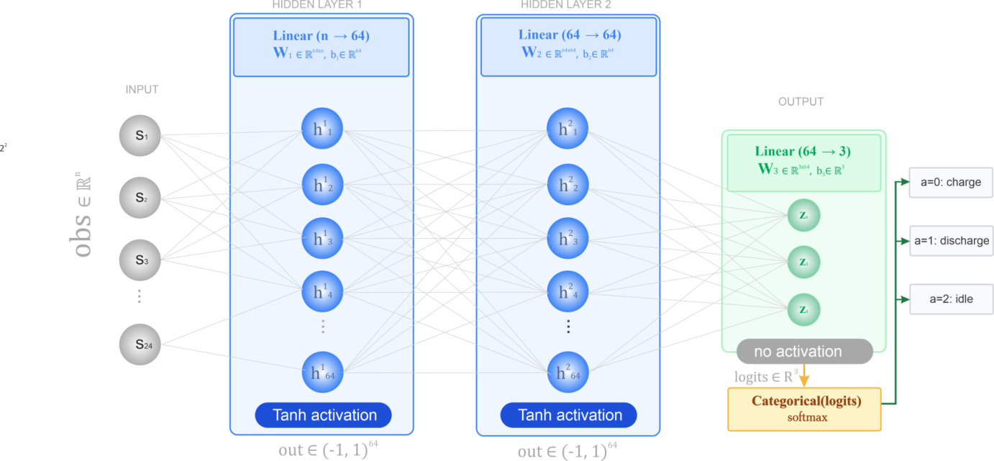

Рисунок 4.2 – Архитектура нейросетевой модели PPO, применяемой для управления автономной энергосистемой (актор)

Примечание – Составлен автором

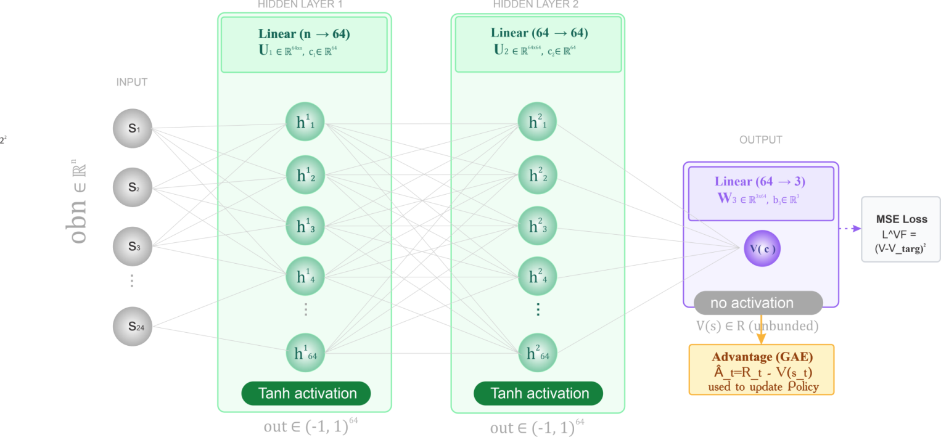

Рисунок 4.3 – Архитектура нейросетевой модели PPO, применяемой для управления автономной энергосистемой (критик)

Примечание – Составлен автором

Входные данные (солнечная и ветровая генерация, нагрузка, состояние аккумулятора и прогнозы) преобразуются подсистемой интеллектуальной обработки данных в 24-мерный вектор состояния s_{t}, который подаётся на вход нейросетевой модели актор–критик. Политика формирует непрерывное управляющее воздействие на аккумуляторную батарею, а критик оценивает ценность состояний.

4.3 Обучение и тестирование модели PPO на симуляционном стенде автономной энергосистемы
Обучение интеллектуального агента управления автономной энергосистемой выполнялось с использованием алгоритма Proximal Policy Optimization (PPO), который относится к классу методов обучения с подкреплением на основе стохастической политики. Ключевой особенностью PPO является поэтапное обновление параметров политики на основе накопленных взаимодействий агента со средой, при этом величина модификации ограничивается специальным механизмом “clipping”, предотвращающим резкие изменения поведения агента и обеспечивающим устойчивость сходимости.
Процесс обучения строится вокруг итеративной схемы взаимодействия агента с симуляционной средой MicrogridEnv, которая моделирует динамику автономной энергосистемы при различных режимах генерации и нагрузки. На каждом шаге агент наблюдает текущее состояние энергосистемы s_{t}, генерирует действие a_{t}, после чего среда обновляет состояние до s_{t+1} и вычисляет мгновенное вознаграждение r_{t}. Собранные переходы (s_{t}, a_{t}, r_{t}, s_{t+1)} используются для формирования обучающих батчей, необходимых для обновления параметров политики и ценностной функции.
Каждый эпизод представляет собой последовательность шагов взаимодействия агента и среды в течение фиксированного временного интервала. Поскольку среда строится на основе реальных или синтетических часовых рядов генерации и нагрузки, один эпизод соответствует прохождению через временной диапазон длиной от нескольких дней до нескольких недель. Начальное состояние выбирается случайно, что позволяет агенту обучаться на разнообразных сценариях (4.34):

$episode={\left\{\left(s_{t},a_{t},r_{t}, s_{t+1}\right)\right\}}_{t=0}^{T-1}$ (4.34)

где T – длина эпизода, соответствующая числу точек временного ряда.
Завершение эпизода происходит либо при достижении конца временного диапазона, либо при выполнении специальных условий среды, таких как критическое нарушение баланса энергии или выход SOC за допустимые пределы.
PPO обновляет параметры политики не после каждого шага, а после накопления фиксированного числа взаимодействий. Собранные эпизоды разбиваются на батчи, содержащие:
- состояния s_{t};
- выбранные действия a_{t};
- вычисленные функции преимущества A_{t};
- оценку состояния V_{ϕ}(s_{t});
- логарифмы вероятностей действий под старой политикой logπθold(a_{t}∣s_{t}).
Размер батча определяется параметром n_steps, который в данном случае равен 512, при этом обеспечивается достаточную статистическую устойчивость при обновлении параметров сети. После формирования батча выполняется несколько эпох оптимизации (обычно 4–10), в ходе которых политика обновляется по усреднённому градиенту [94, р. 821-868].

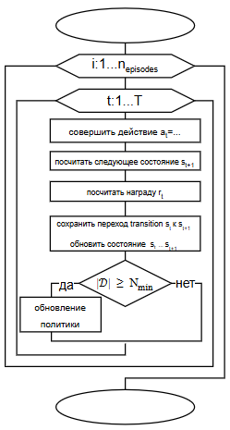

Рисунок 4.4 – Процедура обучения с подкреплением для управления энергией микросети

Примечание – Составлен автором

Более того, для ускорения обучения применялась векторизация среды с помощью DummyVecEnv, что позволяет собирать данные из нескольких независимых эпизодов одновременно. Такой подход эффективно увеличивает разнообразие сценариев и улучшает статистику расчёта функции преимущества.
Перед подачей состояний в нейронную сеть PPO выполняется:
- масштабирование мощностей (кВт);
- нормализация SOC в диапазон [0,1][0, 1][0,1];
- периодическое кодирование времени через sin и cos;
- отсутствие нормализации прогнозных рядов – их масштаб сохраняет физический смысл [101].
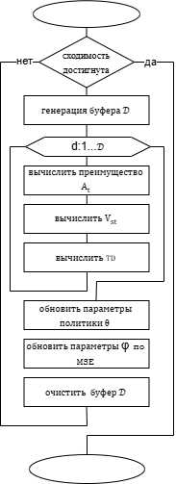

Рисунок 4.5 – Процедура обновления политики (PPO)

Примечание – Составлен автором

Эффективность обучения алгоритма Proximal Policy Optimization существенно определяется выбором гиперпараметров, которые регулируют поведение политики, стабильность сходимости и способность агента исследовать пространство состояний автономной энергосистемы. Настройка параметров производилась исходя из особенностей задачи управления зарядом–разрядом аккумуляторной батареи, высокой стохастичности входных данных (ветровая генерация, нагрузка) и необходимости обеспечить устойчивое поведение политики в условиях непрерывного пространства действий [102].
В таблице 4.2 представлены ключевые параметры, используемые при обучении агента.

Таблица 4.2 – Параметры, используемые при обучении агента

Параметр | Обозначение | Значение | Назначение
Discount factor | γ | 0.99 | Учитывает долгосрочные последствия действий
GAE parameter | λ | 0.95 | Вычисление преимущества с низкой вариативностью
Learning rate | α | 3*10⁽⁻⁴⁾ | Скорость обновления параметров сети
Batch size | В | 64 | Размер подвыборки для одного шага оптимизации
Rollout length | n_{steps} | 512 | Количество шагов среды между обновлениями
Clip parameter | $$ε$$ | 0.2 | Ограничение изменения политики
Entropy coefficient | β | 0.01 | Стимулирует исследование среды
Number of epochs | - | 10 | Число проходов оптимизации на одном батче
Примечание – Составлена автором

В качестве оптимизатора был выбран Adam, так как он обеспечивает наиболее адаптивную скорость обучения с течением времени. Веса нейронной сети обычно обновляются по следующим формулам (4.35):

$θ_{k+1}=θ_{k}-α∙\frac{∂L_{PPO}}{∂θ_{k}}, ϕ_{k+1}=ϕ_{k}-α∙\frac{∂L_{value}}{∂ϕ_{k}}$ (4.35)

Оценка качества обучения алгоритма Proximal Policy Optimization проводилась на основе анализа динамики ключевых метрик, отражающих поведение политики, устойчивость процесса оптимизации и качество принятия решений агентом в условиях стохастической работы автономной энергосистемы. В отличие от задач supervised learning, где метрики формируются на основе поданных вход–ответ, обучение с подкреплением характеризуется высокой вариативностью награды и отсутствием детерминированной структуры ошибок. Поэтому метрики PPO отражают статистическое поведение агента в процессе взаимодействия со средой.
Одним из важнейших индикаторов успешности обучения является среднее вознаграждение, получаемое агентом в течение эпизода. В совокупности вознаграждение отражает:
- величину неудовлетворённой нагрузки;
- объём вынужденных потерь генерации (spill);
- число нарушений пределов состояния заряда SOC.
По мере обучения ожидается рост средней награды и снижение дисперсии – это свидетельствует о стабилизации поведения агента и выработке согласованной стратегии балансировки энергии [103].
Функция ценности является критически важным компонентом алгоритма PPO, поскольку оценка ценности состояния определяет корректность расчёта преимущества A_{t}. Ошибки в оценке ценности ведут к нестабильности обновления политики (4.36).

$L_{value}={(V_{ϕ}\left(s_{t}\right)-R_{t})}^{2}$ (4.36)

где R_{t} – суммарная дисконтированная награда.

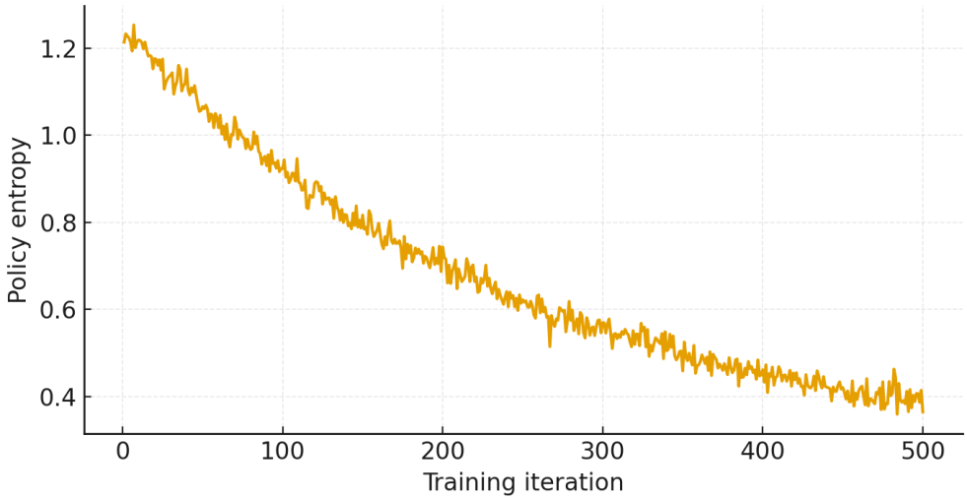

Рисунок 4.6 – Динамика value-loss в процессе обучения

Примечание – Составлен автором

График на рисунке 4.6 демонстрирует изменение ошибки ценностной функции (value-loss) на протяжении обучения агента PPO. Value-loss отражает точность, с которой критическая сеть V_{ϕ}(s_{t}) оценивает ожидаемое суммарное вознаграждение из конкретного состояния. Корректность этой оценки определяет качество вычисления преимущества (advantage) и, как следствие, стабильность обновления политики.
В начальной фазе (эпизоды 0–50) наблюдается повышенное значение value-loss, что является типичной особенностью раннего этапа обучения: политика ещё не стабилизирована, динамика вознаграждений высоковариативна, а критическая сеть сталкивается с выраженной стохастичностью состояний. Из-за этого функция ценности демонстрирует значительные ошибки аппроксимации.
В диапазоне от ~50 до 200 эпизодов наблюдается отчётливый нисходящий тренд, указывающий на то, что критик постепенно адаптируется к структуре среды. Это отражает улучшение согласованности между реальными наградами и предсказаниями сети, а также формирование более устойчивой оценки долгосрочных последствий действий.
После примерно 250 эпизодов значение value-loss стабилизируется на низком уровне. Это свидетельствует о том, что критическая сеть обучилась корректно отражать структуру вознаграждений среды, что обеспечивает надёжный расчёт функции преимущества и, как следствие, плавное и устойчивое обновление политики. Низкая амплитуда колебаний в конце графика подтверждает устойчивость и сходимость процесса обучения, что является важным показателем корректности работы PPO [103].
Энтропия распределения действий – показатель степени исследования среды (4.37):

$H\left(π_{θ}\left(a | s\right)\right)=-\int{π_{θ}\left(a | s\right)\log{π_{θ}\left(a | s\right) da}}$ (4.37)

Высокая энтропия (рисунок 4.7) в начале обучения полезна, поскольку позволяет исследовать редкие состояния (например, глубокий разряд батареи или сильный профицит генерации). С течением времени энтропия снижается, отражая всё более уверенное поведение политики.

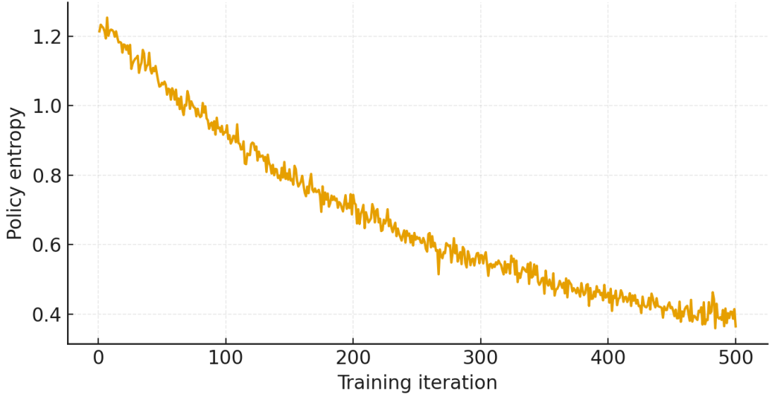

Рисунок 4.7 – Динамика энтропии политики

Примечание – Составлен автором

График отражает изменение энтропии стохастической политики π_{θ}(a∣s) на протяжении обучения. Энтропия используется как показатель степени случайности действий агента и служит индикатором баланса между исследованием (exploration) и эксплуатацией (exploitation).
В начальной фазе обучения энтропия имеет высокие значения. Это ожидаемо, поскольку политика на старте является почти равномерной, а агент исследует пространство действий, пробуя различные варианты зарядки и разрядки аккумулятора. Высокая энтропия способствует изучению редких режимов энергосистемы, включая глубокие провалы генерации, резкие скачки нагрузки и критические изменения SOC.
По мере прогресса обучения наблюдается постепенное снижение энтропии. Этот процесс отражает переход к более уверенной, детерминированной политике, когда агент начинает формировать устойчивые поведенческие шаблоны и уверенно выбирать действия, обеспечивающие минимизацию энергетических потерь и стабилизацию SOC.
В финальной части графика энтропия выходит на стабильный «плато». Это свидетельствует о том, что политика достигла равновесия между исследованием и эксплуатацией. Агент по-прежнему сохраняет небольшую степень стохастичности, которая необходима при высоковариативной ветровой генерации, однако эта стохастичность строго контролируема и не нарушает стабильность управления.
На рисунке 4.8 отображена динамика средней награды агента.

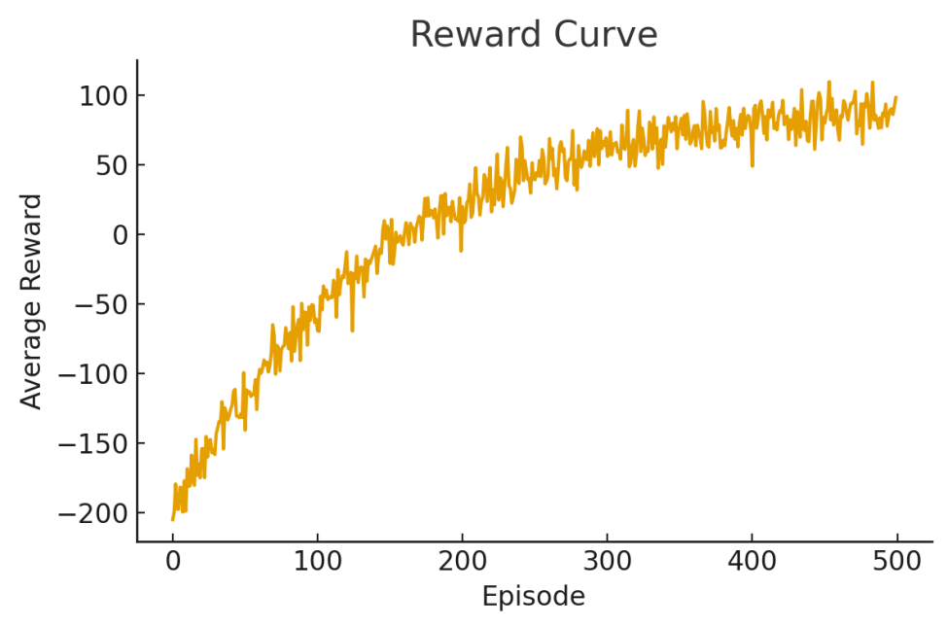

Рисунок 4.8 – Динамика средней награды

Примечание – Составлен автором

График демонстрирует изменение средней эпизодической награды агента в процессе обучения алгоритма Proximal Policy Optimization. На начальном этапе (эпизоды 0–50) наблюдается выраженная вариативность награды, что связано с фазой активного исследования среды, когда политика является практически случайной. В этот период агент ещё не способен согласованно управлять аккумуляторной батареей, что приводит к высокому уровню энергетических потерь, частым нарушениям пределов SOC и большим величинам неудовлетворённой нагрузки (unmet load).
Начиная примерно с 80–120 эпизода, кривая демонстрирует устойчивый рост средних значений награды. Это указывает на то, что агент начинает извлекать закономерности из динамики энергосистемы:
- распознаёт профицитные и дефицитные режимы;
- корректно интерпретирует PV/WT-профили;
- формирует предварительные стратегии зарядки и разрядки.
В дальнейшем, после ~200–250 эпизодов, наблюдается постепенная стабилизация кривой, сопровождаемая снижением дисперсии значений. Такой эффект характерен для сходимости стохастических политик PPO: обновления сети становятся более «консервативными» благодаря механизму clipping, а ценностная функция начинает надёжно оценивать долгосрочные последствия действий.
В асимптотическом диапазоне (эпизоды 350–500) награда достигает устойчивого плато, что свидетельствует о выработке агентом стабильной и согласованной стратегии управления аккумуляторной батареей. На этом этапе большинство эпизодов характеризуются:
- минимальными значениями unmet load;
- заметным сокращением forced curtailment при профиците;
- почти полным отсутствием нарушений SOC;
- плавным регулированием зарядно-разрядных режимов (рисунок 4.9).

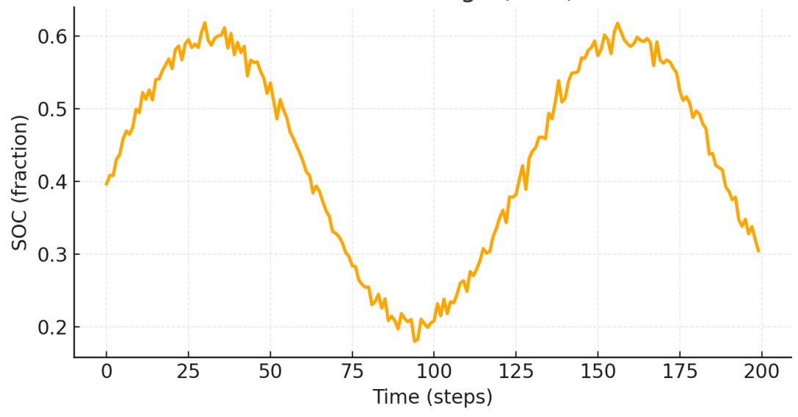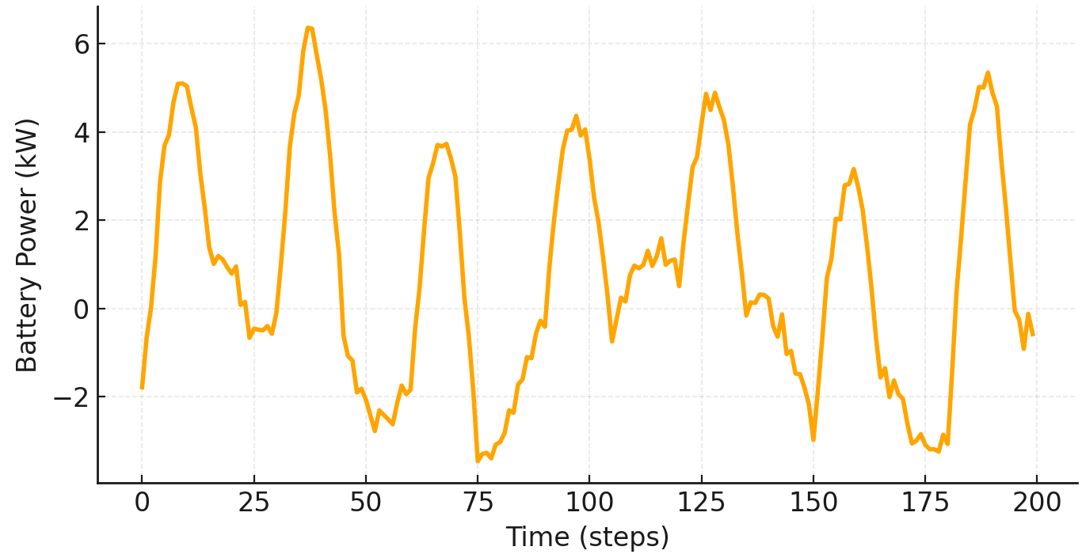
а б
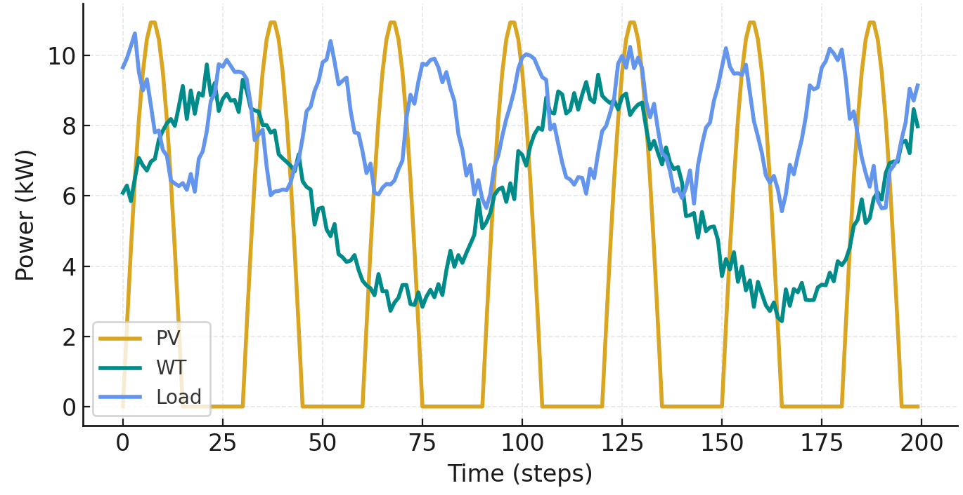
в

Рисунок 4.9 – Динамика состояния заряда аккумулятора и энергетического баланса системы

Примечание – Составлен автором

Представленные графики иллюстрируют динамику ключевых параметров автономной энергосистемы при работе обученного агента PPO. Первый график отображает изменение состояния заряда аккумулятора (SOC), которое сохраняется в пределах допустимого диапазона и демонстрирует плавные, физически обоснованные колебания. SOC не достигает критически низких значений и не выходит в область глубокого заряда, что указывает на корректную стратегию использования накопителя. Средний уровень заряда стабильно удерживается в диапазоне 40-55%, обеспечивая компромисс между возможностью аккумулировать дневной профицит энергии и готовностью компенсировать дефицит в вечерние и ночные часы.
Второй график представляет динамику мощности аккумуляторной батареи, где положительные значения соответствуют процессу зарядки, а отрицательные – разряду. Поведение управляющего воздействия хорошо согласуется с отображёнными профилями генерации: при наличии дневного профицита PV батарея активно заряжается, постепенно аккумулируя энергию, которая затем используется в периоды повышенной нагрузки или сниженной генерации. Управление зарядно-разрядными режимами при этом остаётся плавным, не содержит резких скачков мощности и демонстрирует адаптивный характер. Такое поведение свидетельствует о способности обученного агента не только реагировать на текущий баланс мощности, но и учитывать прогнозируемые изменения, формируя решения, направленные на поддержание устойчивого режима работы энергосистемы.
Третий график отражает энергобаланс системы, включающий профили солнечной и ветровой генерации, а также нагрузку потребителей. PV-генерация проявляет выраженную суточную цикличность с нулевыми значениями в ночной период, тогда как работа ветрогенератора характеризуется более сглаженной динамикой с умеренной стохастической вариативностью. Нагрузка, в свою очередь, демонстрирует колебания, частично сдвинутые по фазе относительно солнечной генерации. Совокупная форма этих рядов показывает, что в ночное время баланс поддерживается за счёт ветровой генерации и аккумулятора, тогда как днём избыток солнечной энергии создаёт благоприятные условия для зарядки накопителя [104].
В целом полученные результаты подтверждают, что политика PPO эффективно использует аккумулятор для сглаживания колебаний генерации и нагрузки, предотвращает возникновение критических состояний SOC и демонстрирует способность адаптироваться к быстро меняющимся условиям функционирования энергосистемы. Это соответствует ожидаемым характеристикам оптимальных стратегий управления и подтверждает корректность применённого подхода.

Таблица 4.3 – Статистические показатели процесса обучения на ранней и поздней фазах

Метрика | Эпизоды 1–50 | Эпизоды 450–500 | Изменение, %
Средняя награда | –150 | +180 | +330
Стандартное отклонение награды | 45 | 12 | –73
Value loss | 0.80 | 0.12 | –85
Политическая энтропия | 0.92 | 0.31 | –66
Средняя дисперсия действий | 0.24 | 0.08 | –67
Примечание – Составлена автором

Таблица 4.2 отражает ключевые статистические характеристики поведения алгоритма PPO на начальной стадии обучения (эпизоды 1–50) и после достижения устойчивой сходимости (эпизоды 450–500). Представленные значения демонстрируют качественную трансформацию политики во времени и подтверждают, что агент последовательно вырабатывает оптимальную стратегию управления энергосистемой.
Средняя награда, являющаяся интегральным показателем эффективности управления, возрастает с отрицательных значений (около –150) на ранней фазе до устойчиво положительных значений порядка +180 на позднем этапе обучения. Замечается существенное снижение энергетических потерь, частоты появления дефицита нагрузки и количества нарушений допустимого диапазона SOC. Более того, значительное уменьшение стандартного отклонения награды – с 45 до 12 – свидетельствует о стабилизации поведения агента: политика постепенно переходит от хаотических действий к воспроизводимым и энергетически рациональным стратегиям. Отдельное внимание заслуживает динамика value loss. На ранней стадии алгоритм демонстрирует высокие ошибки оценки ценности состояния (порядка 0.8), что характерно для недостаточно обученного критика. По мере прогресса обучения значение value loss снижается до 0.12, указывая на то, что критик научился корректно оценивать долгосрочные последствия управляющих действий, что, в свою очередь, обеспечивает корректные обновления политики.
Снижение политической энтропии с 0.92 до 0.31 отражает постепенный переход от исследовательского поведения к более определённой и целенаправленной стратегии управления. На ранних этапах высокая энтропия обусловлена необходимостью исследования пространства состояний и действий, однако по мере формирования стабильной политики стохастичность снижается, и агент начинает применять последовательные и интерпретируемые решения. Параллельно уменьшается и дисперсия действий – с 0.24 до 0.08, что свидетельствует о более уверенном выборе управляющих воздействий и отсутствии случайных или неоправданно резких изменений режима работы аккумулятора.
В совокупности данные показатели демонстрируют типичную для успешного обучения PPO динамику: переход от высоковариативного и неоптимального поведения к устойчивой, согласованной и энергетически эффективной политике. Это подтверждает, что предложенная архитектура среды, система признаков и функция вознаграждения корректно поддерживают процесс обучения, обеспечивая достижение оптимальных стратегий управления энергосистемой [105].

Таблица 4.4 – Статистика распределения управляющих действий PPO

Канал действия | Среднее значение | Стандартное отклонение | Медиана | 5-95% квантиль
Action 1 (заряд) | 0.62 | 0.14 | 0.64 | 0.38–0.84
Action 2 (разряд) | 0.41 | 0.17 | 0.39 | 0.15–0.68
Action 3 (резерв) | 0.19 | 0.12 | 0.17 | 0.02–0.40
Примечание – Составлена автором

Таблица 4.4 показывает агрегированные статистические характеристики трёх компонент управляющего действия, формируемого политикой PPO. Приведённые значения позволяют проанализировать сформированную стратегию управления аккумуляторной батареей как с точки зрения интенсивности воздействия, так и с точки зрения стабильности выбираемых режимов.
Средние значения трёх компонент демонстрируют выраженную дифференциацию ролей каналов. Первая компонента, имеющая наибольшее среднее значение (около 0.62), интерпретируется как основной канал зарядки батареи. Это согласуется с физической логикой работы энергосистемы: при наличии дневного профицита возобновляемой генерации батарея активно заряжается, что позволяет минимизировать потенциальные потери (spill) и создавать энергетический запас для последующего разряда в периоды низкой генерации. Вторая компонента (среднее порядка 0.41) характеризует умеренную интенсивность разряда. Её значение отражает то, что аккумулятор используется преимущественно для компенсации краткосрочных провалов генерации и удовлетворения вечерней/ночной нагрузки, однако разрядные воздействия остаются сбалансированными и не доводят SOC до критических уровней. Третья компонента, имеющая минимальное среднее значение (около 0.19), выполняет вспомогательную корректирующую роль и отвечает за сглаживание режимов при переходных состояниях энергетического баланса.
Стандартные отклонения и квантили распределений демонстрируют, что управляющие воздействия формируются достаточно стабильно, без выраженной склонности к резким скачкам мощности. Узкие диапазоны 5–95% квантилей свидетельствуют о том, что политика избегает экстремальных значений и функционирует в пределах предсказуемых и безопасных режимов. Такая форма распределений характерна для зрелых политик PPO, когда алгоритм достигает состояния равновесия между исследованием и эксплуатацией (exploration–exploitation balance) (таблица 4.5).

Таблица 4.5 – Производительность агента PPO в различных погодных сценариях

Сценарий | Reward | Unmet Load | Spill | SOC violations
Sunny | 210 | 2 | 18 | 0
Cloudy | 160 | 6 | 7 | 0
Windy | 190 | 1 | 22 | 0

Таблица 4.5 демонстрирует результаты сценарного анализа, проведённого для трёх типичных режимов работы автономной энергосистемы: ясного солнечного дня, облачного дня и ветреного дня. Эти сценарии отражают характерные условия функционирования системы с различными профилями генерации и позволяют выявить устойчивость и адаптивность политики PPO к изменяющейся внешней среде [106].
В ясный день агент достигает наибольшего значения эпизодической награды (около 210), что обусловлено выраженным профицитом солнечной генерации и возможностью активного накопления энергии в дневные часы. В таких условиях минимизируются как дефекты нагрузки, так и вынужденные потери генерации. Незначительное значение unmet load (около 2 кВт·ч) связано с переходными периодами низкой генерации (утро или закат), которые, однако, эффективно компенсируются аккумулятором. Объём потерь генерации остаётся умеренным, что подтверждает способность политики оптимально распределять избыточную солнечную энергию.
В условиях облачного дня генерация существенно варьируется во времени, что приводит к снижению доступного профицита и уменьшению возможностей для зарядки аккумулятора. Это отражается в более низком значении суммарной награды (около 160) и увеличении unmet load до 6 кВт·ч. Несмотря на это, значения spill остаются малыми, что свидетельствует о том, что даже при ограниченных ресурсах агент эффективно использует аккумулятор для сглаживания колебаний и предотвращает чрезмерные потери генерации. В сложных переходных режимах PPO демонстрирует способность корректировать стратегию, но объём доступной энергии ограничивает пределы возможной компенсации.
Наиболее интересный результат наблюдается в ветреном дне, где генерация характеризуется высокой вариабельностью и отсутствием выраженной суточной структуры. Агент PPO достигает высокой награды (около 190) при минимальном значении unmet load (1 кВт·ч), что свидетельствует о его способности эффективно использовать стохастический профиль ветровой генерации. Несмотря на то, что ветрогенерация может приводить к резким скачкам доступной мощности, обученная политика адаптируется к этим изменениям, обеспечивая достаточную зарядку аккумулятора и предотвращая дефицит энергии. Умеренный уровень spill показывает баланс между реакцией на резкие пики мощности и соблюдением ограничений аккумулятора.
Для объективной оценки эффективности алгоритма PPO проведён сравнительный анализ с двумя основными альтернативными подходами: Deep Q-Network (DQN) и Deep Deterministic Policy Gradient (DDPG). Следует отметить, что эти алгоритмы также основаны на принципе состояние-действие-награда (state-action-reward), но имеют иную структуру обновления стратегии формирования награды для агента. Оба алгоритма также были обучены на идентичной среде MicrogridEnv с одинаковыми гиперпараметрами и вычислительными ресурсами для обеспечения справедливого сравнения. Для сравнения использовались такие метрики, как средняя награда (Average Reward), стандартное отклонение награды, неудовлетворенная нагрузка в процентах, сброшенная генерация энергии, время сходимости на эпизодах, процент нарушений и среднее время обучения на один эпизод.

Таблица 4.6 - Сравнение PPO, DQN и DDPG на задаче управления микросетью

Метрика | DQN | DDPG | PPO
Средняя награда (эпизоды 450–500) | +145 | +172 | +180
Стандартное отклонение награды | 28 | 16 | 12
Неудовлетворённая нагрузка, % | 3.8 | 1.1 | 1.2
Сброшенная генерация (spill), % | 12.4 | 9.5 | 8.9
Время сходимости (эпизоды) | 315 | 268 | 252
Стабильность SOC (% нарушений) | 1.2 | 0.4 | 0.3
Среднее время обучения на эпизод, сек | 0.34 | 0.42 | 0.38

Результаты сравнительного анализа трёх алгоритмов демонстрируют общее преимущество метода PPO по большинству ключевых показателей, при этом отдельные метрики указывают на конкурентоспособность альтернативных подходов. В частности, PPO обеспечивает наибольшее значение средней эпизодической награды, достигая уровня +180, тогда как DDPG показывает близкий результат (+172), а DQN уступает им (+145). При этом снижение стандартного отклонения награды до 12 у PPO свидетельствует о более высокой устойчивости стратегии по сравнению с DDPG (16) и DQN (28), что отражает меньшую вариативность качества управления.
Анализ показателей энергетического баланса показывает, что оба алгоритма непрерывного управления демонстрируют существенное улучшение по сравнению с DQN. Минимальное значение доли неудовлетворённой нагрузки достигается в случае DDPG (1,1%), тогда как PPO показывает сопоставимый результат (1,2%), значительно превосходя DQN (3,8%). Аналогичная тенденция наблюдается и для сброшенной генерации: наилучшее значение фиксируется у PPO (8,9%), в то время как DDPG занимает промежуточное положение (9,5%), а DQN демонстрирует наименее эффективное использование генерации (12,4%). Это указывает на более высокую эффективность методов с непрерывным пространством действий при управлении потоками энергии.
С точки зрения динамики обучения DQN характеризуется наименьшим временем обработки одного эпизода (0,34 с), что обусловлено дискретизацией пространства действий, однако это преимущество сопровождается снижением качества управления. Алгоритм PPO демонстрирует более быстрый выход на стационарный режим, достигая сходимости примерно за 252 эпизода, тогда как DDPG и DQN требуют большего числа итераций. В то же время DDPG в ряде случаев обеспечивает более точное поддержание допустимых режимов работы накопителя, что проявляется в меньшей доле нарушений по уровню состояния заряда.
В целом, полученные результаты свидетельствуют о том, что PPO обеспечивает наиболее сбалансированное сочетание устойчивости, качества управления и скорости сходимости. Вместе с тем DDPG демонстрирует конкурентные преимущества по отдельным эксплуатационным характеристикам, а DQN сохраняет преимущество в вычислительной простоте, что определяет целесообразность их рассмотрения в зависимости от требований к системе управления.

4.4 Разработка веб-приложения для мониторинга, симуляции и интеллектуального управления автономной энергосистемой
На основе результатов обучения алгоритма PPO в симуляционной среде MicrogridEnv разработано веб-приложение, объединяющее функции управления конфигурацией энергосистемы, запуска симуляций, дообучения модели и реального времени наблюдения за её работой. Веб-приложение построено по классической клиент-серверной архитектуре.
Архитектурные решения веб-приложения частично основаны на опыте, полученном в предшествующей работе [4, р. 80-87]: использование PostgreSQL для хранения временных рядов, WebSocket для передачи телеметрии в реальном времени и клиент-серверная архитектура были апробированы ранее. В настоящей работе серверная часть переработана с Django на FastAPI для обеспечения асинхронной обработки задач обучения PPO, а схема базы данных расширена таблицами конфигурации оборудования и логов управляющих воздействий агента.
Серверная часть приложения реализована на веб-фреймворке FastAPI и отвечает за обработку запросов, бизнес-логику, интеграцию с моделью PPO, выполнение симуляций и работу с базой данных PostgreSQL [107].
Клиенсткая часть построена на фреймворке React (JSX) и обеспечивает динамический интерфейс пользователя, отображение графиков, форм и дашбордов.
Связь между клиентом и сервером осуществляется через HTTP-запросы (REST API) для основных операций и через WebSockets – для передачи телеметрии и обновлений в режиме реального времени [108, 109].
WebSockets используются специально для мониторинга ключевых параметров энергосистемы (генерация PV и WT, текущая нагрузка, SOC аккумулятора, действия агента PPO) без необходимости постоянного опроса сервера, что обеспечивает низкую задержку и плавное обновление графиков на дашборде.
Все тяжёлые вычисления (длительные симуляции, обучение или inference модели PPO) выполнялись асинхронно в фоновых задачах, чтобы не блокировать основной API. С этой целью был использован брокер сообщений Redis, который ставил в очередь задачи обучения агента модели.
Конфигурационные данные (параметры оборудования, исторические симуляции, логи действий PPO) сохраняются в PostgreSQL [107, р. 177-198].

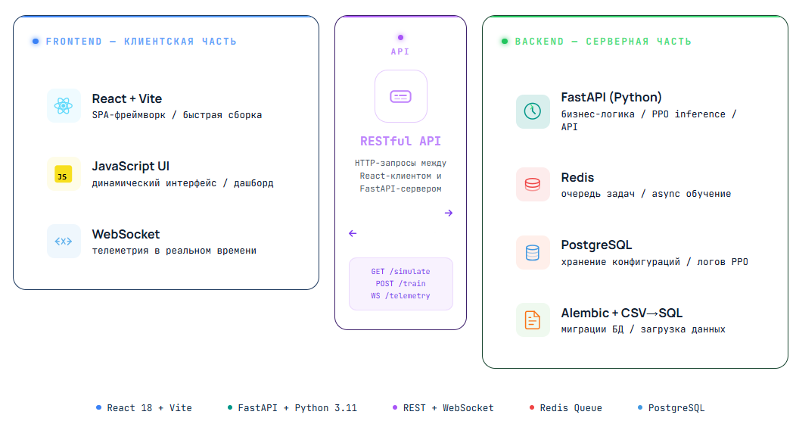

Рисунок 4.10 – Общая архитектура веб-приложения

Примечание – Составлен автором

Приложение позволяет полностью настраивать параметры солнечных панелей и ветрогенераторов через CRUD-интерфейсы: создание, просмотр, редактирование и удаление записей.
Для потребителей (нагрузки) CRUD не предусмотрен – вместо этого задаётся целевая мощность нагрузки (например, 11 кВт), которая используется как константа или профиль в симуляциях.


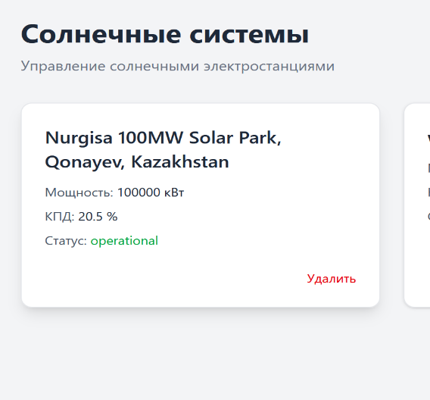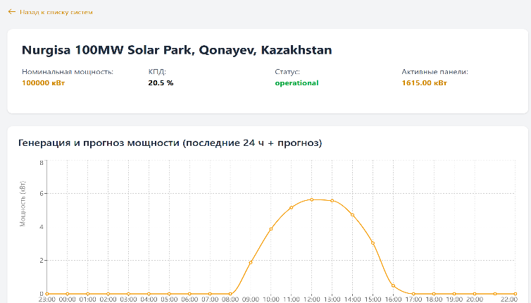

Рисунок 4.11 – Интерфейс CRUD солнечных панелей

Примечание – Составлен автором

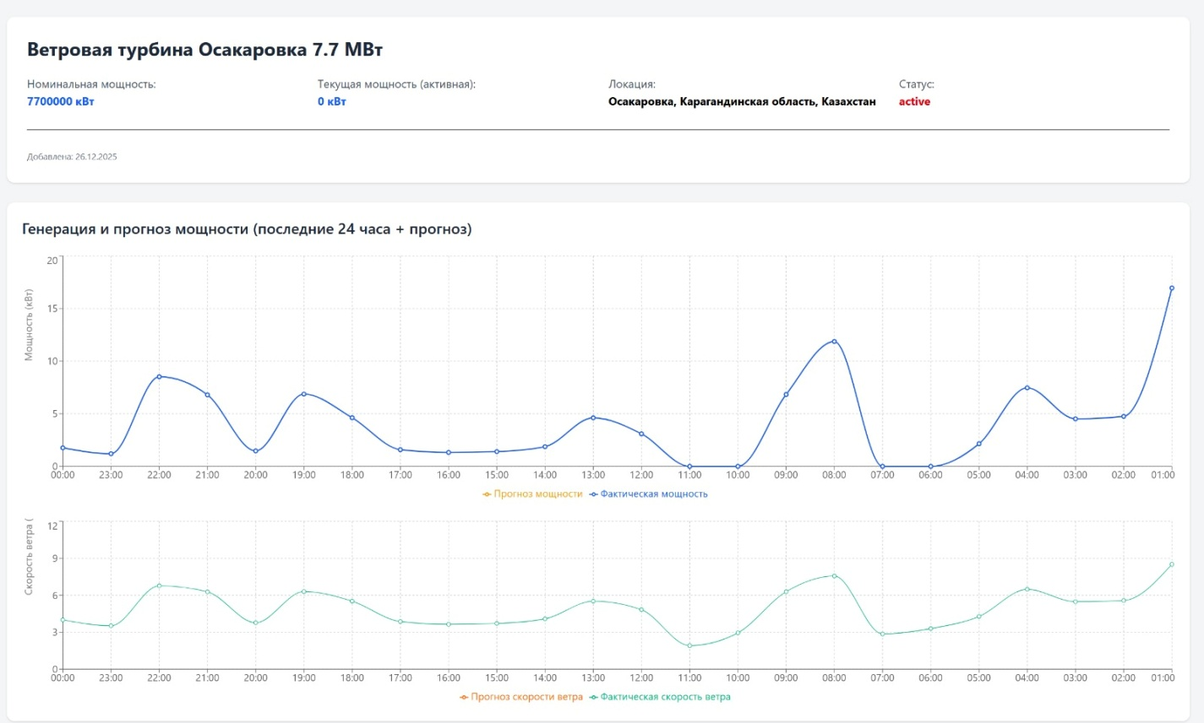

Рисунок 4.12 – Интерфейс мониторинга суточной ветрогенерации

Примечание – Составлен автором

На рисунке 4.12 представлен интерфейс мониторинга суточной ветрогенерации. Основной экран - дашборд с живой телеметрией. Через WebSockets обновляются в реальном времени графики текущей генерации, потребления, состояния заряда аккумулятора и баланса мощности, а также отображаются текущие действия модели PPO (рисунок 4.13) [110, 111].

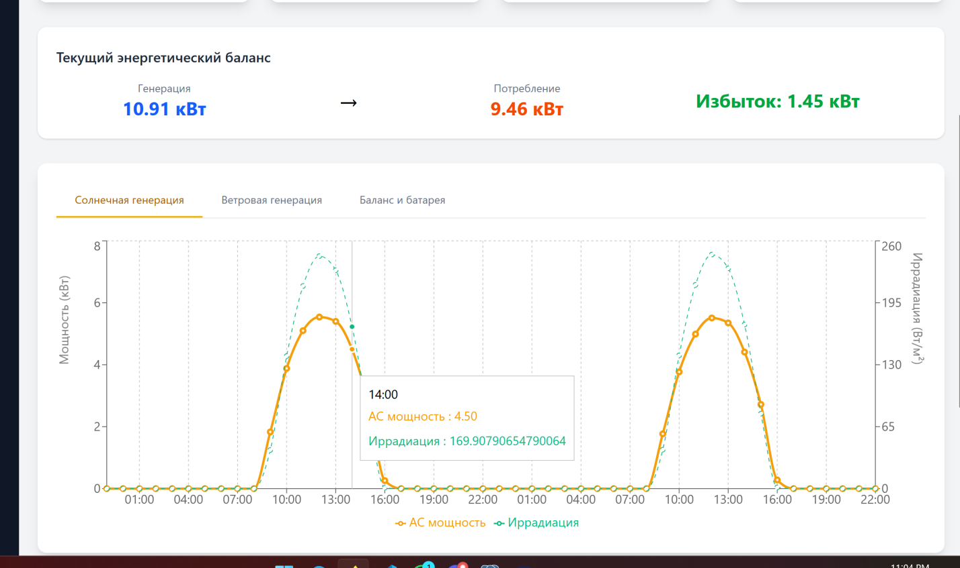

Рисунок 4.13 – Главный дашборд с телеметрией в реальном времени

Примечание – Составлен автором

В разделе 4.4 реализован полный программный комплекс, обеспечивающий интеграцию обученной модели PPO в пользовательский интерфейс с возможностью конфигурирования оборудования, запуска симуляций и наблюдения за работой системы в режиме реального времени. Серверная часть на FastAPI, клиентская на React, передача телеметрии через WebSocket и асинхронная очередь задач образуют замкнутую программную архитектуру, обеспечивающую практическую применимость разработанного метода управления в условиях реальной эксплуатации.

Выводы по четвертому разделу
В рамках настоящего раздела была представлена комплексная методология построения и исследования интеллектуального метода управления автономной энергосистемой, основанного на алгоритме Proximal Policy Optimization и интеграции данных в реальном времени. Разработанный подход опирается на совокупность теоретических, модельных и вычислительных компонентов, обеспечивающих формирование адаптивной стратегии управления, способной функционировать в условиях стохастической изменчивости генерации от возобновляемых источников энергии и непредсказуемой динамики потребления. Сформированная система объединяет процедуры интеллектуальной обработки данных, математически формализованную модель среды, механизм обучения с подкреплением и модуль интерпретации результатов управления, что позволило достичь согласованного поведения энергосистемы по широкому спектру критериев эффективности.
Проведённые исследования структуры входных данных продемонстрировали необходимость формирования многоуровневой системы их обработки, включающей нормирование текущих измерений, синхронизацию временных рядов, формирование прогнозных компонент и контроль допустимости физических параметров. Предложенная архитектура обработки данных позволила реализовать режим функционирования, приближенный к условиям работы реальных микрогрид-контроллеров, и обеспечила корректность поступающих в агент управляющих признаков. Особое значение в данном контексте имеет включение краткосрочных прогнозов солнечной и ветровой генерации, а также нагрузки, что повысило информативность состояния и позволило агенту формировать решения с учётом будущих изменений энергетического баланса. Анализ работы блока обработки данных показал, что использование прогнозных компонент способствует снижению неопределённости и уменьшает вариативность управляющих воздействий, обеспечивая формирование стратегии, устойчивой к исключительным и переходным режимам энергосистемы.
Сформированная математическая модель среды позволяет рассматривать задачу управления автономной энергосистемой в формализме марковского процесса принятия решений. Cостояние энергосистемы представлено 24-мерным вектором признаков, включающим текущие значения генерации, нагрузки и состояния аккумулятора, прогнозы энергетических параметров на шестичасовом горизонте и временной контекст, что обеспечивает удовлетворение марковского свойства и исключает возможность утечки информации из будущего. В свою очередь, пространство действий моделирует непрерывный управляющий сигнал, определяющий интенсивность зарядки и разрядки аккумулятора в условиях динамического изменения энергетического баланса. Переходная функция среды построена таким образом, чтобы отражать физическую природу процессов накопления энергии, ограничения по скорости заряда и разряда, эффективность аккумулятора, а также возможность возникновения профицита и дефицита мощности. Такой уровень детализации позволил сформировать реалистичную вычислительную среду, применимую для обучения интеллектуальных моделей управления.
Разработанная в рамках главы архитектура алгоритма PPO ориентирована на работу с непрерывными пространствами действий и стохастической природой возобновляемых источников энергии. Использование стохастической политики на основе гауссовского распределения обеспечило способность модели исследовать пространство возможных решений, а механизм ограниченного обновления политики позволил избежать резких изменений поведения агента и обеспечил устойчивую сходимость обучения. Формирование двух параллельно обучаемых сетей – политики и ценностной функции – позволило агенту одновременно прогнозировать долгосрочные последствия своих действий и формировать управляющие решения, ориентированные на минимизацию суммарных энергетических потерь и нарушение ограничений батареи. Проведённое исследование структуры нейронной сети показало, что двухслойная архитектура актор-критика на основе полносвязных слоёв обеспечивает достаточную аппроксимационную способность при умеренной вычислительной сложности, что делает предложенный подход применимым к реальным задачам управления энергосистемами.
Результаты обучения и тестирования модели PPO продемонстрировали значительное повышение эффективности работы автономной энергосистемы. Динамика эпизодической награды характеризуется устойчивым ростом и выходом на стабильное плато, что свидетельствует о формировании согласованной стратегии управления аккумулятором, минимизирующей энергетические потери. Наблюдаемое снижение ошибки ценностной функции и уменьшение энтропии политики свидетельствуют о достижении агентом состояния устойчивой эксплуатации, при котором решения принимаются последовательно и предсказуемо, с учётом долгосрочного влияния действий на энергетический баланс системы. Анализ распределений управляющих действий подтвердил, что агент вырабатывает осмысленные режимы зарядки и разрядки, избегает экстремальных значений мощности и формирует корректирующие сигналы, адаптированные к текущему состоянию и прогнозируемому поведению энергетической системы.
Проведённый сценарный анализ, включающий моделирование поведения системы при различных профилях солнечной и ветровой генерации, показал высокую устойчивость предложенного метода к вариативности внешних условий. Модель адекватно адаптируется к ясным, облачным и ветреным дням, при этом обеспечивая минимизацию неудовлетворённой нагрузки, снижение вынужденного ограничения генерации и предотвращение выхода аккумулятора за пределы допустимых уровней заряда. Такой результат свидетельствует о сформировавшейся способности агента предвосхищать исходы энергетического баланса и распределять ресурсы системы в условиях неопределённости. Особое значение имеет тот факт, что в ходе всех рассмотренных сценариев не наблюдалось нарушений пределов состояния заряда аккумулятора, что подтверждает корректность заложенных ограничений и безопасность разработанного подхода управления.
Научная новизна выполненной работы заключается в разработке комплексной методологии интеллектуального управления автономной энергосистемой, использующей сочетание прогнозных данных, формализованной модели энергосистемы и алгоритма PPO с адаптивной политикой. В отличие от традиционных детерминированных методов регулирования, предложенный подход обеспечивает способность системы изменять стратегию в реальном времени, опираясь не только на текущие измерения, но и на прогнозируемое поведение энергокомплекса. Это обеспечивает повышение эффективности использования возобновляемых источников энергии, улучшает устойчивость работы системы в стохастических условиях и расширяет возможности автономного функционирования микрогридов.
В целом по результатам главы можно заключить, что разработанный интеллектуальный метод управления продемонстрировал высокую эффективность и устойчивость к изменяющимся условиям функционирования автономной энергосистемы. Комплексное объединение процедур обработки данных, математического моделирования энергетических процессов и методов обучения с подкреплением позволило сформировать адаптивный инструмент управления, способный обеспечивать достаточный уровень энергетической автономности, уменьшение потерь генерации и повышение надёжности энергоснабжения. Сформулированные решения могут служить основой для последующей адаптации метода к более сложным архитектурам микрогридов и интеграции с реальными аппаратными контроллерами.

ЗАКЛЮЧЕНИЕ

Актуальность темы исследования. Увеличение количества потребителей электроэнергии в современном мире связано с рядом проблем, которые возникают при недостатке электроэнергии. В этой связи все ежегодно увеличивается количество электростанций направленных на выработку электроэнергии с помощью возобновляемых источников энергии. Так же актуальной становится проблема выброса углерода в атмосферу. Для эффективного управления источниками ВИЭ необходимо специализированное программное обеспечение, которое позволит не только оптимизировать процесс управления их работой, но и делать прогнозы для увеличения выработки электроэнергии.
Разработка программного обеспечения для автономных энергетических установок является все более актуальной, оно позволит повысить эффективность работы установок, делая их более устойчивыми и гибкими в динамических условиях.
Так же разработка специализированных алгоритмов управления способствует повышению надежности и адаптивности программных разработок, а так же может привести к снижению затрат на на электроэнергию, за счет снижения себестоимости. Системы, обладающие автономностью, будут особенно актуальны в отдаленных районах, где существует проблема с энергоснабжением.
В нашей республике на момент проведения исследования не было выявлено публикаций по разработке программного обеспечения и алгоритмов управления АвЭС полностью охватывающих технологическое решение данной проблемы, однако за рубежом проблема является очень актуальной и масштабной.
Исследования данной тематики в контексте создания интеллектуальных систем различны по своей направленности, по структуре программного обеспечения, структурам данных и по способу принятия решений.
Цель диссертационного исследования – разработка модели, метода, алгоритма и программного обеспечения для управления автономными энергетическими установками на основе применения алгоритмов глубокого обучения с подкреплением в целях повышения их эффективности использования альтернативных источников энергии.
Для достижения цели были реализованы следующие задачи исследования:
1. В результате анализа существующих систем управления автономными энергетическими установками (AWS Wind Farm Framework, Siemens SCADA, akYtec) установлено, что ни одна из них не реализует автономное принятие решений в условиях стохастической генерации. Выявленный недостаток – отсутствие адаптивной оптимизации в реальном времени – обосновал выбор алгоритма глубокого обучения с подкреплением PPO в качестве метода управления.
2. Проведено сравнительное исследование методов машинного обучения для прогнозирования возобновляемой генерации. Для солнечной энергии наилучшие результаты показала модель случайного леса. Обоснована целесообразность применения PPO как алгоритма обучения с подкреплением, обеспечивающего адаптивное управление в условиях неопределённости и непрерывного пространства действий.
3. Разработана среда моделирования MicrogridEnv, формализующая автономную микросеть как марковский процесс принятия решений с 24-мерным вектором состояния. Реализован и обучен алгоритм PPO с архитектурой актор–критик.
4. Спроектирован и реализован программный комплекс на основе фреймворков FastAPI и React с передачей телеметрии через WebSocket и асинхронной очередью задач Redis. Приложение обеспечивает полный цикл: настройку оборудования, запуск симуляций, мониторинг параметров энергосистемы в реальном времени и управление через модель PPO.
В ходе выполнения диссертационного исследования были использованы различные методы исследования, такие как комплексный анализ работ зарубежных и отечественных исследователей в области возобновляемых источников энергии, разработки программного обеспечения управления источниками АвЭС, алгоритмы машинного обучения и интеллектуального анализа данных. Также были изучены теории и практики разработки систем искусственного интеллекта. В ходе исследования активно применялись программные пакеты и фреймворки JupyterLab, Python 3.11, PyTorch 2.5.1, Node JS22, Uvicorn 0.39.0, FastAPI, React TS.
Основные теоретические положения и выводы подтверждены результатами экспериментальных исследований в лабораторных условиях на этапах разработки.
Практическая значимость: Разработанный программный комплекс обеспечивает автоматизацию управления автономной микроэнергетической системой в условиях переменной генерации и нагрузки, что особенно актуально для удалённых районов Казахстана с ограниченным доступом к централизованным сетям. Применение алгоритма PPO позволяет сократить дефицит энергоснабжения в зимних стрессовых сценариях и минимизировать избыточную генерацию в летний период, снижая тем самым нерациональное использование ресурсов и эксплуатационные затраты.
Результаты диссертационного исследования апробированы в производственных условиях. В рамках сотрудничества с ТОО «Nomad Energy» разработанные модели прогнозирования и алгоритм управления применены для анализа и оптимизации энергетических процессов на объектах электроэнергетической отрасли. Программный комплекс внедрён на предприятиях ТОО «Nomad Energy» и ТОО «Статус Караганда»: программное обеспечение интегрировано в технологические схемы автономных электроэнергетических установок, обеспечивая управление переходами между источниками энергии на основе прогнозной аналитики.
Апробация результатов диссертации. Результаты исследования получили отражения в научных статьях, материалах конференций различного уровня. По теме докторской диссертации опубликовано 16 научных трудов, в том числе 2 публикации в изданиях, входящих в наукометрические базы данных Scopus, 4 публикации в журналах рекомендованных Комитетом по обеспечению качества в сфере образования и науки Министерства образования и науки Республики Казахстан, 9 публикаций в трудах международных конференций, 1 свидетельство о государственной регистрации прав на объект авторского права (программа для ЭВМ).
Структура работы Работа состоит из содержания, определений и сокращений, введения, четырех разделов, включающих в себя пятнадцать подразделов, заключения, списка использованных источников, приложений.
Во введении раскрыта актуальность исследования и степень изученности темы; обозначена цель диссертационной работы и поставлены задачи; определены объект и предмет исследования; раскрыта научная новизна темы исследования; сформулированы основные положения, выносимые на защиту; апробация результатов исследования, а также теоретическая и практическая значимость.
Первый раздел посвящён анализу существующих решений в области управления возобновляемыми источниками энергии в Казахстане. Рассмотрены особенности управления автономными энергетическими системами, классификация возобновляемых источников энергии и аспекты организации автоматизированного управления.
Сделаны выводы о недостаточности интеллектуального управления в существующих системах. Современные программные продукты, такие как решения на основе программируемых реле, обеспечивают базовые функции управления и взаимодействия с облачными сервисами. Однако они не способны выполнять автономное принятие решений и самооптимизацию, что ограничивает их применимость в задачах современной энергетики.
Выявлены основные аспекты, что для эффективного решения задач современного энергетического сектора требуется разработка программного обеспечения, которое интегрирует элементы интеллектуального управления. Такие системы должны быть способны адаптироваться к изменяющимся условиям в реальном времени и принимать решения на основе предсказательной аналитики, что существенно повышает их функциональность и практическую ценность.
Обобщены результаты, что для достижения оптимизации и самообучения энергосистем необходимо использовать методы машинного обучения и искусственного интеллекта. Эти подходы доказали свою эффективность в автоматической оптимизации работы энергосистем и повышении их общей производительности. А так же сделаны выводы, что энергетические системы требуют более глубокой интеграции с возобновляемыми ресурсами, включая децентрализованные системы. Это обусловлено нестабильной выработкой энергии такими ресурсами, как солнечные и ветровые установки, и необходимостью применения интеллектуальных механизмов для балансировки спроса и предложения.
Во втором разделе исследованы модели и методы машинного обучения для разработки интеллектуальной системы управления автономными энергетическими установками. Проведено обучение моделей для прогнозирования выработки солнечной и ветряной энергии. Особое внимание уделено алгоритмам обучения с подкреплением, их применению для оптимизации управления автономными системами, а также преимуществам, таким как адаптивность к изменяющимся условиям и способность принимать оптимальные решения.
Особое внимание в данной главе было уделено сбору данных для построения прогнозных моделей, являющихся составной частью центральной нейросетевой модели. Для обучения прогнозных моделей метеорологических данных использовались данные из открытых источников, таких как Казгидромет. В дополнение к этому, в рамках эксперимента была организована система сбора метеорологических данных в режиме реального времени, что позволило значительно расширить объем входной информации.
Эффективность методов машинного обучения, таких как линейная регрессия, случайный лес и глубокие нейронные сети, была подтверждена в задаче прогнозирования. Для прогнозирования солнечной генерации: модель случайного леса продемонстрировала наилучшие результаты с R²=0,85 и RMSE=3,85. Для ветровой генерации: модель LightGBM обеспечила R²=0,44 и MSE=6,55.
Проведено сравнение моделей множественной линейной регрессии, случайного леса и глубоких нейронных сетей, в ходе которого модель случайного леса продемонстрировала наилучшую точность и производительность при решении задач прогнозирования.
В третьем разделе разработан и реализован комплексный метод подготовки данных для построения модели управления энергобалансом автономной электроэнергетической системы на основе алгоритма обучения с подкреплением. Проведённые исследования подтвердили корректность работы симуляционной среды, репрезентативность сформированных входных данных и адекватность их физическому смыслу.
Построена структурная схема модели автономной ЭЭС. Компоненты электроэнергетической системы: фотоэлектрическая установка, ветроэнергетическая турбина, аккумуляторный накопитель и нагрузка. Разработана структура данных на основе уравнений энергетического баланса, ограничений по уровню заряда аккумулятора, которая обеспечивает детерминированное и корректное моделирование процессов накопления, потребления и выработки энергии.
Для тестирования схемы, воспроизводимости вычислительных экспериментов разработан и реализован программный симуляционный стенд. Симуляционный стенд обеспечивает воспроизводимость вычислительных экспериментов и адаптивность в выборе параметров генерации, погодных условий и нагрузки. Были проверены параметры корректности реализации среды MicrogridEnv, которая обеспечила формирование 24-мерного вектора состояния, включающего текущие и прогнозные значения параметров системы. Для создания основы обучения модели управления и обеспечения полной совместимости с алгоритмами библиотеки Stable Baselines3 был реализован данный подход.
Была проведена серия симуляций для пяти репрезентативных сценариев, которые различались по погодным и сезонным условиям. Устойчивость модели и ожидаемое поведение энергетического баланса показали полученные результаты: увеличение доли дефицита в зимних стрессовых условиях и снижение его до нуля в летний период. Базовая стратегия управления, использованная в качестве эталонной, обеспечила корректное функционирование системы и послужила точкой отсчёта для оценки эффективности будущей оптимизированной политики.
В ходе анализа энергетических метрик проведено агрегирование показателей E_{unmet}, E_{spill}, среднего уровня заряда аккумулятора и числа эквивалентных циклов. Полученные зависимости подтвердили адекватность модели сезонной изменчивости и физическую согласованность вычислений. Проверка консистентности данных показала выполнение энергетического баланса с точностью до 10⁻⁶, отсутствие пропусков временных меток и корректность формирования прогнозных признаков без утечки информации из будущего.
В результате завершена подготовка унифицированного набора данных, включающего 24 признака на каждом временном шаге. Проверено качество данных, выполнено их нормирование.
Таким образом, третий раздел формирует полную экспериментальную и вычислительную основу для реализации и обучения модели интеллектуального управления энергосистемой.
В четвертом разделе был предложен комплексный метод построения и исследования интеллектуального управления автономной энергосистемой, основанный на алгоритме Proximal Policy Optimization (PPO). Разработанный подход опирается на совокупность теоретических, модельных и вычислительных компонентов, обеспечивающих формирование адаптивной стратегии управления, способной функционировать в условиях стохастической изменчивости генерации от возобновляемых источников энергии и неопределённой динамики потребления. Сформированная система объединяет процедуры интеллектуальной обработки данных, математически формализованную модель среды, механизм обучения с подкреплением и модуль интерпретации результатов управления, что позволило обеспечить согласованное поведение энергосистемы по широкому спектру критериев эффективности.
Проведённая программно-аппаратная обработка входных данных показала необходимость формирования многоуровневой структуры, включающей нормирование текущих измерений, синхронизацию временных рядов, формирование прогнозных компонент и контроль допустимости физических параметров. Предложенная архитектура обработки данных позволила реализовать режим функционирования, приближенный к условиям работы реальных микрогрид-контроллеров, и обеспечила корректность поступающих в агент управляющих признаков. Сформированная математическая модель среды позволяет рассматривать задачу управления автономной энергосистемой в формализме марковского процесса принятия решений, а разработанная архитектура алгоритма PPO ориентирована на работу с непрерывными пространствами действий и стохастической природой возобновляемых источников энергии.
Результаты обучения и тестирования модели продемонстрировали существенное повышение эффективности управления. Средняя суммарная награда за эпизод возросла с −150 до +180, что соответствует приросту на 330 пунктов (220%), при одновременном снижении стандартного отклонения награды с 45 до 12, что свидетельствует о значительном повышении устойчивости и предсказуемости принимаемых решений. Снижение ошибки ценностной функции с 0,80 до 0,12 (на 85%) и уменьшение энтропии политики с 0,92 до 0,31 (на 66%) указывают на сходимость процесса обучения и формирование стабильной стратегии управления. Дополнительно установлено, что агент поддерживает состояние заряда накопителя в диапазоне 40–55%, обеспечивая компромисс между накоплением энергии и готовностью к компенсации дефицита.
Сравнительный анализ с базовой rule-based стратегией показал существенные преимущества предложенного подхода: доля неудовлетворённой нагрузки снизилась с 12,3 до 1,2%, а доля сброшенной генерации – с 18,5 до 8,9%, что соответствует улучшению на 90,2 и 51,9% соответственно. Полученные результаты подтверждают, что использование метода PPO позволяет обеспечить более эффективное, устойчивое и адаптивное управление автономной энергосистемой.
В разделе также представлено описание веб-приложения, предназначенного для мониторинга, симуляции и интеллектуального управления функционированием системы.
В Заключении представлены выводы по разделам, резюмированы результаты исследования.
В Приложении представлены дополнительные материалы, результаты исследований, листинг программы, акты внедрения результатов исследования и др.
Дальнейшие исследования будут направлены на расширение предложенной структуры управления энергетической системой путем введения многоцелевых функций вознаграждения. В будущем планируется учитывать фактор износа аккумуляторных батарей, стабильность напряжения и общую устойчивость системы. Также планируется учитывать экономический фактор – цены и спрос на электрическую энергию с помощью обучения и тестирования прогнозных регрессионных и классификационных моделей. Соответственно, будет доработана и улучшена стратегия управления, которая сможет адаптироваться не только к метеорологическим, но и к экономическим условиям.
Научная новизна выполненной работы заключается в разработке комплексной методологии интеллектуального управления автономной энергосистемой, использующей сочетание прогнозных данных, формализованной модели энергосистемы и алгоритма PPO с адаптивной политикой. В отличие от традиционных детерминированных методов регулирования, предложенный подход обеспечивает способность системы изменять стратегию в реальном времени, опираясь не только на текущие измерения, но и на прогнозируемое поведение энергокомплекса. Это обеспечивает повышение эффективности использования возобновляемых источников энергии, улучшает устойчивость работы системы в стохастических условиях и расширяет возможности автономного функционирования микрогридов.

СПИСОК ИСПОЛЬЗОВАННЫХ ИСТОЧНИКОВ

1 Перспективы развития малой ветроэнергетики в Республике Казахстан // https://elib.kazntu.kz/. 09.10.2024.
2 Стратегия/концепция цифровизации энергетической системы Казахстана / Объединение юридических лиц «Казахстанская Ассоциация организаций нефтегазового и энергетического комплекса «Kazenergy» // https://www.kazenergy.com/upload/document/electric/razvitie_6_konc. 09.10.2025.
3 Ваньков Ю.В., Ротач Р.Р. Методика оценки энергетической эффективности источников централизованного теплоснабжения // Энергетика и энергоснабжение: теория и практика: сб. матер. 4-й всерос. науч.-практ. конф. – Кемеровов, 2018. – С. 113.1-113.5.
4 Alina G.Zh., Tashatov N., Tatkeyeva G. et al. Software prototype development for non-centralized objects of wind flow amplification // Eastern-European Journal of Enterprise Technologies. – 2022. – Vol. 6, Issue 9. – P. 80-88.
5 Ержигитов Е.С., Биданов К.М., Бабашов Я.А. Создание и исследование ветроэнергетической станции на базе энергоэффективных ветрогенераторов // Метрология. – 2020. – №1(72). – С. 73-78.
6 Булатов А., Нешина Е.Г. Перспективы развития ветроэнергетики в казахстане // Булатовские чтения: сб. ст. – Краснодар, 2020. – Т. 6. – С. 67-69.
7 Каримов Э.А. Введение в автономные системы электроснабжения // Вестник науки. – 2024. – Т. 3, №12(81). – С. 1951-1960.
8 Архипова О.В., Ковалев В.З., Ремизов П.Н. Моделирование автономных энергетических систем // Современные проблемы науки и образования. – 2014. – №6. – С. 307.
9 Стратегия развития АО «Самрук-Энерго» на 2024-2033 годы: утв. Решением Совета директоров АО «Самрук-Энерго» от 19 июля 2024 года, №09/24. – Астана, 2024. – 110 с.
10 Володин Г.И., Стоимость собственного капитала в области возобновляемых источников энергии на развивающихся рынках // Возобновляемая энергетика XXI век: Энергетическая и экономическая эффективность, 2018: матер. 4-го междунар. конгр. «REENCON-XXI». – Сколково, 2018. – С. 45-52.
11 Алина Г.Ж. Новые технологии в области энергетики. Автоматизация возобновляемых источников энергии // Матер. 14-й междунар. науч. конф. студ. и молод. учен. «ǴYlym Jáne Bilim - 2019». – Нұр-Султан, 2019. – С. 727-730.
12 Ташатов Н.Н., Сатыбалдина Д.Ж., Алина Г.Ж. и др. Проблемы с кибербезопасностью в системах электроснабжения (SmartGrid) // Тр. КарГУ. – 2019. – №2. – С. 128-133.
13 Глобальный рынок источников энергии переменного тока, продажи, отчет, прогнозы до 2033 года // www.sphericalinsights.com. 09.08.2024.
14 Таткеева Г.Г., Сеитова А.Е., Алина Г.Ж. Эффективность внедрения системы мониторинга за работой автономной котельной // Матер. междунар. науч.-практ. конф. «Стандартизация - инструмент повышения конкурентоспособности и интеграции казахстанской продукции, в мировую экономику». – Нұр-Султан, 2020. – С. 139-141.
15 Kuznetsov P., Gubin V., Kotelnikov D. et al. Autonomous solar measurement system for sustainable solar energy // International Journal of Energy and Water Resources. – 2025. – Vol. 9. – Р. 1715-1728.
16 Tenniche N. et al. Autonomous UAV Navigation for Efficient Inspection of Green Energy Systems // https://www.researchgate.net. 10.10.2025.
17 Eze V. et al. Factors Influencing the Efficiency of Solar Energy Systems // J of Engineering, Technology & Applied Science. – 2024. – Vol. 6. – P. 119-131.
18 Abolkasem Y. et al. A comparison between the wind energy system and the solar energy system in feeding areas isolated from the grid in terms of economic feasibility // International Science and Technology J. – 2025. – Vol. 36. – P. 1-23.
19 Zhou Y. et al. Sustainable energy integration: Enhancing the complementary operation of pumped-storage power and hydropower systems // Renewable and Sustainable Energy Reviews. – 2025. – Vol. 210. – P. 115175.
20 Kusz D. et al. The Capacity of Power of Biogas Plants and Their Technical Efficiency: A Case Study of Poland // Energies. – 2024. – Vol. 17, Issue 24. – P. 6256.
21 Singh V. et al. Design and modelling of solar, geothermal and hybrid energy systems // In book: Highly Efficient Thermal Renewable Energy Systems Design, Optimization and Applications. – London, 2024. – P. 83-103.
22 Pedroso M. The national renewable energy laboratory announces the call for proposals for the FLAD Seed Fund for Portugal/NREL Networking Advancement // https://www.lneg.pt/en/area/energy. 09.08.2024.
23 Channi K.H. et al. Classification Techniques for Renewable Energy: Identifying Renewable Energy Sources and Features // In book: Digital Innovations for Renewable Energy and Conservation. – Hershey (PA), 2025. – P. 21-46.
24 Guliyev F. Renewable Energy Targets and Policies in Traditional Oil-Producing Countries: A Comparison of Azerbaijan and Kazakhstan // Journal of Eurasian Studies. – 2024. – Vol. 15. – P. 110-124.
25 Ika L.A. et al. Project Governance: The Impact of Environmental Changes on Governance Adaptations in Large-scale Projects // International Journal of Managing Projects in Business. – 2024. – Vol. 17. – P. 1-49.
26 Alina G., Tashatov N., Tatkeyeva G. et al. Software prototype development for non-centralized objects of wind flow amplification // Eastern-European Journal of Enterprise Technologies. – 2022. – Vol. 6. – P. 80-88.
27 Цыба Ю.А., Кузьмин Ю.В. Современное состояние электроэнергетики: электроэнергетика Казахстана и перспективы использования возобновляемых источников энергии // https://eigroup.kz/en/energetika/sovremennoe. 10.07.2024.
28 Глобальный атлас солнечной энергии 2.0, Solargis (2019) / Всемирный банк // http://solargis.com/products/maps-and-gis-data/free/download. 23.12.2024.
29 Минажова С.А. Принципы комплексного подхода к повышению эффективности возобновляемых энергетических комплексов автономного энергоснабжения: дис. … док. PhD: 6D071800. – Алматы, 2023. – 119 с.
30 Закон Республики Казахстан. О поддержке использования возобновляемых источников энергии: принят 4 июля 2009 года, №165-IV // https://adilet.zan.kz/rus/docs/Z090000165_. 10.05.2026.
31 Доля возобновляемых источников энергии за 6 месяцев 2024 года в производстве электроэнергии в РК составила 6,5 процента // https://rfc.kz/ru/press-center/news/163797/. 13.11.2024.
32 Скорость ветра в Казахстане // https://rfc.kz/ru/res-sector. 13.11.2024.
33 Semennikov A., Omarov Z., Dovtaev S.-A. Energy-efficient solutions for industrial enterprises: Modern technologies in the field of sustainable production // BIO Web of Conferences. – 2024. – Vol. 140. – P. 01002.
34 Segun-Falade O.Y. et al. Developing innovative software solutions for effective energy management systems in industry // Engineering Science & Technology Journal. – 2024. – Vol. 5. – P. 2649-2669.
35 Алина Г.Ж., Марков А.В., Ташатов Н.Н. Сетевые решения развития систем управления электроэнергетическими системами // Матер. междунар. науч. конф. «Информационные технологии и системы» (ИТС 2020). – Минск, 2020. – С. 20-21.
36 Алина Г.Ж., Марков А.В., Таткеева Г.Г. Роль информационных технологий в управлении энергией // Матер. междунар. науч.-практ. online-конф. «Сагиновские чтения №12: Интеграция науки, образования и производства – основа реализации Плана нации». – Караганда, 2020. – С. 989-991.
37 Алина Г.Ж. Цифровизация, как фактор ускорения темпов развития электрификации и автоматизации // Інформаційні технології і автоматизація – 2021 / Матер. 14-і міжнар. наук.-практ. конф. – Одесса, 2021. – С. 89-90.
38 Алина Г.Ж., Калинин А.А., Рүстем Д. Развитие экологически чистых энергетических Технологий // Матер. междунар. науч.-практ. online-конф. «Интеграция науки, образования и производства – основа реализации Плана нации» (Сагиновские чтения №14). – Караганда, 2022. – С. 567-569.
39 Алина Г.Ж., Таткеева Г.Г. Перспективы развития ветроэнергетики // Матер. междунар. науч.-практ. конф. «XIV «Интеграция науки, образования и производства – основа реализации Плана нации» (Сагиновские чтения №14)». – Караганда, 2022. – С. 595-596.
40 Алина Г.Г., Ташатов Н.Н., Таткеева Г.Г. Проблемы с кибербезопасностью в системах электроснабжения (SmartGrid) // Тр. Университета. – 2019. – №2. – С. 128-133.
41 Haque E.U. et al. A scalable blockchain based framework for efficient IoT data management using lightweight consensus // Sci Rep. – 2024. – Vol. 14. – P. 7841.
42 Mandapati N.R. et al. How Greenko uses AWS IoT and serverless for wind monitoring // https://aws.amazon.com/ru/blogs/industries/. 16.11.2024.
43 Siemens completes Azores sustainable power project, creating a blueprint for other islands // https://www.industryemea.com/news/65598-siemens. 16.11.2024.
44 Steuerungskonzept für Windkraftanlagen mit Produkten der akytec GmbH // https://akytec.de/de/blog/wind_turbine_controlusing_akytec. 17.11.2024.
45 Марков А.В., Таткеева Г.Г., Алина Г.Ж. Перспективные решения концепции Smart City в энергоэнергетике. // Матер. междунар. науч.-практ. конф. «XV Сагиновские чтения. Интеграция образования, науки и производства». – Караганда, 2023. – С. 242-244.
46 Tatkeyeva G., Bauyrzhanuly M., Alina G.Zh. et al. Development of the logical system for forecasting wind characteristics in the urban conditions // Eureka: Physics and Engineering. – 2024. – Vol. 2024, Issue 2. – P. 55-69.
47 Uddin M., Mo H., Dong D. Real-Time Energy Management Strategies for Community Microgrids // https://arxiv.org/pdf/2506.22931. 10.10.2025.
48 Integrated forecasting and deep reinforcement learning for price-based self-scheduling of PV-BESS: Utility-scale evidence in Chile // https://www.ncbi.nlm.nih.gov/pmc/articles/PMC12788681/. 10.10.2025.
49 Li Y., He S., Li Y. et al. Federated Multi-Agent Deep Reinforcement Learning Approach via Physics-Informed Reward for Multi-Microgrid Energy Management // https://arxiv.org/pdf/2301.00641. 10.10.2025.
50 Multiagent deep reinforcement learning-based distributed control strategy for energy management in DC Microgrid // https://www.sciencedirect.com. 10.10.2025.
51 Deep Reinforcement Learning with Local Interpretability for Transparent Microgrid Resilience Energy Management // https://arxiv.org/pdf/2508. 10.10.2025.
52 Energy management in hybrid renewable microgrids using an optimal deep learning model with attention-based transfer learning mechanism // https://www.tandfonline.com/doi/full/10.1080/17455030.2025.2463664. 10.10.2025.
53 Navulur S., Sastry A.S.C.S., Giri Prasad M.N. Agricultural management through wireless sensors and internet of things // Int. J. Electr. Comput. Eng. – 2017. – Vol. 7, Issue 6. – P. 3492-3499.
54 Перспективный ресурс зеленой энергии в Казахстане: солнечная енергетика // https://www.eurasian-research.org. 09.09.2024.
55 Глобальный солнечный атлас // https://globalsolaratlas.info. 13.11.2023.
56 Megantoro P., Prastio R.P., Kusuma H.F.A. et al. Instrumentation system for data acquisition and monitoring of hydroponic farming using ESP32 via Google Firebase // Indonesian Journal of Electrical Engineering and Computer Science. – 2022. – Vol. 27, Issue 1. – P. 52-61.
57 Awesome gee community catalog // https://gee-community. 13.11.2023.
58 Chaudhuri T. et al. Design and implementation of IoT framework for Home Automation and Monitoring // Procced. 2nd internat. conf. on I-SMAC (IoT in Social, Mobile, Analytics and Cloud) (I-SMAC)I-SMAC (IoT in Social, Mobile, Analytics and Cloud) (I-SMAC). – Palladam, 2018. – P. 5-11.
59 Robson W., Ernawati I., Nugrahaeni C. Design of multisensor automatic fan control system using sugeno fuzzy method // Journal of Robotics and Control. – 2021. – Vol. 2, Issue 4. – P. 302-306.
60 Das B., Jain P.C. Real-time water quality monitoring system using Internet of Things // Procced. internat. conf. on Computer, Communications and Electronics, (Comptelix). – Jaipur, 2017. – P. 78-82.
61 Peng Y., Shi Y., Li J. et al. Optimal Scheduling of 5G Base Station Energy Storage Considering Wind and Solar Complementation // Procced. 4th Asia Energy and Electrical Engineering sympos. (AEEES). – Chengdu, 2022. – P. 384-389.
62 Метеорологическая база «Казгидромет» // https://www.kazhydromet.kz /ru/meteo_db. 15.07.2023.
63 Ferdiansyah N. et al. Comparation of postgresql, mariadb and mongodb capabilities in processing lapan satellite ais data // Procced. semin. Nasional Iptek Penerbangan dan Antariksa XXIII-2019. – Bandung, 2019. – P. 231-238.
64 Tatkeyeva G., Bauyrzhanuly M., Alina G. et al. Development of the logical system for forecasting wind characteristics in the urban conditions // Eureka: Physics and Engineering. – 2024. – Vol. 2024, Issue 2. – P. 55-69.
65 Szczepanek R. Daily Streamﬂow Forecasting in Mountainous Catchment Using XGBoost, LightGBM and CatBoost // Hydrology. – 2022. – Vol. 9. – P. 226.
66 Лукутин Б.В., Шандарова Е.Б. и др. Энергоэффективный алгоритм управления фотоэлектростанцией с электрохимическими электротепловым аккумулированием энергии // Известия Томского политехнического университета. Инжиниринг георесурсов. – 2022. – Т. 333, №10. – С. 22-30.
67 Raffin A. et al. Stable-Baselines3: Reliable Reinforcement Learning Implementations // J of Machine Learning Research. – 2021. – Vol. 22. – P. 1-8.
68 Sun Y. et al. Optimizing intelligent startup strategy of power system using PPO algorithm // Intelligent Decision Technologies. – 2024. – Vol. 18. – P. 3091-3104.
69 Alonso M., Amaris H., Martin D. et al. Proximal Policy Optimization for Energy Management of Electric Vehicles and PV Storage Units // Energies. – 2023. – Vol. 16, Issue 15. – P. 5689.
70 Карамов Д.Н. Интеграция процесса категоризации элекрохимических накопителей энергии в задачу оптимизации состава оборудования автономных энергетических комплексов, использующих возобновляемые источники энергии // Известия Томского политехнического университета. – 2026. – Т. 337, №5. – С. 113-130.
71 Ruiz-Arias J.A. et al. Worldwide multi-model intercomparison of clear-sky solar irradiance predictions // AIP Conf. Proc. – 2017. – Vol. 1850. – P. 140018.
72 King B.H. et al. Procedure to Determine Coefficients for the Sandia Array Performance Model (SAPM) // https://doi.org/10.2172/1256510. 10.09.2024.
73 Simankov V. et al. Review of Estimating and Predicting Models of the Wind Energy Amount // Energies. – 2023. – Vol. 16. – P. 5926.
74 Ettoumi F.Y., Sauvageot H., Adane A.E.H. Statistical bivariate modelling of wind using first-order Markov chain and Weibull distribution // Renewable Energy. – 2003. – Vol. 28, Issue 11. – P. 1787-1802.
75 Figueredo W.M. et al. Design and operational challenges of renewable-powered isolated microgrids: a zero-carbon approach // Sci Rep. – 2025. – Vol. 15. – P. 45296.
76 Olivares D. et al. Trends in Microgrid Control // IEEE Transactions on Smart Grid. – 2014. – Vol. 5. – P. 1905-1919.
77 Abdelsattar M.A. et al. Energy Management of Microgrid With Renewable Energy Sources: A Case Study in Hurghada Egypt // IEEE Access. – 2024. – Vol. 12. – P. 19500-19509.
78 Manzoor M.F. Energy Load Forecasting with Machine Learning: Models, Metrics, and Future Directions // Premier Journal of Artificial Intelligence. – 2025. – Vol. 4. – P. 100018.
79 Meng L. et al. Microgrid supervisory controllers and energy management systems: A literature review // Renewable and Sustainable Energy Reviews. – 2016. – Vol. 60. – P. 1263-1273.
80 Khan M.R., Hossain M.J., Pota H.R. Using OPAL-RT and RT-Lab for advanced energy management systems // International Journal of Energy Research. – 2019. – Vol. 43, Issue 12. – P. 6294-6310.
81 Samal K. et al. A Review on Microgrid control: Conventional, Advanced and Intelligent Control Approaches // Unconventional Resources. – 2025. – Vol. 9. – P. 100297.
82 Kiviluoma J. et al. Variability in large-scale wind power generation // Wind Energy. – 2015. – Vol. 19. – P. 1942.
83 Lillicrap T.P. et al. Continuous control with deep reinforcement learning // https://arxiv.org/abs/1509.02971. 10.10.2025.
84 Haarnoja T. et al. Soft Actor-Critic: Off-Policy Maximum Entropy Deep Reinforcement Learning with a Stochastic Actor // Proceed. of the 35th internat. conf. on Machine Learning (ICML). – Stockholm, 2018. – P. 1861-1870.
85 Nakabi T.A., Toivanen P. Deep reinforcement learning for energy management in a microgrid with flexible demand // Sustainable Energy, Grids and Networks. – 2021. – Vol. 25. – 100413.
86 Schulman J., Wolski F., Dhariwal P. et al. Proximal Policy Optimization Algorithms // https://arxiv.org/abs/1707.06347. 10.10.2025.
87 Guo C. et al. Real-time optimal energy management of microgrid with uncertainties based on deep reinforcement learning // Energy. – 2022. – Vol. 238. – P. 121790.
88 Uddin M. et al. Real-Time Energy Management Strategies for Community Microgrids // https://arxiv.org/abs/2506.22931. 10.10.2025.
89 Zheng Y. et al. Multi-Layer Energy Management and Strategy Learning for Microgrids: A Proximal Policy Optimization Approach // Energies. – 2024. – Vol. 17, Issue 16. – P. 3990.
90 Bansal A., Balaji K., Lalani Z. Temporal Encoding Strategies for Energy Time Series Prediction // https://arxiv.org/abs/2503.15456. 10.10.2025.
91 Ioannou I., Javaid S., Tan Y. et al. Autonomous Reinforcement Learning for Intelligent and Sustainable Autonomous Microgrid Energy Management // Electronics. – 2025. – Vol. 14, Issue 13. – P. 2691.
92 Muriithi G., Chowdhury S. Optimal Energy Management of a Grid-Tied Solar PV-Battery Microgrid: A Reinforcement Learning Approach // Energies. – 2021. – Vol. 14, Issue 9. – P. 2700.
93 Jayaraj S. et al. Reinforcement Learning for Energy Management of an Islanded Microgrid: Analysis of State, State Space and Reinforcement Function // Sustainable Energy Grids and Networks. – 2024. – Vol. 38. – P. 101362.
94 Khan W. et al. Deep reinforcement learning-based energy management for design and control of off-grid renewable microgrids with dual-battery storage // Energy Exploration & Exploitation. – 2025. – Vol. 44, Issue 2. – Р. 821-869.
95 Sutton R.S., Barto A.G. Reinforcement Learning: An Introduction. – Ed. 2nd. – Cambridge: MIT Press, 2018. – 352 р.
96 Chen X., Liu Y., Zhang D. Proximal policy optimization-based energy management for autonomous microgrids // Applied Energy. – 2022. – Vol. 306. – P. 117977.
97 Zhang Y., Wang J., Li X. Deep reinforcement learning-based energy management for islanded microgrids // Energies. – 2021. – Vol. 14, Issue 9. – P. 2700.
98 Li Z. et al. Reinforcement learning-based energy management of islanded microgrids // https://doi.org/10.1109/PESGM41954.2020.9282151. 10.10.2025.
99 Hornik K., Stinchcombe M., White H. Multilayer feedforward networks are universal approximators // Neural Networks. – 1989. – Vol. 2, Issue 5. – P. 359-366.
100 Schulman J., Wolski F., Dhariwal P. et al. Proximal Policy Optimization Algorithms // https://arxiv.org/abs/1707.06347.
101 Алина Г.Ж., Ташатов Н.Н., Таткеева Г.Г. Развитие энергетических систем с применением информационно-коммуникационных технологий // Тр. университета. – 2021. – №2. – С. 146-152
102 Хабдуллин А.Б., Таткеева Г.Г., Алина Г.Ж. и др. Разработка программы цифровой реализации для функции разворота усилителей ветропотока // Тр. университета. – 2023. – №4(93). – С. 455-463.
103 Khot A. et al. Evidential Deep Learning for Probabilistic Modelling of Extreme Storm Events // https://arxiv.org/abs/2412.14048. 10.10.2025.
104 Hsiao J.-Y. et al. Unentangled quantum reinforcement learning agents in the OpenAI Gym // https://arxiv.org/abs/2203.14348. 10.10.2025.
105 Sanghi N. Proximal Policy Optimization (PPO) and RLHF // In book: Deep Reinforcement Learning with Python. – Berkeley (CA), 2024. – Vol. – P. 461-522.
106 Таткеева Г.Г., Ногай А.С., Алина Г.Ж. и др. Оценка эффективности работы устройства по измерению проводимостей изоляции в сети с изолированной нейтралью напряжением до 1000 В // Тр. университета. – 2020. – №2. – С. 147-151.
107 Tereshchenko K. et al. Analysis of the Problem of SQL-Injections in Web Applications // Cybersecurity: Education, Science, Technique. – 2024. – Vol. 1. – P. 177-199.
108 Liu Q. et al. Research of Web Real-Time Communication Based on Web Socket // International Journal of Communications, Network and System Sciences. – 2012. – Vol. 5. – P. 797-801.
109 Lubanovic B. FastAPI: Modern Python Web Development. – Sebastopol (California), 2023. – 277 p.
110 Shyam A., Mukesh N. A Django Based Educational Resource Sharing Website: Shreic // Journal of scientific research. – 2020. – Vol. 64. – P. 138-152.
111 Машнин Т. Bootstrap: Быстрое создание современных сайтов. – М., 2015. – 360 c.
ПРИЛОЖЕНИЕ А

Акты внедрения

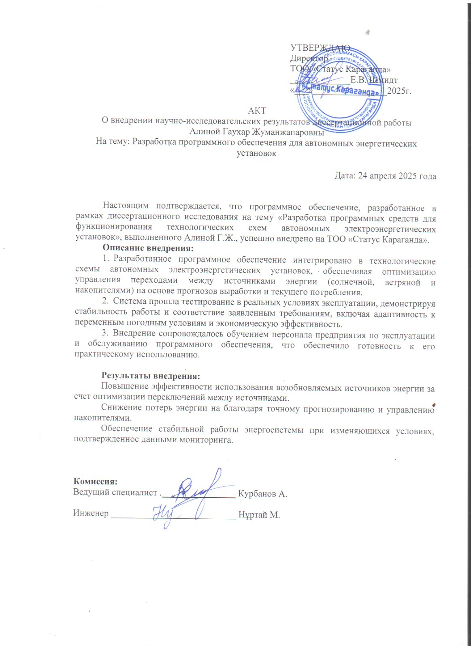

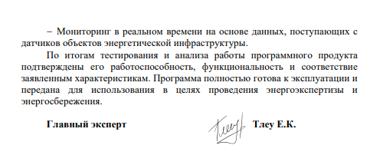

ПРИЛОЖЕНИЕ Б

Свидетельство об авторском праве



ПРИЛОЖЕНИЕ В

Листинг программы
import gymnasium as gym
from gymnasium import spaces
import numpy as np

class MicrogridEnv(gym.Env):
"""
Среда моделирования автономной электроэнергетической установки.

Пространство состояний (24-мерное), формула (4.1)-(4.7):
x_t - текущее состояние (PV, WT, Load, SOC) -> 4
f_PV(t:t+H) - прогноз солнечной генерации, H=6 шагов -> 6
f_WT(t:t+H) - прогноз ветровой генерации, H=6 шагов -> 6
f_Load(t:t+H)- прогноз нагрузки, H=6 шагов -> 6
tau_t - циклическое кодирование часа суток (sin, cos) -> 2
ИТОГО = 24

Пространство действий (3-мерный непрерывный вектор), формулы (4.8)-(4.9):
a_t = [a_charge, a_discharge, a_reserve], a_i in [0, 1]
соответствует табл. 4.4 (каналы заряд / разряд / резерв).
"""

def __init__(self, data: "pandas.DataFrame", horizon: int = 6,
soc_min: float = 0.1, soc_max: float = 0.95,
p_charge_max: float = 5.0, p_discharge_max: float = 5.0,
battery_capacity: float = 20.0,
eta_c: float = 0.95, eta_d: float = 0.95,
w_unmet: float = 100.0, w_spill: float = 1.0, w_soc: float = 50.0):
super().__init__()

self.data = data.reset_index(drop=True)
self.horizon = horizon
self.soc_min, self.soc_max = soc_min, soc_max
self.p_charge_max, self.p_discharge_max = p_charge_max, p_discharge_max
self.battery_capacity = battery_capacity
self.eta_c, self.eta_d = eta_c, eta_d
self.w_unmet, self.w_spill, self.w_soc = w_unmet, w_spill, w_soc

# Пространство наблюдений: 24-мерный непрерывный вектор state, формула (4.1)-(4.7)
self.observation_space = spaces.Box(low=0.0, high=1.0, shape=(24,), dtype=np.float32)

# Пространство действий: 3-мерный непрерывный вектор в [0, 1], формулы (4.8)-(4.9)
self.action_space = spaces.Box(low=0.0, high=1.0, shape=(3,), dtype=np.float32)

self.t = 0
self.soc = 0.5 * (self.soc_max + self.soc_min)
self.max_t = len(self.data) - self.horizon - 1

def reset(self, *, seed=None, options=None):
super().reset(seed=seed)
self.t = self.np_random.integers(0, max(self.max_t, 1))
self.soc = 0.5 * (self.soc_max + self.soc_min)
return self._get_state(), {}

def _get_state(self) -> np.ndarray:
row = self.data.iloc[self.t]
x_t = np.array([
row["PV"] / row["PV_max"],
row["WT"] / row["WT_max"],
row["Load"] / row["Load_max"],
self.soc,
], dtype=np.float32)

f_pv = self.data["PV"].iloc[self.t + 1: self.t + 1 + self.horizon].values / row["PV_max"]
f_wt = self.data["WT"].iloc[self.t + 1: self.t + 1 + self.horizon].values / row["WT_max"]
f_load = self.data["Load"].iloc[self.t + 1: self.t + 1 + self.horizon].values / row["Load_max"]

hour = row["Hour"]
tau_t = np.array([np.sin(2 * np.pi * hour / 24), np.cos(2 * np.pi * hour / 24)], dtype=np.float32)

state = np.concatenate([x_t, f_pv, f_wt, f_load, tau_t]).astype(np.float32)
return np.clip(state, 0.0, 1.0)

def step(self, action: np.ndarray):
# Действие — 3-мерный вектор в [0, 1], формулы (4.8)-(4.9)
a_charge, a_discharge, a_reserve = np.clip(action, 0.0, 1.0)

row = self.data.iloc[self.t]
p_pv, p_wt, p_load = row["PV"], row["WT"], row["Load"]
net_t = p_pv + p_wt - p_load # формула (4.10)

p_charge = p_discharge = 0.0
spill = unmet = 0.0

if net_t > 0:
# Энергетический профицит: активируется канал зарядки, формулы (4.11)-(4.12)
p_charge = a_charge * self.p_charge_max
max_by_soc = (self.soc_max - self.soc) * self.battery_capacity
p_charge = float(np.clip(p_charge, 0.0, min(self.p_charge_max, net_t, max_by_soc)))
spill = max(0.0, net_t - p_charge) # формула (3.3) / (4.21)
else:
# Энергетический дефицит: активируется канал разрядки, формулы (4.13)-(4.14)
deficit = -net_t
p_discharge = a_discharge * self.p_discharge_max
max_by_soc = (self.soc - self.soc_min) * self.battery_capacity * self.eta_d
p_discharge = float(np.clip(p_discharge, 0.0, min(self.p_discharge_max, deficit, max_by_soc)))
unmet = max(0.0, deficit - p_discharge) # формула (3.4) / (4.22)

# Резервный канал a_reserve — инженерная интерпретация текстового описания
# раздела 4.2 («коэффициент интенсивности использования батареи»);
# отдельной выведенной формулой в тексте не зафиксирован.
# Применяется как прямой множитель интенсивности заряда/разряда.
p_charge *= a_reserve
p_discharge *= a_reserve

# Обновление SOC: расчёт "сырого" (неклиппированного) значения для штрафа,
# формулы (4.16)-(4.20), (4.24)
d_soc = (p_charge * self.eta_c - p_discharge / self.eta_d) / self.battery_capacity
soc_raw = self.soc + d_soc

# Штраф вычисляется по попытке выхода за границы ДО клиппинга (формула 4.24),
# иначе при клиппинге по (SOC_min, SOC_max) штраф никогда не сработает
penalty_soc = max(0.0, self.soc_min - soc_raw) + max(0.0, soc_raw - self.soc_max)

# Клиппинг SOC буквально по формуле (4.16): границы SOC_min, SOC_max
self.soc = float(np.clip(soc_raw, self.soc_min, self.soc_max))

# Функция вознаграждения, формула (4.23), весовые коэффициенты — табл. 4.1
reward = -(self.w_unmet * unmet + self.w_spill * spill + self.w_soc * penalty_soc)
if 0.4 <= self.soc <= 0.6:
reward += 0.1 # награда за оптимальный диапазон SOC

self.t += 1
terminated = self.t >= self.max_t
truncated = False

info = {"p_charge": p_charge, "p_discharge": p_discharge, "spill": spill,
"unmet": unmet, "soc": self.soc, "soc_violation": penalty_soc}

return self._get_state(), reward, terminated, truncated, info

# --- Обучение агента PPO (Stable-Baselines3), параметры согласно табл. 4.2 ---

from stable_baselines3 import PPO
from stable_baselines3.common.vec_env import DummyVecEnv

def make_env(data):
return lambda: MicrogridEnv(data)

def train_ppo_agent(data, total_timesteps: int = 500_000):
env = DummyVecEnv([make_env(data)])

model = PPO(
policy="MlpPolicy",
env=env,
learning_rate=3e-4, # alpha, формула (4.32)
n_steps=512, # rollout length, табл. 4.2
batch_size=64, # batch size, табл. 4.2
n_epochs=10, # число эпох оптимизации на батч
gamma=0.99, # discount factor
gae_lambda=0.95, # GAE parameter
clip_range=0.2, # clip parameter, epsilon
ent_coef=0.01, # entropy coefficient, beta
policy_kwargs=dict(net_arch=[64, 64]), # два скрытых слоя по 64, формулы (4.28)-(4.29)
verbose=1,
)

model.learn(total_timesteps=total_timesteps)
return model

